 | TVN & PARTNERS · NGHIÊN CỨU VĨ MÔ  Báo cáo GDP tổng thể · Bản chuyên sâu | 17/10/2026
GDP quý III/2026: ai mua, ai làm ra 9,95%, và ai được hưởng
Quý III, mỗi người lao động làm ra nhiều hơn khoảng 8,5%, nhưng thu nhập thực chỉ tăng khoảng 4,9%, và VN-Index cùng quý giảm 4,91%. Báo cáo này đi từ từng cấu phần của GDP, mở ra ngành nào làm ra phần đó, để chỉ ra tiền đã đi đâu, ai được hưởng và quý IV cần gì.
TÂM THẾ: THẬN TRỌNG · Hai cách đo cùng xác nhận 9,95% · Quý IV cơ sở 11–11,5% · Cả năm khoảng 9,6%
GDP QUÝ III  +9,95%  Cao nhất từ quý III/2022; 9 tháng +9,01% | TÍCH LŨY TÀI SẢN (I)  +21,39%  Góp 7,06 điểm quý III, cấu phần mạnh nhất | XUẤT KHẨU RÒNG (NX)  -3,79 điểm  Xuất khẩu +23,27% nhưng nhập khẩu +28,75%
CÔNG NGHIỆP VÀ XÂY DỰNG  +12,50%  Làm ra khoảng 4,81 điểm của 9,95% | CHẾ BIẾN: SẢN LƯỢNG VÀ GIÁ TRỊ  +15,3% · +12,28%  Giá trị chỉ tăng bằng khoảng 80% tốc độ sản lượng | NĂNG SUẤT VÀ THU NHẬP THỰC  +8,5% · +4,9%  Mỗi lao động làm ra nhiều hơn, nhận về chậm hơn

KẾT LUẬN QUAN TRỌNG NHẤT
● Quý III tăng 9,95% là tăng thật, được cả hai cách đo xác nhận, nhưng hẹp: nhà máy FDI, công trường vốn công và hàng trong kho gánh phần lớn, còn sức mua của số đông và thu nhập người lao động đi sau. Cả năm nhiều khả năng khoảng 9,6%, trần thực tế quanh 9,9–10%.

NỘI DUNG BÁO CÁO: 01 Chiếc bánh 9,95% làm từ gì · 02 Tiêu dùng cuối cùng (C + G) · 03 Tích lũy tài sản (I) · 04 Xuất khẩu ròng (NX) · 05 Kiểm chứng chéo · 06 Ai được hưởng · 07 Quý IV và năm 2027 · 08 Hàm ý cho nhà đầu tư
TVN & PARTNERS · Kiến tạo giá trị, nâng tầm niềm tin.
 | TVN & Partners  Hotline 0936 090 649 · 093 800 4541 · Website https://tvnpartners.com.vn/  Email vu.ntn@tvnpartners.com.vn  Địa chỉ Số 5 Lô X Đường 61, KĐC Tân Quy Đông, KP 35, Phường Tân Hưng, TP HCM |   Nhóm Zalo TVN
MỤC LỤC
Mục lục tự động: nhấn chuột phải vào đây, chọn Cập nhật trường (hoặc nhấn F9) để hiện số trang.

★ Đọc trong 3 phút
BA PHÁT HIỆN LỚN
● Tăng trưởng dồn về nhà máy và công trường. Phía chi tiêu: tích lũy tài sản tăng 21,39% và xuất khẩu tăng 23,27%. Phía sản xuất: công nghiệp và xây dựng làm ra khoảng 4,81 điểm của 9,95%, riêng chế biến khoảng 3,2 điểm. Hai phía kể cùng một câu chuyện. (Xem chương 1, 3.)
● Xuất khẩu kỷ lục, giá trị giữ lại mỏng. Sản lượng chế biến tăng 15,3% nhưng giá trị tăng thêm chỉ 12,28%, vì linh kiện nhập tăng 71,7%. Nhập khẩu chạy nhanh hơn xuất khẩu nên xuất khẩu ròng trừ 3,79 điểm GDP. (Xem chương 4.)
● Một phần tăng trưởng đang nằm trong kho. Ghép hai cách đo, khoảng 1,9–2,8 điểm của 9,95% là tồn kho và tài sản quý, khớp với tồn kho chế biến tăng 11,9%. Phần này chưa thành tiêu thụ hay năng lực sản xuất mới. (Xem chương 3, 5.)

Tiêu chí sức khỏe GDP | Bằng chứng chính | Đánh giá
Nguồn gốc tăng trưởng | C đóng góp 6,88 điểm (số chính thức), I khoảng 5,9 điểm, NX kéo lùi khoảng 4,2 điểm (9 tháng); FDI làm ra 80,7% xuất khẩu, vốn trong nước 83% đầu tư | Hai động cơ, khâu nối yếu
Độ tin cậy của số liệu | 22 cặp đối chiếu: điện và thuế xác nhận sản lượng; điện, thu thuế khớp; tháng 9 IIP và PMI phân kỳ | Được xác nhận
Hiệu quả sử dụng vốn | ICOR thấp nhưng cường độ tín dụng khoảng 1,7 lần; tín dụng/GDP khoảng 145% | Chưa chứng minh
Mức độ lan tỏa đến người dân | Việc làm +1,4%, lương thực tế khoảng +3%, hộ thu nhập thấp chịu lạm phát khoảng 4,9% | Yếu
Tính bền vững | Vượt tiềm năng gần 3 điểm; tồn kho tăng; dự trữ khoảng 1,7 tháng nhập khẩu; đơn hàng xuất khẩu giảm | Phụ thuộc điều kiện
Tín hiệu dẫn dắt | PMI tháng 9 giảm còn 51,9; đơn hàng xuất khẩu giảm tháng thứ hai; tồn kho tăng nhanh hơn tiêu thụ | Quý IV chậm lại

KẾT LUẬN THEO CẤU PHẦN
● 9,95% là tăng thật và được hai cách đo cùng xác nhận, nhưng hẹp: nhà máy và công trường làm ra gần một nửa, và đi vào đầu tư, xuất khẩu nhiều hơn vào túi tiền người dân.
● Tiêu dùng chạy nhanh hơn thu nhập thực nhờ vay và tài sản, còn các ngành bán cho số đông đang chậm lại: C khó là động cơ kéo quý IV, và G gần như đứng yên vì siết chi bộ máy.
● Đầu tư là động cơ mạnh nhất quý III, nhưng khoảng 1,9–2,8 điểm là tồn kho và tài sản quý; phần tạo năng lực mới đến chủ yếu từ vốn công và nhà máy FDI, còn sợi dây tín dụng bất động sản là rủi ro lớn nhất cần theo dõi.
● Xuất khẩu kỷ lục nhưng phần lớn là lắp ráp linh kiện nhập: xuất khẩu ròng kéo lùi khoảng 3,8 điểm và phần giá trị giữ lại Việt Nam mỏng đi. Muốn túi tiền người Việt dày lên, phải tăng phần làm ra trong nước chứ không chỉ tăng sản lượng.

01 Chiếc bánh 9,95% làm từ gì
CÂU HỎI CỦA CHƯƠNG
● Cùng con số 9,95%, phía chi tiêu hỏi ai đã mua, phía sản xuất hỏi ai đã làm ra. Hai câu trả lời có khớp nhau không?

Ma trận cấu phần và ngành: ai làm ra phần nào. Ma trận dưới đây là xương sống của báo cáo: mỗi hàng là một cấu phần của GDP theo phía chi tiêu, mỗi cột là một nhóm ngành của phía sản xuất. Ô càng đậm, ngành đó càng đóng vai trò lớn trong cấu phần đó. Các chương sau đi lần lượt từng hàng.
 | Nông, lâm, thủy sản | Chế biến, chế tạo | Xây dựng | Khai khoáng, điện | Thương mại, vận tải | Lưu trú, ăn uống | Tài chính, bất động sản | Dịch vụ công
C · Tiêu dùng hộ | Lương thực, thực phẩm | Hàng tiêu dùng |  | Điện sinh hoạt | Bán lẻ thực 9 tháng +7,8% | Lưu trú, ăn uống +8,83% | Nhà ở, dịch vụ ngân hàng | Y tế, giáo dục tư
G · Tiêu dùng Nhà nước |  |  |  |  |  |  |  | G chỉ +1,22%
I · Tích lũy tài sản | Tồn kho nông sản | Máy móc; tồn kho +11,9% | Xây dựng quý III +14,22% | Tồn kho dầu, than | Kho bãi |  | Công trình bất động sản
X · Xuất khẩu | Nông sản xuất siêu | 80,7% xuất khẩu do FDI |  | Dầu thô | Vận tải hàng +15,8% | Khách quốc tế +14,5% | Dịch vụ tài chính
M · Nhập khẩu (trừ ra) | Thức ăn chăn nuôi | Linh kiện +71,7% | Máy móc, thép | Xăng dầu | Cước vận tải
Ô đậm: ngành đóng vai trò lớn trong cấu phần; ô nhạt: vai trò nhỏ; ô trắng: không đáng kể.
Mức độ đậm nhạt là đánh giá của TVN dựa trên cơ cấu ngành và số liệu Cục Thống kê quý III, 9 tháng/2026; không phải bảng cân đối liên ngành chính thức.
GDP = C + G + I + NX. Theo phía chi tiêu, GDP = C + G + I + NX: C là tiêu dùng của hộ gia đình, G là tiêu dùng của Nhà nước, I là tích lũy tài sản (đầu tư, tồn kho, tài sản quý), NX là xuất khẩu trừ nhập khẩu. Phân rã theo công thức này cho biết mỗi cấu phần góp bao nhiêu điểm phần trăm vào tốc độ tăng GDP.
Hiểu nhanh. Hãy hình dung GDP là chiếc bánh làm ra trong năm. C là phần các gia đình ăn tiêu, G là phần Nhà nước chi cho bộ máy, I là phần để dành làm vốn (nhà xưởng, máy móc, hàng tồn), NX là phần bán cho nước ngoài sau khi trừ phần mua của nước ngoài. Đóng góp của mỗi phần cho biết chiếc bánh lớn lên nhờ ai.
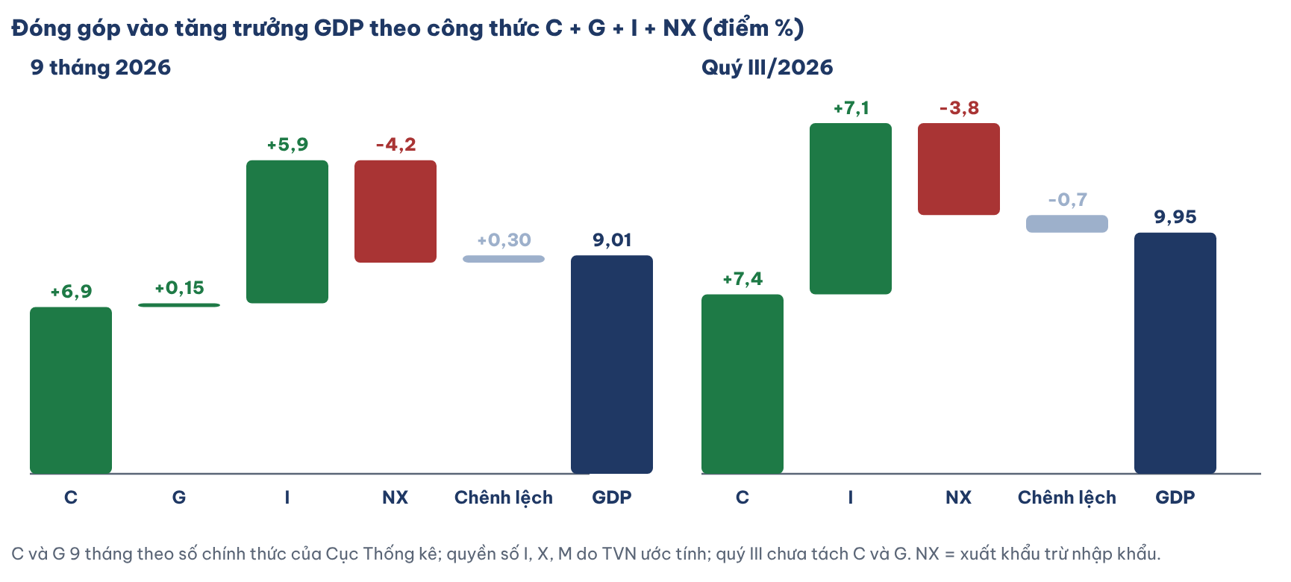
Cấu phần | Tăng quý III | Tăng 9 tháng | Quyền số [TVN] | Đóng góp 9 tháng (điểm %) | Đóng góp quý III (điểm %)
C: tiêu dùng hộ gia đình | 8,96% (C và G) | 9,75% | 70,6% [suy từ số chính thức] | +6,88 | +7,4 (gộp C và G)
G: tiêu dùng Nhà nước |  | 1,22% (Cục Thống kê) | 12% [suy từ số chính thức] | +0,15 | gộp trong C
I: tích lũy tài sản | 21,39% | 17,88% | 33% [TVN] | +5,9 | +7,1
X: xuất khẩu hàng hóa và dịch vụ | 23,27% | 21,29% | 90% [TVN] | +19,2 | +20,9
M: nhập khẩu hàng hóa và dịch vụ | 28,75% | 27,19% | 86% [TVN] | -23,4 | -24,7
NX = X - M |  |  |  | -4,2 | -3,8
Chênh lệch thống kê và sai số quyền số |  |  |  | +0,3 | -0,7
GDP | 9,95% | 9,01% |  | 9,01 | 9,95

Nguồn: tốc độ tăng các cấu phần, mức đóng góp 6,88 điểm của tiêu dùng hộ gia đình và mức tăng 1,22% của tiêu dùng Nhà nước theo Cục Thống kê (03/10/2026). Quyền số của I, X, M là ước tính của TVN theo cơ cấu GDP năm trước; quý III Cục Thống kê chỉ công bố tiêu dùng cuối cùng gộp C và G. Công thức trong Excel, sheet GDP_C_G_I_NX.
Cùng 9,95% nhìn từ phía sản xuất. Phần này đọc mức tăng 9,95% theo ba khu vực và thuế sản phẩm, rồi đi sâu từng ngành con. Khác với phía chi tiêu (ai mua), phía sản xuất cho biết ai làm ra: nhà máy, công trường, cửa hàng, ngân hàng hay đồng ruộng.
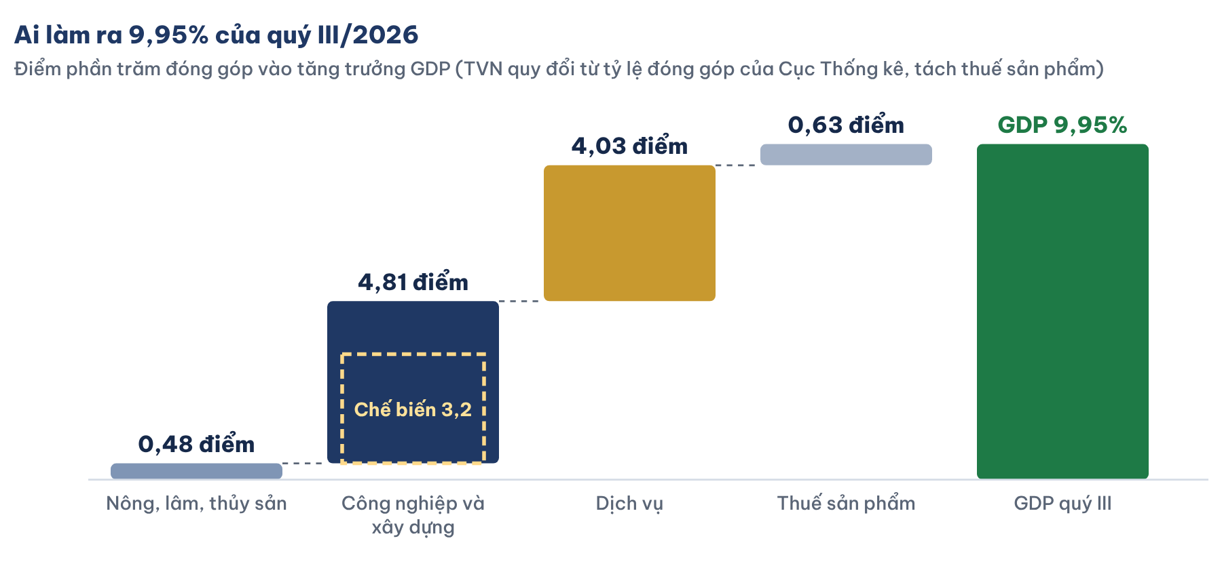
Khu vực | Quý III/2026 | Đóng góp quý III | Điểm % (TVN quy đổi) | 9 tháng/2026 | Đóng góp 9 tháng | Quý III/2025 | Đóng góp quý III/2025
Nông, lâm nghiệp và thủy sản | +4,21% | 5,14% | 0,48 | +4,02% | 5,35% | +3,74% | 5,04%
Công nghiệp và xây dựng | +12,50% | 51,57% | 4,81 | +11,21% | 49,62% | +9,46% | 46,41%
Dịch vụ | +9,54% | 43,29% | 4,03 | +8,69% | 45,03% | +8,56% | 48,55%
Thuế sản phẩm trừ trợ cấp (TVN ước) | – | – | 0,63 | – | – | – | –
GDP | +9,95% | 100% | 9,95 | +9,01% | 100% | +8,23% | 100%

Nguồn: Cục Thống kê (03/10/2026 và 06/10/2025). Đóng góp tính bằng % mức tăng tổng giá trị tăng thêm. Điểm % trong mức tăng GDP do TVN quy đổi: tỷ lệ đóng góp nhân phần tăng trưởng còn lại sau khi tách thuế sản phẩm trừ trợ cấp (khoảng 0,63 điểm quý III, 0,56 điểm 9 tháng, ước theo tỷ trọng khoảng 8% GDP).

Ngành con: ai làm ra mức tăng 9 tháng.
Ngành (9 tháng) | Tăng 2026 | Đóng góp 2026 | Điểm % (TVN) | Tăng 2025 | Đóng góp 2025 | Đổi đóng góp
Chế biến, chế tạo | +11,36% | 33,85% | 2,86 | +9,92% | 31,73% | +2,12 điểm
Khai khoáng, điện, nước (phần còn lại của công nghiệp) | – | 7,54% | 0,64 | – | 3,33% | +4,21 điểm
Xây dựng | +12,22% | 8,23% | 0,70 | +9,33% | 7,99% | +0,24 điểm
Bán buôn, bán lẻ | +9,85% | 11,99% | 1,01 | +8,28% | 10,72% | +1,27 điểm
Vận tải, kho bãi | +11,03% | 7,21% | 0,61 | +10,68% | 8,92% | -1,71 điểm
Tài chính, ngân hàng, bảo hiểm | +9,45% | 5,27% | 0,45 | +7,06% | 5,16% | +0,11 điểm
Lưu trú, ăn uống | +8,83% | 2,69% | 0,23 | +10,15% | 3,50% | -0,81 điểm
Dịch vụ khác (bất động sản, giáo dục, y tế, hành chính...) | – | 17,87% | 1,51 | – | 23,29% | -5,42 điểm
Nông nghiệp | +3,72% | 3,60% | 0,30 | +3,46% | 3,52% | +0,08 điểm
Lâm nghiệp | +3,99% | 0,25% | 0,02 | +6,46% | 0,42% | -0,17 điểm
Thủy sản | +4,99% | 1,50% | 0,13 | +4,48% | 1,41% | +0,09 điểm

Nguồn: Cục Thống kê. Dòng 'khai khoáng, điện, nước' và 'dịch vụ khác' là phần còn lại do TVN tính từ số tổng của công nghiệp và dịch vụ, vì thông cáo chưa công bố riêng; điểm % quy đổi theo tốc độ GDP 9 tháng 9,01%.
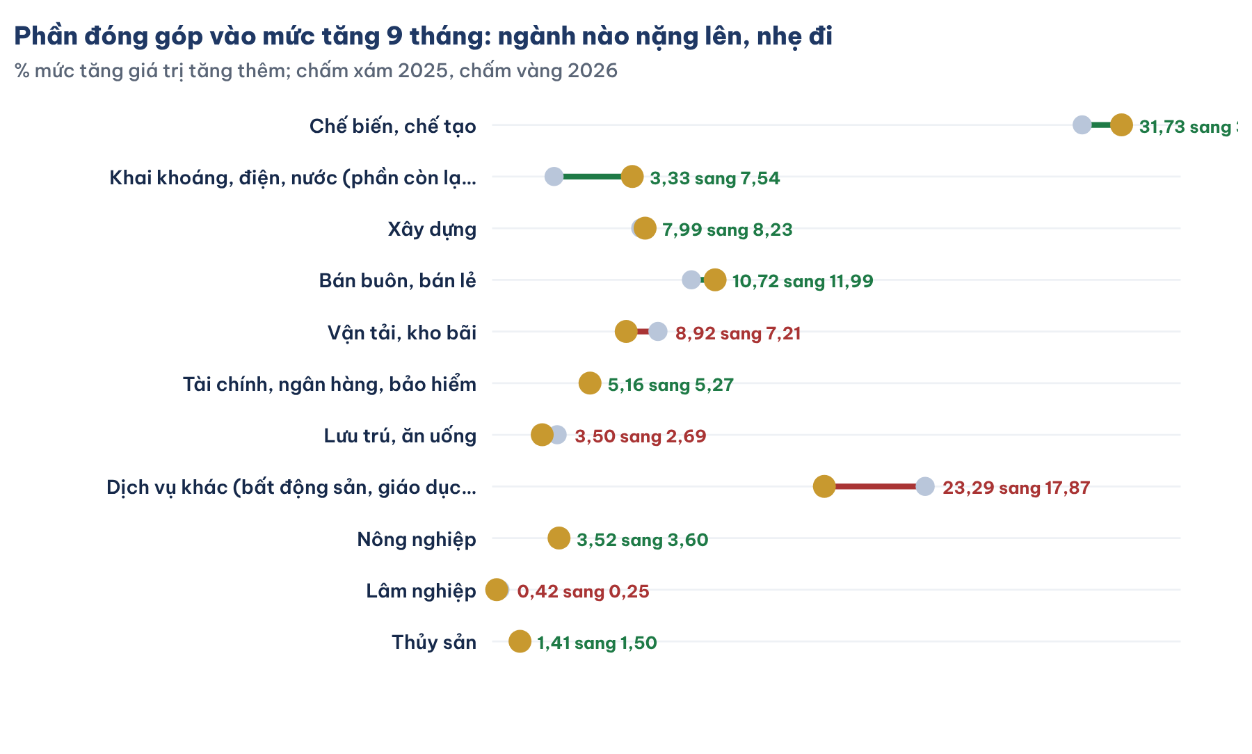
NHẬN ĐỊNH VỀ NGUỒN GỐC 9,95%
● Hai phía cộng ra cùng 9,95%: phía chi tiêu có tiêu dùng cuối cùng 7,4 điểm, tích lũy tài sản 7,06 điểm, xuất khẩu ròng trừ 3,79 điểm và chênh lệch thống kê trừ 0,72 điểm; phía sản xuất có công nghiệp và xây dựng 4,81 điểm, dịch vụ 4,03 điểm, nông nghiệp 0,48 điểm và thuế sản phẩm 0,63 điểm.
● Đọc theo ma trận, hai cấu phần tăng nhanh nhất (I và X) đều đi qua cùng hai ngành: chế biến và xây dựng. Đó là lý do phía sản xuất cho thấy công nghiệp, xây dựng làm ra gần một nửa mức tăng.
● Ngược lại, hàng C của ma trận đi qua thương mại, lưu trú, ăn uống và nông nghiệp, đúng những ngành có phần đóng góp giảm. Tăng trưởng mạnh ở chỗ bán cho nhà máy và cho nước ngoài, yếu ở chỗ bán cho người dân.

Thuế sản phẩm: GDP không tăng nhờ thuế.
NHẬN ĐỊNH VỀ THUẾ SẢN PHẨM
● Thuế sản phẩm trừ trợ cấp chiếm 8,03% quy mô 9 tháng, thấp hơn 8,15% cùng kỳ; khối này tăng chậm hơn phần còn lại của nền kinh tế theo giá hiện hành.
● Cục Thống kê chia trọn 100% mức tăng cho ba khu vực nên phần riêng của thuế không được tách; ước theo quy mô và tỷ trọng giảm nhẹ, khối thuế góp khoảng 0,63 điểm quý III và 0,56 điểm 9 tháng (TVN), chủ yếu từ thuế nhập khẩu và thuế giá trị gia tăng đi theo hàng nhập và tiêu dùng.
● Tăng thuế suất không làm GDP thực tăng: GDP theo giá so sánh chỉ đổi khi khối lượng hàng chịu thuế đổi.

KẾT LUẬN
● 9,95% là tăng thật và được hai cách đo cùng xác nhận, nhưng hẹp: nhà máy và công trường làm ra gần một nửa, và đi vào đầu tư, xuất khẩu nhiều hơn vào túi tiền người dân.

02 Tiêu dùng cuối cùng (C + G)
CÂU HỎI CỦA CHƯƠNG
● Tiêu dùng vẫn là cấu phần lớn nhất. Vì sao các ngành bán cho người dân lại đang chậm đi?

AI MUA · PHÍA CHI TIÊU  ● Tiêu dùng cuối cùng (C + G) quý III tăng 8,96%, góp khoảng 7,4 điểm  ● 9 tháng: tiêu dùng hộ tăng 9,75%, góp 6,88 điểm; tiêu dùng Nhà nước chỉ tăng 1,22%  ● Bán lẻ thực quý III khoảng 8,75% (TVN ước); lương làm công thực chỉ tăng 2,96% | AI LÀM RA · PHÍA SẢN XUẤT  ● Bán buôn, bán lẻ 9 tháng tăng 9,85%; lưu trú, ăn uống tăng 8,83%, chậm hơn mức 10,15% cùng kỳ  ● Nông, lâm, thủy sản quý III tăng 4,21%; lao động nông nghiệp kiếm 5,4 triệu đồng mỗi tháng  ● Nhóm dịch vụ khác (bất động sản, giáo dục, y tế, hành chính) giảm phần đóng góp từ 23,3% xuống 17,9%

C: tiêu dùng hộ gia đình, sức mua đến từ đâu. Trong bốn cấu phần, tiêu dùng hộ gia đình lớn nhất, nên câu hỏi đầu tiên là sức mua đang đến từ đâu.
Hiểu nhanh. Tiêu dùng là sức mua của người dân. Muốn biết sức mua có bền không, phải hỏi tiền chi tiêu đến từ đâu: từ thu nhập làm ra thì bền; từ vay nợ hay từ cảm giác giàu lên khi tài sản tăng giá thì dễ đảo chiều. Tiền khách nước ngoài chi tiêu ở Việt Nam không nằm ở đây mà được tính vào xuất khẩu dịch vụ.
Tiêu dùng chiếm khoảng hai phần ba GDP phía cầu và là động lực phải gánh thêm trong quý IV. Câu hỏi then chốt không phải tiêu dùng tăng bao nhiêu, mà là bao nhiêu phần trong mức tăng đó là sức mua thật sau khi trừ lạm phát, ai đang chi tiêu và tiền từ đâu ra.
14,5%  Bán lẻ danh nghĩa quý III  2.039 nghìn tỷ đồng | 8,75%  Bán lẻ thực quý III (TVN ước)  suy từ 6 tháng 7,3% và 9 tháng 7,8% | 4,87%  Thu nhập bình quân thực  danh nghĩa 9,9% trừ CPI quý III 4,8% | 2,96%  Lương làm công thực  danh nghĩa 7,9%; phi chính thức 7,1 triệu/tháng

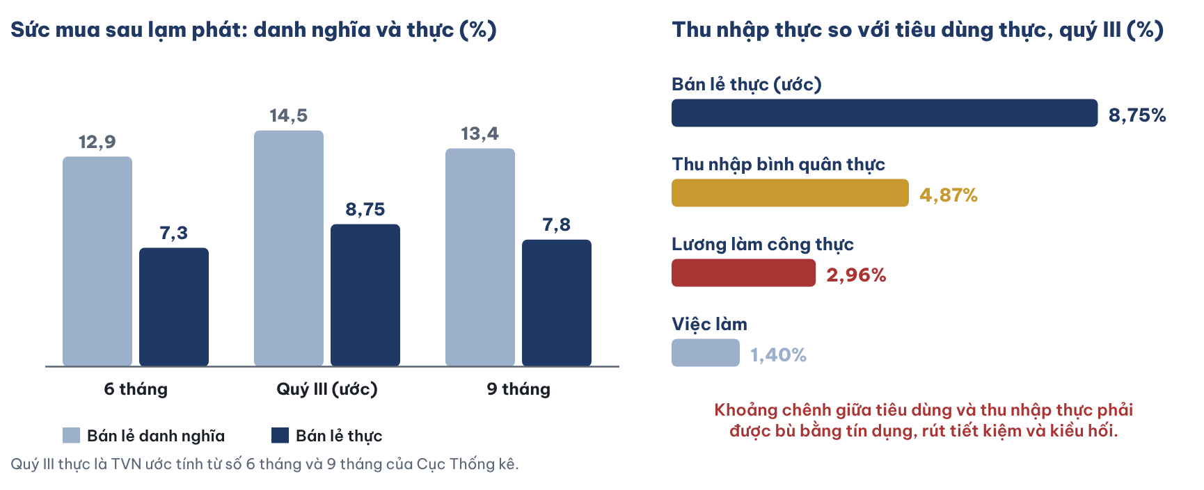
Chỉ tiêu | Danh nghĩa | Sau lạm phát | Đọc số liệu
Bán lẻ hàng hóa và dịch vụ, 6 tháng | +12,9% | +7,3% | Giá bào mòn khoảng 5,2 điểm
Bán lẻ hàng hóa và dịch vụ, quý III | +14,5% | Khoảng +8,75% (TVN ước) | Giá bào mòn khoảng 5,3 điểm
Bán lẻ hàng hóa và dịch vụ, 9 tháng | +13,4% | +7,8% | Cao hơn 7,2% của năm 2025
Tiêu dùng cuối cùng trong GDP, quý III | – | +8,96% | Hộ gia đình 9 tháng +9,75%, góp 6,88 điểm
Thu nhập bình quân lao động, quý III | +9,9% | Khoảng +4,87% | 9,2 triệu đồng/tháng
Lương lao động làm công, quý III | +7,9% | Khoảng +2,96% | 10,1 triệu đồng/tháng
Số người có việc làm, quý III | – | +1,4% | Gần 53 triệu người
Chỉ số giá vàng, bình quân 9 tháng | +42,67% | – | Hiệu ứng tài sản cho nhóm nắm giữ vàng

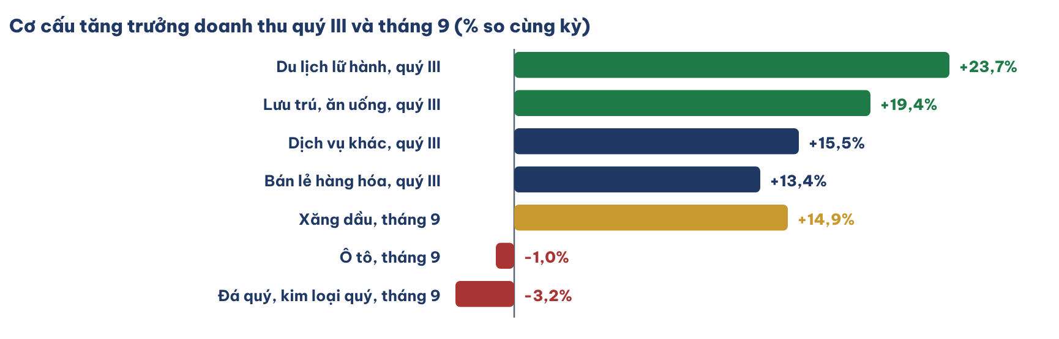
● Trong quý III, doanh thu bán lẻ hàng hóa đạt khoảng 1.523 nghìn tỷ đồng, tăng 13,4%; lưu trú, ăn uống 267 nghìn tỷ, tăng 19,4%; du lịch lữ hành 28,4 nghìn tỷ, tăng 23,7%; dịch vụ khác 221 nghìn tỷ, tăng 15,5%.
● Tháng 9, xăng dầu tăng 14,9% chủ yếu do giá; ô tô giảm 1,0% và đá quý, kim loại quý giảm 3,2% so cùng kỳ, trong khi lưu trú, ăn uống tăng 19,7%.
● Thất nghiệp chung giữ 2,22% nhưng thất nghiệp thanh niên lên 9,07%, khu vực thành thị 12,49%; thu nhập lao động phi chính thức chỉ khoảng 7,1 triệu đồng/tháng.
● Xuất khẩu dịch vụ du lịch 9 tháng đạt 13,06 tỷ USD, quy đổi khoảng 335 nghìn tỷ đồng, tương đương gần 6% tổng mức bán lẻ (TVN quy đổi theo tỷ giá khoảng 25.600 VND/USD).
Nguồn của sức mua | Bằng chứng | Mức hỗ trợ (TVN đánh giá) | Độ bền
Thu nhập từ việc làm | Lương làm công thực khoảng +3%; thu nhập bình quân thực khoảng +4,9%; việc làm +1,4%; phi chính thức thu nhập khoảng 7,1 triệu đồng/tháng | Thấp hơn tốc độ tiêu dùng | Bền nhưng chậm
Vay nợ (tín dụng) | Tín dụng toàn hệ thống +16,69% so cùng kỳ, nhanh hơn GDP danh nghĩa; lãi vay đang tăng | Đáng kể | Dễ đảo chiều khi lãi suất tăng
Hiệu ứng tài sản ở hộ khá giả | Giá vàng bình quân 9 tháng +42,67%; doanh thu lưu trú, ăn uống +19,4%, lữ hành +23,7% (quý III, giá hiện hành, gồm cả chi tiêu của khách quốc tế); rổ chi tiêu của hộ thu nhập cao chịu lạm phát thấp hơn (khoảng 4,1%) | Đáng kể ở nhóm có tài sản | Phụ thuộc giá tài sản
Kiều hối | Bổ sung thu nhập cho nhiều hộ, nhất là ở các địa phương có nhiều lao động làm việc ở nước ngoài; chưa có số liệu quý III | Bổ sung | Khá ổn định
Rút tiết kiệm | Chưa có số liệu tiền gửi dân cư quý III; lãi suất tiết kiệm cao làm việc rút tiết kiệm kém hấp dẫn | Chưa đủ số liệu | Chưa đánh giá

Nguồn: Cục Thống kê (bán lẻ, lao động, giá vàng), Ngân hàng Nhà nước (tín dụng). Mức hỗ trợ và độ bền là đánh giá định tính của TVN.
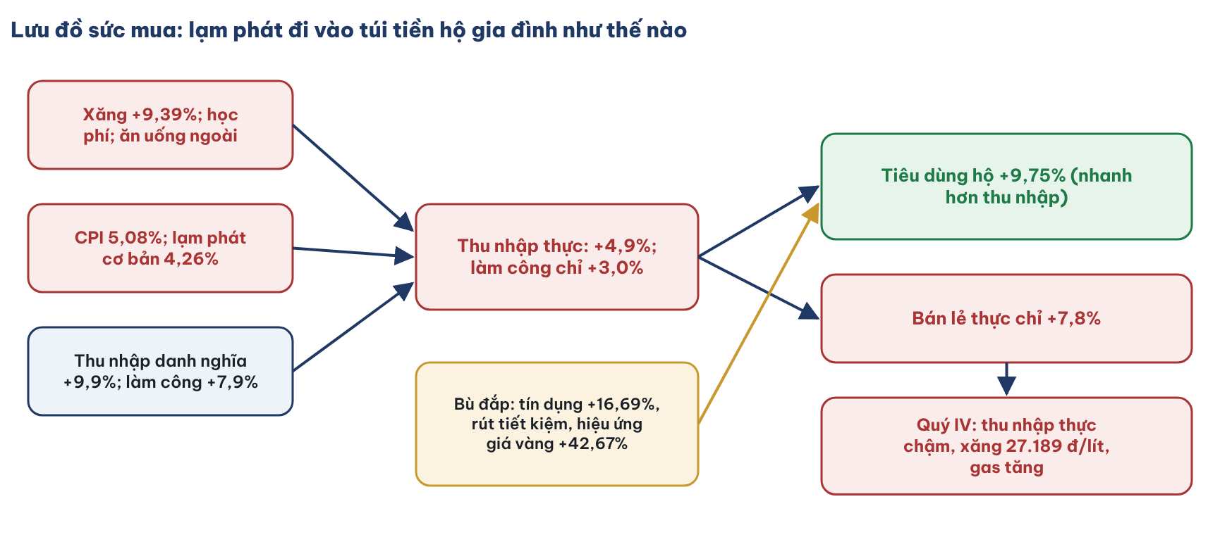
Sức mua quý IV dựa vào thu nhập thực. Quý IV năm nào cũng không có Tết (Tết 2026 và Tết 2027 đều rơi vào quý I), nên so cùng kỳ, sức mua quý IV phụ thuộc thu nhập thực và giá cả. Trong khi đó giá xăng E10 RON95 lên 27.189 đồng/lít (01/10) và giá gas tháng 10 tăng mạnh. Vì vậy mục tiêu bán lẻ thực quý IV từ 10% là rất khó; chúng tôi giữ dự báo bán lẻ thực quý IV chỉ khoảng 7–7,5%.
NHẬN ĐỊNH VỀ TIÊU DÙNG (C)
● Sức mua thật tăng chậm hơn nhiều so với con số danh nghĩa. Bán lẻ quý III tăng 14,5% theo giá hiện hành, nhưng giá tăng khoảng 5,3% nên mức tăng thực chỉ còn khoảng 8,75%.
● Điều khó lý giải nhất là tiêu dùng hộ gia đình tăng 9,75% trong khi thu nhập thực mỗi lao động chỉ tăng khoảng 4,9% (tổng thu nhập thực của người lao động, tính cả việc làm tăng thêm, khoảng 6%), lương thực tế của người làm công khoảng 3% và việc làm tăng 1,4%.
● Phần chênh ấy phải được bù từ đâu đó. Có ba nguồn chính: vay tiêu dùng trong lúc tín dụng tăng 16,69% so cùng kỳ; rút tiết kiệm hoặc cảm giác giàu lên nhờ giá vàng; và một phần kiều hối. Chi tiêu của 17,7 triệu lượt khách quốc tế làm tổng mức bán lẻ tăng nhanh, nhưng trong cách tính GDP khoản này thuộc xuất khẩu dịch vụ, không thuộc tiêu dùng hộ gia đình.
● Cơ cấu chi tiêu cũng phân hóa. Ăn uống, du lịch, thiết bị điện tử tăng mạnh, còn hàng giá trị lớn như ô tô, trang sức lại giảm, dấu hiệu quen thuộc khi người dân dè dặt với các khoản chi dài hạn.
● Nhóm thu nhập thấp và lao động phi chính thức chịu lạm phát nặng nhất vì xăng dầu, ăn uống và học phí chiếm tỷ trọng cao trong rổ chi tiêu của họ.
● Chúng tôi dự báo bán lẻ thực quý IV, chỉ báo gần của sức mua, chậm lại còn khoảng 7–7,5% nếu CPI vẫn trên 5% và giá điện được điều chỉnh. Tiêu dùng khó gánh thêm phần thiếu của mục tiêu quý IV.
● Tiêu dùng đang tách thành hai nhánh. Nhóm có tài sản như vàng, chứng khoán, bất động sản, lại chịu lạm phát thấp hơn, vẫn chi đều cho du lịch, ăn uống, dịch vụ; nhóm sống bằng lương và lao động phi chính thức thì thắt lại vì thu nhập thực tăng chậm còn giá thiết yếu tăng nhanh.
● Con số tiêu dùng hộ gia đình +9,75% vì thế cao hơn sức mua thực của số đông. Phần tăng thêm dựa khá nhiều vào vay nợ và giá tài sản, những nguồn có thể quay đầu khi lãi suất lên hoặc giá vàng điều chỉnh.
● Ô tô giảm 1% và trang sức giảm 3,2% là dấu hiệu người dân hoãn mua hàng giá trị lớn; giá vàng cao làm người đang nắm vàng thấy giàu hơn nhưng làm người mua mới ngại chi.

Nhìn từ ngành: các ngành bán cho người dân.
Ngành dịch vụ (9 tháng) | Giá trị tăng thêm | Chỉ báo hiện vật, doanh thu | Đọc kết hợp
Bán buôn, bán lẻ | +9,85% | Bán lẻ hàng hóa +12,8% danh nghĩa; tổng bán lẻ thực 9 tháng +7,8% | Bán buôn gắn xuất nhập khẩu tăng nhanh hơn bán lẻ cho người dân
Vận tải, kho bãi | +11,03% | Hàng hóa +15,8%, luân chuyển +12,8%; hành khách +17,4% | Hàng hóa đi cùng chế biến và xuất khẩu
Tài chính, ngân hàng, bảo hiểm | +9,45% | Tín dụng +11,59% so cuối 2025, +16,69% so cùng kỳ | Tăng theo quy mô tín dụng, cùng chiều rủi ro nợ xấu bất động sản
Lưu trú, ăn uống | +8,83% | Doanh thu +16,7%; khách quốc tế 17,7 triệu lượt, +14,5% | Chậm lại so cùng kỳ 10,15%
Dịch vụ khác | Chưa công bố riêng | Phần đóng góp giảm từ 23,3% xuống 17,9% | Bất động sản, hành chính chậm

NHẬN ĐỊNH VỀ DỊCH VỤ
● Dịch vụ tăng 9,54% trong quý III nhưng động lực đổi chỗ: ngành gắn với hàng hóa (bán buôn, vận tải) tăng nhanh, ngành gắn với người dân và Nhà nước tăng chậm.
● Bán buôn, bán lẻ góp 11,99% mức tăng, nhiều nhất trong dịch vụ; giá trị tăng thêm 9 tháng +9,85% cao hơn bán lẻ thực 9 tháng +7,8% cho thấy phần bán buôn đi cùng hàng xuất nhập khẩu mới là phần tăng nhanh.
● Lưu trú, ăn uống chậm lại còn 8,83% dù khách quốc tế tăng 14,5% và doanh thu tăng 16,7%: phần lớn mức tăng doanh thu là giá, và phần đóng góp giảm từ 3,50% xuống 2,69%.
● Ba tháng cuối năm cần ít nhất 2,4 triệu lượt khách mỗi tháng để đạt 25 triệu lượt; khả năng hụt mục tiêu là đáng kể.
● Điều đọng lại: dịch vụ đang đi theo nhà máy và kho hàng, không đi theo túi tiền người dân; đây là lý do tiêu dùng của số đông vẫn yếu ở chương 2.

Tiêu dùng chữ K nhìn từ ngành.
Nhánh tiêu dùng | Số liệu | Ngành bán cho nhánh này | Tình trạng
Đi lên: khách quốc tế và gia đình có tài sản | Doanh thu lữ hành +24%, lưu trú, ăn uống +19% (giá hiện hành, gồm cả chi tiêu của khách quốc tế) | Khách sạn, nhà hàng, đồ uống, dịch vụ du lịch | Chạy tốt
Đi xuống: gia đình sống bằng lương | Doanh số ô tô, trang sức giảm; bán lẻ thực 9 tháng +7,8% | Hàng ăn bình dân, tạp hóa, hàng giá trị lớn | Khó hơn

NHẬN ĐỊNH VỀ TIÊU DÙNG CHỮ K
● Con số bán lẻ trung bình che đi hai thế giới: ngành bán cho nhánh có tài sản tăng tốt, ngành bán cho số đông sống bằng lương đang khó hơn con số GDP gợi ý.
● Sản lượng ô tô vẫn tăng 24,8% trong khi doanh số giảm: đây là một điểm vênh cần theo dõi, vì phần chênh có thể nằm trong kho của nhà sản xuất và đại lý.

Nông, lâm, thủy sản: lớp đệm an toàn.
Chỉ tiêu (9 tháng/2026) | Số liệu | So cùng kỳ
Lúa hè thu | Gần 11,0 triệu tấn; năng suất 58,9 tạ/ha | +71,2 nghìn tấn; diện tích -36,8 nghìn ha
Lúa thu đông đã gieo sạ | 474,1 nghìn ha | -130,7 nghìn ha
Thịt lợn hơi | 4,28 triệu tấn | +4,4%; đàn lợn +5,4%
Thịt gia cầm hơi | 2,02 triệu tấn | +5,3%
Thủy sản | 7,89 triệu tấn | +3,9%; tôm thẻ +8,3%, cá tra +4,4%
Sầu riêng | Hơn 1,3 triệu tấn | +13,8%
Gỗ khai thác | 18,9 triệu m3 | +5,3%; rừng bị thiệt hại quý III gấp 4,3 lần

NHẬN ĐỊNH VỀ NÔNG NGHIỆP
● Nông, lâm, thủy sản tăng 4,02% trong 9 tháng và 4,21% trong quý III, cao hơn cùng kỳ; thủy sản (4,99%) và cây ăn quả dẫn dắt.
● Lúa giữ sản lượng bằng năng suất trong khi diện tích thu hẹp: lúa thu đông giảm 130,7 nghìn ha, phản ánh chuyển đổi sang cây ăn quả và đất cho công nghiệp, đô thị.
● Ngành tăng tốt nhưng người làm nông nghèo đi tương đối: thu nhập bình quân quý III 5,4 triệu đồng, giảm 1,4% so quý II, chỉ bằng một nửa lao động dịch vụ.
● Điều đọng lại: nông nghiệp là lớp đệm an toàn của nền kinh tế, không phải động cơ; điều cần theo dõi là thu nhập nông thôn, vì đó là sức mua của 60% dân số.

G: tiêu dùng Nhà nước. Phần Nhà nước chi cho bộ máy nhỏ hơn nhiều, nhưng cho thấy tài khóa đang dịch chuyển ra sao.
Hiểu nhanh. G là phần Nhà nước chi cho bộ máy và dịch vụ công (lương, vận hành, y tế, giáo dục). Khoản Nhà nước chi xây đường, cầu, sân bay không nằm trong G mà nằm trong I.
Chỉ tiêu | 9 tháng 2026 | Đọc số liệu
Chi thường xuyên | 1.130 nghìn tỷ đồng, +1,5%, đạt 62,5% dự toán | Gần như đứng yên theo giá thực
Tiêu dùng Nhà nước (G) theo giá so sánh | +1,22% (Cục Thống kê) | Góp rất nhỏ, khoảng +0,15 điểm
Chi đầu tư phát triển (thuộc I) | 657,5 nghìn tỷ đồng, +49,3%, đạt 58,7% dự toán | Tài khóa dồn sang đầu tư

Nguồn: Cục Thống kê (03/10/2026); Người Quan Sát (bội thu ngân sách). TVN & Partners tính kế hoạch đầu tư công năm khoảng 1.105 nghìn tỷ đồng từ tỷ lệ 59,9%.
NHẬN ĐỊNH VỀ TIÊU DÙNG NHÀ NƯỚC (G)
● Tiêu dùng Nhà nước chỉ tăng 1,22% theo giá so sánh, thấp hơn cùng kỳ gần 11 điểm, vì chi thường xuyên gần như đứng yên trong khi giá cả tăng khoảng 4,5%. Nhà nước đang tiết giảm chi bộ máy để dồn tiền cho đầu tư.
● Năm nay G không phải là động lực. Muốn tài khóa đỡ tăng trưởng quý IV thì phải nhìn vào tốc độ giải ngân chi đầu tư, khoản nằm trong I, chứ không phải chi thường xuyên.

KẾT LUẬN
● Tiêu dùng chạy nhanh hơn thu nhập thực nhờ vay và tài sản, còn các ngành bán cho số đông đang chậm lại: C khó là động cơ kéo quý IV, và G gần như đứng yên vì siết chi bộ máy.

03 Tích lũy tài sản (I)
CÂU HỎI CỦA CHƯƠNG
● Tích lũy tài sản tăng 21,39%: bao nhiêu là năng lực sản xuất mới, bao nhiêu là hàng đang nằm trong kho?

AI MUA · PHÍA CHI TIÊU  ● Tích lũy tài sản quý III tăng 21,39%, góp 7,06 điểm; 9 tháng tăng 17,88%, góp khoảng 5,9 điểm  ● Vốn đầu tư toàn xã hội quý III tăng 16,7%; vốn ngân sách 9 tháng tăng 19%  ● Tồn kho chế biến ngày 30/9 tăng 11,9% so cùng kỳ | AI LÀM RA · PHÍA SẢN XUẤT  ● Xây dựng quý III tăng 14,22%, ngành tăng nhanh nhất  ● Thép thanh, thép góc 9 tháng tăng 17,1%, thép cán tăng 22,4%  ● Chế biến làm ra máy móc, nhà xưởng và cả phần hàng chờ xuất trong kho

I: tích lũy tài sản, ai đang đầu tư. Tích lũy tài sản là cấu phần tăng nhanh nhất, và cũng là nơi cần xem kỹ chất lượng.
Hiểu nhanh. I là phần của cải giữ lại làm vốn: Nhà nước xây hạ tầng, doanh nghiệp xây xưởng và mua máy, hàng làm ra chưa bán (tồn kho), và tài sản quý như vàng. I tăng nhanh tốt cho tương lai nếu là nhà xưởng, máy móc; kém chất lượng nếu là tồn kho.
Nguồn vốn đầu tư 9 tháng | Giá trị | Tỷ trọng | Tăng
Khu vực Nhà nước | 931,0 nghìn tỷ đồng | 30% | +17,3%
Khu vực ngoài Nhà nước (tư nhân) | 1.649,2 nghìn tỷ đồng | 53% | +14,0%
Khu vực FDI | 529,4 nghìn tỷ đồng | 17% | +14,5%
Tổng vốn đầu tư toàn xã hội | 3.109,6 nghìn tỷ đồng | 100% | +15,1%
Trong đó đầu tư công | 661,8 nghìn tỷ đồng |  | +19,0%
Tồn kho chế biến cuối tháng 9 | so cùng kỳ |  | +11,9%

Nguồn: Cục Thống kê (03/10/2026).

Tích lũy tài sản là gì, và vì sao nó tăng 21,39%.
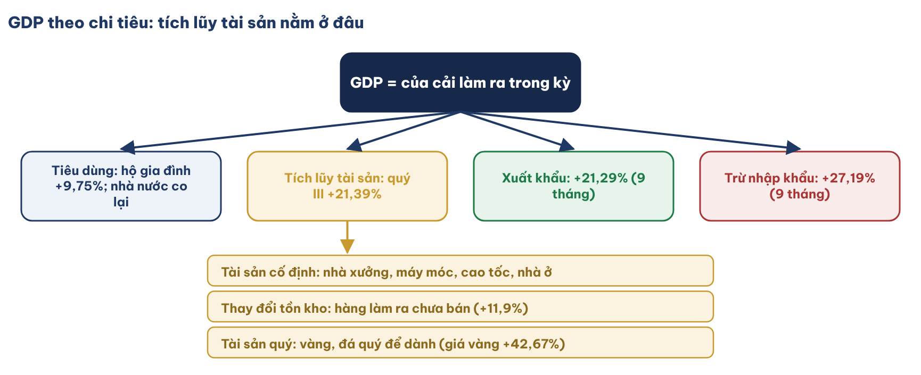
Tích lũy tài sản là gì. GDP là toàn bộ của cải nền kinh tế làm ra trong kỳ. Nhìn theo phía chi tiêu: GDP = tiêu dùng + tích lũy tài sản + xuất khẩu - nhập khẩu. Tiêu dùng là phần ăn tiêu hết ngay; tích lũy tài sản là phần không tiêu ngay mà giữ lại làm vốn, tức phần của cải để dành của cả nền kinh tế.
Gồm ba thứ. Tài sản cố định (nhà xưởng, máy móc, đường cao tốc, sân bay, nhà ở mới) tạo năng lực sản xuất mới. Thay đổi tồn kho (hàng đã làm ra nhưng chưa bán) và tài sản quý (vàng, đá quý, đồ cổ mua để dành) thì không.
Ví dụ. Trong quý, một công ty linh kiện xây thêm xưởng 100 tỷ đồng, làm xong 20 tỷ đồng hàng nhưng chưa giao được, và một gia đình mua 2 lượng vàng cất két. Cả ba khoản đều được cộng vào tích lũy tài sản, nhưng chỉ cái xưởng giúp nền kinh tế sản xuất nhiều hơn trong tương lai.
Vì sao 21,39% cần đọc kỹ. Phần tốt: vốn đầu tư toàn xã hội quý III tăng 16,7% (nhà máy FDI, cao tốc, hạ tầng). Phần đáng lo: tồn kho chế biến tăng 11,9% so cùng kỳ, riêng tháng 9 tồn kho tăng 4,3% trong khi tiêu thụ giảm 0,5%. Phần không tạo sản xuất: giá vàng bình quân 9 tháng tăng 42,67% có thể làm phần tài sản quý tăng theo. Cục Thống kê không công bố tách riêng ba phần nên không thể nói chính xác tỷ trọng từng phần.
Hàm ý. Nếu tích lũy tăng nhờ nhà xưởng, máy móc, tăng trưởng hôm nay đang xây nền cho ngày mai. Nếu tăng nhờ tồn kho, sản xuất đang chạy trước nhu cầu và các quý sau sẽ phải giảm sản xuất để giải phóng hàng tồn kho. Quý III có cả hai; tồn kho tăng cùng lúc PMI và đơn hàng xuất khẩu giảm, nên rủi ro sản xuất hạ nhịp trong quý IV là có thật.
Phân biệt với vốn đầu tư toàn xã hội. Vốn đầu tư toàn xã hội (3.109,6 nghìn tỷ đồng sau 9 tháng) là số tiền bỏ ra để đầu tư, tính theo giá hiện hành. Tích lũy tài sản là phần của cải để dành trong GDP, tính theo giá so sánh và có cộng thêm tồn kho, vàng. Vì vậy hai tốc độ tăng không trùng nhau.
NHẬN ĐỊNH VỀ TÍCH LŨY TÀI SẢN (I)
● Tích lũy tài sản là cấu phần tăng nhanh nhất quý III và đến từ cả ba khu vực: Nhà nước, tư nhân trong nước và FDI. Bản chất mỗi phần rất khác nhau, nên không thể đọc đầu tư tăng mạnh là doanh nghiệp đang tự tin; các mục dưới đây phân tích chi tiết.
● Chất lượng mới là chỗ phải để ý. Một phần I là tồn kho và tài sản quý đi theo giá vàng, không tạo thêm năng lực sản xuất. Vốn tư nhân lớn nhất nhưng tăng chậm nhất trong ba khu vực, cho thấy doanh nghiệp tư nhân vẫn dè dặt khi lãi vay tăng.

Nhìn từ ngành: xây dựng, ngành tăng nhanh nhất quý III.
+14,22%  Xây dựng quý III  9 tháng +12,22% (cùng kỳ +9,33%) | +19,0%  Vốn ngân sách thực hiện 9 tháng  đạt gần 60% kế hoạch năm | +16,7%  Vốn đầu tư toàn xã hội quý III  1.291,2 nghìn tỷ đồng, giá hiện hành | +17,1%  Thép thanh, thép góc 9 tháng  thép cán +22,4%

NHẬN ĐỊNH VỀ XÂY DỰNG
● Xây dựng là ngành tăng nhanh nhất quý III với 14,22%, tăng tốc từ mức 12,22% bình quân 9 tháng, nhờ đầu tư công dồn vào các dự án cao tốc, sân bay, lưới điện.
● Ngành vật liệu xác nhận khối lượng thật: sản xuất kim loại tăng 25,5%, thép thanh và thép góc tăng 17,1%.
● Xây dựng chỉ góp khoảng 8% mức tăng vì tỷ trọng nhỏ, nhưng kéo theo vật liệu, vận tải, việc làm phổ thông: phần lớn 394 nghìn việc làm mới của khu vực công nghiệp và xây dựng nằm ở đây và ở chế biến.
● Rủi ro nằm ở quý IV: còn khoảng 40% kế hoạch vốn ngân sách phải giải ngân trong ba tháng, gấp khoảng 1,8–2 lần bình quân các quý trước.
● Điều đọng lại: xây dựng là ngành duy nhất mà chính sách có thể đẩy nhanh ngay trong quý IV, nên nó là biến số quyết định GDP cả năm.

Bao nhiêu trong 9,95% đang nằm trong kho.
Bước tính (quý III/2026, TVN) | Giá trị | Nguồn hoặc giả định
Tích lũy tài sản (I) góp vào GDP | 7,1 điểm | Tăng 21,39%, quyền số khoảng 33% (TVN ước)
Vốn đầu tư toàn xã hội quý III | +16,7% danh nghĩa | Cục Thống kê
Giá hàng đầu tư tăng | 2,5–4,5% | TVN giả định
Tài sản cố định tăng thực | 11,7–13,9% | Tính từ hai dòng trên
Quyền số tài sản cố định | 30–32% GDP | TVN ước tính theo cơ cấu 2025
Tài sản cố định góp | 3,5–4,4 điểm | Quyền số nhân tốc độ thực
Phần còn lại của I | 2,6–3,6 điểm | 7,1 trừ phần tài sản cố định
Trừ chênh lệch thống kê quý III | -0,7 điểm | Giả định toàn bộ phần vượt nằm ở I
Tồn kho và tài sản quý góp | Khoảng 1,9–2,8 điểm | Trung tâm khoảng 2,4 điểm, gần một phần tư mức tăng 9,95%

Nguồn: TVN & Partners tính, công thức trong Excel, sheet Ton_kho_uoc. Đây là ước tính có biên sai số rộng vì Cục Thống kê chưa tách tài sản cố định, tồn kho và tài sản quý trong tích lũy; tài sản quý gồm vàng và đồ quý giá mua để giữ giá trị.

Vốn FDI trong I: Vì sao FDI vẫn tăng dù thuế Mỹ cao, và có bền không.
Hiểu nhanh. FDI đăng ký là cam kết trên giấy; FDI giải ngân (thực hiện) là tiền thật đã vào nhà máy. Muốn biết tác động lên kinh tế năm nay phải nhìn vốn giải ngân.
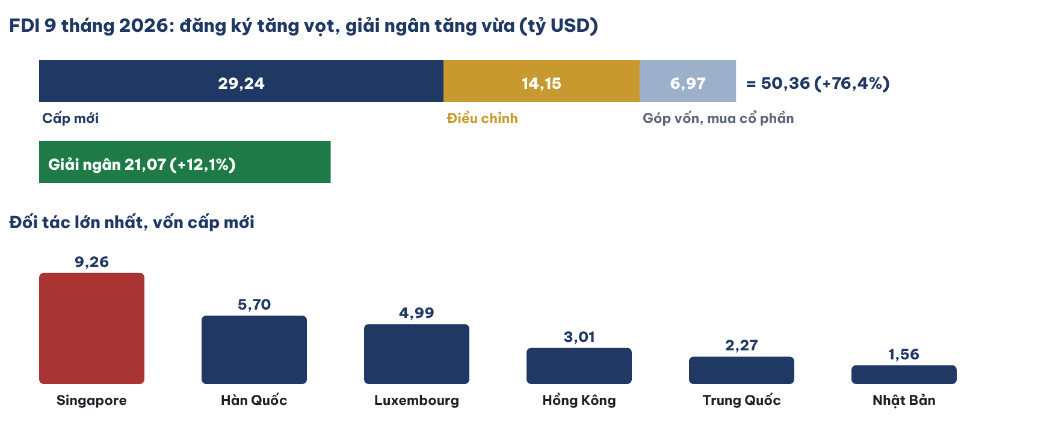
Cấu phần FDI 9 tháng 2026 | Giá trị | So cùng kỳ | Ghi chú
Vốn đăng ký cấp mới | 29,24 tỷ USD | gấp 2,4 lần | 3.108 dự án, số dự án chỉ +6,2%: vốn dồn vào vài dự án rất lớn
Vốn đăng ký điều chỉnh | 14,15 tỷ USD | +25,1% | 948 lượt; nhà đầu tư cũ mở rộng là tín hiệu bền nhất
Góp vốn, mua cổ phần | 6,97 tỷ USD | +44% | 2.335 lượt
Vốn thực hiện (giải ngân) | 21,07 tỷ USD | +12,1% | Chế biến 17,4 tỷ (82,6%); bất động sản 1,59 tỷ (7,5%)
Ngành, cấp mới | Chế biến 13,38 tỷ (45,8%) · Vận tải kho bãi 5,14 tỷ (17,6%) |  | Cộng điều chỉnh: chế biến 21,82 tỷ (50,3%), bất động sản 6,94 tỷ (16,0%)
Đối tác, cấp mới | Singapore 9,26 · Hàn Quốc 5,70 · Luxembourg 4,99 · Hồng Kông 3,01 · Trung Quốc 2,27 · Nhật Bản 1,56 | tỷ USD | Singapore, Hồng Kông, Luxembourg thường là trung tâm trung chuyển vốn của tập đoàn từ nước thứ ba

Nguồn: Cục Thống kê (03/10/2026); Vietcap và Người Quan Sát (thuế Mỹ). Đánh giá về nguồn gốc vốn qua trung tâm tài chính là nhận định của TVN.
NHẬN ĐỊNH VỀ FDI
● FDI vẫn tăng vì thuế Mỹ chưa làm Việt Nam kém cạnh tranh đáng kể: hơn 40% hàng sang Mỹ được miễn (chủ yếu điện tử, máy móc), thuế bình quân theo trọng số chỉ tăng từ 13,8% lên khoảng 15,4% (Vietcap).
● Động lực sâu hơn là chiến lược Trung Quốc cộng một và làn sóng đầu tư phần cứng phục vụ trí tuệ nhân tạo: linh kiện, bản mạch, thiết bị mạng; nhập linh kiện điện tử tăng 71,7% là dấu vết rõ nhất.
● Cần đọc tiêu đề cho đúng. Vốn đăng ký tăng 76,4% chủ yếu nhờ vài dự án lớn, còn vốn giải ngân chỉ tăng 12,1%; phần tác động lên quý IV vì thế nhỏ hơn nhiều so với con số đăng ký.
● Độ bền ở mức trung bình. Điểm tốt là vốn điều chỉnh của nhà đầu tư cũ tăng 25,1%; điểm rủi ro là sự phụ thuộc vào chu kỳ đầu tư trí tuệ nhân tạo, quy định chống trung chuyển 40% và thuế tối thiểu toàn cầu.
● Cho giai đoạn 2027–2028, chúng tôi kỳ vọng vốn giải ngân vẫn tăng khoảng 5–10% mỗi năm nếu chu kỳ điện tử không gãy. Nếu chu kỳ trí tuệ nhân tạo đảo chiều, vốn mở rộng sẽ chững lại trước, còn vốn đã cam kết vẫn tiếp tục giải ngân thêm 12–18 tháng.

Hiệu quả của vốn.
Thước đo hiệu quả | Số liệu | Ý nghĩa
Tỷ lệ chuyển hóa sản lượng chế biến thành giá trị tăng thêm | 0,80 quý III; 0,88 cả 9 tháng (TVN) | Giá trị giữ lại mỏng đi
Nhập linh kiện điện tử so xuất khẩu hàng hóa | Linh kiện +71,7% so xuất khẩu +24,5% | Nhập nhanh gấp gần ba lần
Vốn đầu tư toàn xã hội so GDP (giá hiện hành) | Vốn +15,1%; GDP danh nghĩa ước 14–15% (TVN) | ICOR giảm còn khoảng 3,3
FDI giải ngân vào chế biến | 17,4 tỷ USD, 82,6% tổng giải ngân | Năng lực sản xuất mới cho 2027
Doanh nghiệp mới và giải thể | Thành lập 149,7 nghìn (+3,2%); hoàn tất giải thể +118,8% | Đào thải mạnh

Thước đo hiệu quả | Giá trị | Cách tính | Đọc số liệu
Tỷ lệ đầu tư / GDP 9 tháng | khoảng 30% | 3.109,6 nghìn tỷ chia GDP danh nghĩa 9 tháng ước khoảng 10,4 triệu tỷ (TVN) | Mức đầu tư cao
Hệ số ICOR ước tính | khoảng 3,3 | Tỷ lệ đầu tư chia tốc độ tăng GDP 9,01% | Thấp bất thường: cần chờ số GDP danh nghĩa và năng suất chính thức cả năm để kiểm chứng
Năng suất lao động ngầm định | khoảng 8,5% | GDP +9,95% so với việc làm +1,4% | Cùng chiều với ICOR thấp
Cường độ tín dụng | khoảng 1,7 lần | Tín dụng tăng thêm chia GDP danh nghĩa tăng thêm 2026 | Mỗi đồng GDP vẫn cần nhiều vốn vay
Tín dụng / GDP | khoảng 145–149% | Cuối 2025 và ước cuối 2026 | Đòn bẩy cao

Nguồn: Cục Thống kê, Ngân hàng Nhà nước; GDP danh nghĩa 9 tháng là ước tính của TVN (Cục Thống kê chưa công bố); công thức trong Excel.
NHẬN ĐỊNH VỀ HIỆU QUẢ VỐN
● Hiệu quả của tăng trưởng không xấu nhưng đang mỏng đi ở chỗ quan trọng nhất: chế biến làm ra nhiều hơn mà giữ lại ít hơn trên mỗi đồng sản lượng.
● Vốn đầu tư tăng ngang GDP danh nghĩa nên tỷ lệ đầu tư trên GDP giữ khoảng 30%, trong khi tăng trưởng thực nhanh hơn năm trước: hệ số ICOR 9 tháng giảm còn khoảng 3,3. Nhưng một phần mức tăng là tồn kho và giá trị giữ lại mỏng, nên hiệu quả này cần kiểm chứng thêm.
● Điều đọng lại: năng suất tăng thật, nhưng phần lớn nằm ở khu vực có vốn và linh kiện nước ngoài.

Tiền vay chảy vào đâu.
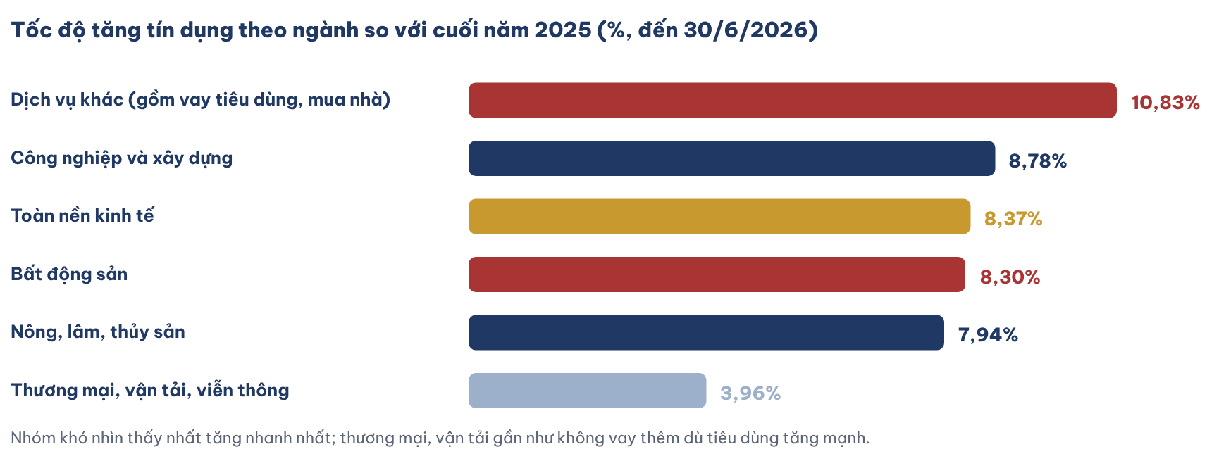
Nguồn: Ngân hàng Nhà nước, số liệu đến 30/6/2026 (số theo ngành của quý III chưa công bố); ô trống là chưa có số công bố.
Chỉ tiêu tín dụng đến 30/9/2026 | Số liệu | Ý nghĩa
Tổng dư nợ toàn nền kinh tế | Khoảng 20,75 triệu tỷ đồng | Tăng thêm khoảng 0,6 triệu tỷ trong quý III so với 30/6 (20,15 triệu tỷ)
Tăng so với cuối năm 2025 | +11,59% | Quý IV thường tăng thêm 4–5 điểm, nên cả năm hướng tới 16–17%
Tăng so với cùng kỳ | +16,69% | Nhanh hơn GDP danh nghĩa khoảng 2–3 điểm; đòn bẩy tiếp tục tăng
Tín dụng cho sản xuất, kinh doanh | Khoảng 77,4% tổng dư nợ | Phần còn lại chủ yếu là vay tiêu dùng và vay mua nhà của cá nhân
Tín dụng xuất khẩu | +33,32% so cuối 2025 | Đi cùng xuất khẩu tăng hơn 24%: vốn đang theo đơn hàng, phần lớn ở chuỗi FDI
Tín dụng doanh nghiệp công nghệ cao | +39,62% so cuối 2025 | Nhóm tăng nhanh nhất, khớp với đầu tư bán dẫn, trung tâm dữ liệu
Tín dụng theo ngành và tín dụng bất động sản quý III | Chưa công bố | Bảng theo ngành và phép thử nợ xấu trong báo cáo vẫn dùng số 30/6 và cuối tháng 5

Nguồn: Ngân hàng Nhà nước, họp báo kết quả hoạt động ngân hàng quý III/2026 ngày 07/10/2026 (qua Thời báo Ngân hàng); phép so sánh với số 30/6 là tính toán của TVN.
Chỉ tiêu | Giá trị | Cách tính, nguồn
GDP danh nghĩa 2025 | 12.847,6 nghìn tỷ đồng (514 tỷ USD) | Cục Thống kê
Dư nợ tín dụng cuối 2025 | khoảng 18,59 triệu tỷ đồng | Suy từ 20,75 triệu tỷ (30/9) và mức tăng 11,59%
Tín dụng / GDP cuối 2025 | khoảng 145% | TVN tính
GDP danh nghĩa 2026 ước | khoảng 14,6 triệu tỷ đồng | Tăng thực 9,6–9,7% và giảm phát GDP giả định khoảng 4%
Tín dụng / GDP cuối 2026 ước | khoảng 148–149% | Nếu tín dụng cả năm tăng 16–17%
Tín dụng tăng thêm / GDP danh nghĩa tăng thêm 2026 | khoảng 1,7 lần | Mỗi đồng GDP danh nghĩa tăng thêm cần khoảng 1,7 đồng tín dụng

Nguồn: Cục Thống kê (GDP 2025), Ngân hàng Nhà nước (tín dụng). Giảm phát GDP 2026 là giả định của TVN do Cục Thống kê chưa công bố GDP danh nghĩa 9 tháng; công thức trong Excel.
NHẬN ĐỊNH VỀ TÍN DỤNG
● Số quý III cho thấy hai dòng tín dụng tăng nhanh nhất là xuất khẩu (+33%) và công nghệ cao (+40%), đều gắn với chuỗi sản xuất FDI và nhập máy móc, tức đi vào I và NX. Đây là phần tín dụng đang tạo ra sản lượng. Nhưng tổng tín dụng vẫn tăng 16,69% so cùng kỳ, nhanh hơn GDP danh nghĩa (khoảng 14%) chừng 2–3 điểm, nên câu hỏi phần còn lại chảy vào đâu, nhất là vào bất động sản, chỉ trả lời được khi Ngân hàng Nhà nước công bố số theo ngành quý III.
● Tỷ lệ tín dụng trên GDP khoảng 145% là mức cao so với các nền kinh tế cùng trình độ thu nhập, và có thể lên 148–149% cuối năm nay.
● Mỗi đồng GDP danh nghĩa tăng thêm trong năm 2026 cần khoảng 1,7 đồng tín dụng. Tăng trưởng vẫn dựa nhiều vào vốn vay và hiệu quả vốn chưa khá lên.
● Ép thêm tín dụng để chạy theo mục tiêu quý IV vì thế sẽ đẩy đòn bẩy của nền kinh tế lên nhanh hơn, đúng lúc lãi suất thế giới đi lên.

Tín dụng bất động sản: khối vốn lớn và rủi ro nợ xấu tiềm ẩn.
5,15 triệu tỷ  tín dụng bất động sản  khoảng 36% GDP | +43%  vay của chủ đầu tư  so cùng kỳ, đầu 2026 | +10,5%  giá trị nợ xấu bất động sản  nửa đầu năm, nhanh hơn dư nợ | 121 nghìn tỷ  trái phiếu bất động sản đáo hạn  năm 2026

Chỉ tiêu | Số liệu | Ý nghĩa rủi ro
Quy mô tín dụng bất động sản | 5,146 triệu tỷ đồng (30/6/2026), khoảng 36% GDP [TVN tính] | Cứ bốn đồng tín dụng có một đồng gắn với bất động sản
Cơ cấu | Vay tự sử dụng (mua nhà để ở) khoảng 52%; vay kinh doanh bất động sản khoảng 48% (cuối tháng 5/2026) | Hai nguồn trả nợ khác nhau: thu nhập của hộ và dòng tiền bán hàng của chủ đầu tư
Tín dụng kinh doanh bất động sản | Hơn 2,2 triệu tỷ đồng cuối tháng 2/2026, tăng 43% so cùng kỳ (Bộ Xây dựng) | Phần rủi ro cao nhất tăng nhanh gấp nhiều lần tín dụng chung
Nợ xấu bất động sản | Tỷ lệ 2,3% (cuối tháng 5/2026); giá trị nợ xấu tăng 10,5% trong nửa đầu năm, nhanh hơn dư nợ (+8,3%) | Nợ xấu đang tăng nhanh hơn dư nợ: dấu hiệu sớm
Nợ xấu toàn hệ thống | Nội bảng 3,43%, gộp cả nợ bán VAMC và nợ tiềm ẩn 3,9%; xử lý nợ xấu 5 tháng 90,15 nghìn tỷ, giảm 24,3% | Xử lý chậm lại trong khi nợ xấu mới hình thành
Trái phiếu bất động sản đáo hạn | Khoảng 121 nghìn tỷ đồng năm 2026; riêng nửa cuối năm khoảng 61 nghìn tỷ | Chủ đầu tư phải dựa vào bán hàng và tín dụng ngân hàng để trả nợ
Lãi suất vay mua nhà | Bốn ngân hàng lớn nâng lên gần 14%; nhiều khoản thả nổi trên 16% [BC] | Thu nhập thực chỉ +4,9%: khả năng trả nợ của hộ bị bào mòn
Nới cách tính hạn mức | Không tính phần tăng thêm của nhà ở xã hội, khu công nghiệp, khách sạn và khu nghỉ dưỡng, 18 dự án trọng điểm vào hạn mức bất động sản năm 2026 | Con số 8,3% chưa phản ánh hết vốn thực chảy vào tài sản và hạ tầng

Nguồn: Ngân hàng Nhà nước (dư nợ, cơ cấu, nợ xấu, xử lý nợ xấu); Bộ Xây dựng (tín dụng kinh doanh bất động sản); VBMA và VARS (trái phiếu đáo hạn, tốc độ tăng nợ xấu); các công văn 4551 và 8509/NHNN-CSTT; tỷ lệ so GDP là phép tính của TVN; [BC] số báo chí.

Bất động sản đóng góp vào GDP như thế nào.
Tiền vay bất động sản dùng để | Người vay | Tính vào GDP
Xây nhà, căn hộ, văn phòng, hạ tầng khu công nghiệp | Chủ đầu tư | I: tạo tài sản mới, nuôi xây dựng, thép, xi măng, việc làm
Nhà xây xong chưa bán, hoặc đang xây để bán | Chủ đầu tư | I: ghi vào tồn kho của chủ đầu tư
Mua nhà mới xây | Người dân | Không tạo thêm: GDP đã tính lúc xây; tồn kho chủ đầu tư giảm, đầu tư nhà ở của hộ tăng
Mua nhà cũ, mua đất, chuyển nhượng dự án, mua lại công ty | Cả hai | Không tạo GDP: chỉ đổi chủ tài sản; riêng phí môi giới, công chứng được tính
Đền bù giải phóng mặt bằng, nộp tiền sử dụng đất | Chủ đầu tư | Không tạo GDP: đất không phải hàng hóa được sản xuất; tiền sử dụng đất là thu ngân sách
Trả nợ trái phiếu, đảo nợ, trả lãi vay | Cả hai | Không tạo GDP: giao dịch tài chính
Sửa chữa lớn, cải tạo làm tăng giá trị nhà | Người dân | I
Nội thất, đồ điện cho nhà mới; dịch vụ nhà ở (thuê, hoặc tiền thuê quy đổi khi ở nhà mình) | Người dân | C

Nguồn: TVN theo chuẩn tài khoản quốc gia SNA 2008 mà Cục Thống kê áp dụng.
NHẬN ĐỊNH VỀ BẤT ĐỘNG SẢN VÀ NGÂN HÀNG
● Tín dụng bất động sản khoảng 5,15 triệu tỷ đồng, tương đương khoảng 36% GDP, là khối vốn lớn nhất đang gắn với một loại tài sản. Phần lớn số vốn này dùng để mua bán, phát triển tài sản chứ không trực tiếp tạo ra sản lượng, nên đóng góp vào GDP thấp hơn nhiều so với quy mô của nó; đây là một lý do khiến mỗi đồng GDP tăng thêm cần khoảng 1,7 đồng tín dụng.
● Rủi ro đến từ hai phía cùng gắn với sức khỏe nền kinh tế. Với hơn một nửa dư nợ là vay mua nhà để ở, khả năng trả nợ phụ thuộc vào thu nhập của hộ, trong khi thu nhập thực chỉ tăng khoảng 4,9% và lãi vay mua nhà đã lên 14–16%. Với nửa còn lại là vay kinh doanh, khả năng trả nợ phụ thuộc vào việc chủ đầu tư bán được hàng, trong lúc khoảng 121 nghìn tỷ đồng trái phiếu bất động sản đáo hạn trong năm.
● Dấu hiệu sớm đã xuất hiện: giá trị nợ xấu bất động sản tăng 10,5% trong nửa đầu năm, nhanh hơn tốc độ tăng dư nợ, còn lượng nợ xấu được xử lý lại giảm 24,3%. Việc nới cách tính hạn mức cho nhà ở xã hội, khu công nghiệp, khu nghỉ dưỡng giúp dòng vốn vào đúng chỗ cần, nhưng cũng khiến con số tăng trưởng tín dụng bất động sản trên giấy thấp hơn thực tế.
● Rủi ro lớn nhất của phía sản xuất không nằm ở nhà máy, mà ở sợi dây nối ngân hàng với bất động sản: dư nợ khoảng 36% GDP trong khi nhóm dịch vụ có bất động sản giảm phần đóng góp vào tăng trưởng.

KẾT LUẬN
● Đầu tư là động cơ mạnh nhất quý III, nhưng khoảng 1,9–2,8 điểm là tồn kho và tài sản quý; phần tạo năng lực mới đến chủ yếu từ vốn công và nhà máy FDI, còn sợi dây tín dụng bất động sản là rủi ro lớn nhất cần theo dõi.

04 Xuất khẩu ròng (NX)
CÂU HỎI CỦA CHƯƠNG
● Xuất khẩu lập kỷ lục. Vì sao xuất khẩu ròng vẫn kéo GDP xuống?

AI MUA · PHÍA CHI TIÊU  ● Xuất khẩu hàng hóa và dịch vụ quý III tăng 23,27%, nhập khẩu tăng 28,75%  ● Xuất khẩu ròng trừ 3,79 điểm GDP quý III, trừ 4,22 điểm trong 9 tháng  ● Khách quốc tế 17,7 triệu lượt, tăng 14,5%: chi tiêu của họ tính vào xuất khẩu dịch vụ, không vào tiêu dùng hộ | AI LÀM RA · PHÍA SẢN XUẤT  ● Khu vực FDI làm ra 80,7% xuất khẩu  ● Nhập linh kiện điện tử 9 tháng tăng 71,7%, lên 188,9 tỷ USD  ● Sản lượng chế biến quý III tăng 15,3%, giá trị tăng thêm chỉ tăng 12,28%

NX: xuất khẩu ròng. Cấu phần cuối cùng giải thích vì sao xuất khẩu tăng mạnh mà GDP vẫn bị kéo lùi.
Hiểu nhanh. NX là xuất khẩu trừ nhập khẩu. Xuất khẩu tăng mạnh vẫn có thể kéo lùi GDP nếu nhập khẩu tăng nhanh hơn, vì GDP chỉ tính phần giá trị làm ra trong nước.
-27,63  tỷ USD  Hàng hóa và dịch vụ 9 tháng | -8,21  tỷ USD  Nhập siêu dịch vụ 9 tháng | 122,62  tỷ USD  Xuất siêu sang Mỹ, +23,8% | -121,48  tỷ USD  Nhập siêu từ Trung Quốc, +43,0%

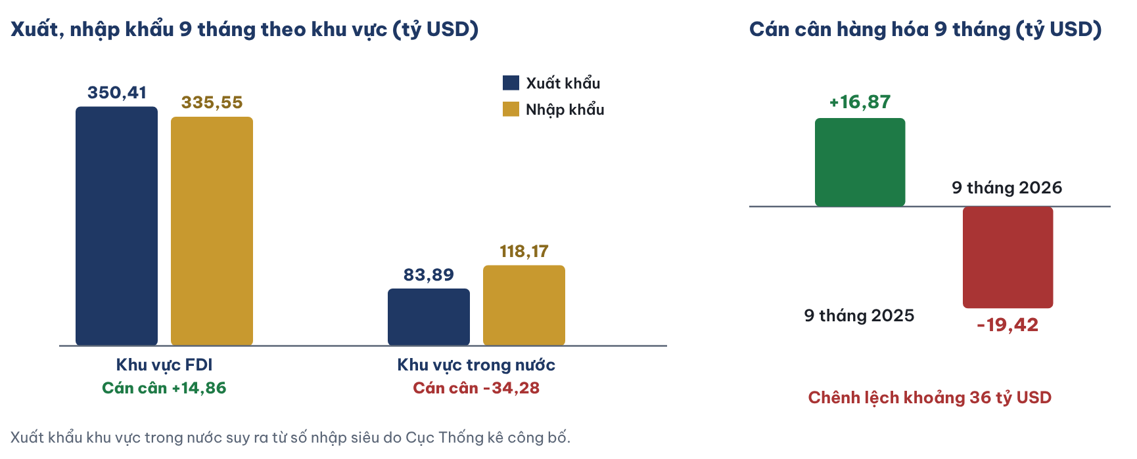
Khu vực | Xuất khẩu 9 tháng | Nhập khẩu 9 tháng | Cán cân
Khu vực FDI (kể cả dầu thô) | 350,41 tỷ USD, +29,4% | 335,55 tỷ USD, +42,0% | Xuất siêu 14,86 tỷ USD
Khu vực trong nước | Tăng khoảng 6% | 118,17 tỷ USD, +23,5% | Nhập siêu 34,28 tỷ USD
Toàn nền kinh tế | 434,30 tỷ USD, +24,5% | 453,72 tỷ USD, +36,7% | Nhập siêu 19,42 tỷ USD

● Riêng quý III, tổng kim ngạch khoảng 338,18 tỷ USD, gồm xuất khẩu 167,85 tỷ USD và nhập khẩu 170,33 tỷ USD.
● Tháng 9 xuất khẩu đạt 59,48 tỷ USD, mức cao nhất từ trước tới nay, giúp cán cân tháng xuất siêu 1,27 tỷ USD sau chín tháng nhập siêu liên tiếp.
● Nhập siêu từ Hàn Quốc 43,75 tỷ USD (+90,4%) và từ ASEAN 15,49 tỷ USD (+48,1%), phản ánh chuỗi cung ứng linh kiện cho các dự án FDI.
● Vốn FDI thực hiện 9 tháng đạt 21,07 tỷ USD, tăng 12,1%, cao nhất của 9 tháng trong giai đoạn 2022–2026.
● Xuất khẩu dịch vụ 9 tháng đạt 26,10 tỷ USD (du lịch 13,06 tỷ USD), nhập khẩu dịch vụ 34,31 tỷ USD (vận tải 16,40 tỷ USD, tăng 35,1%), nhập siêu dịch vụ 8,21 tỷ USD.
● Dự trữ ngoại hối được Ngân hàng Nhà nước công bố gần 87,6 tỷ USD tại ngày 18/6/2026, tương đương khoảng 1,7 tháng nhập khẩu theo nhịp 9 tháng (50,4 tỷ USD/tháng), dưới ngưỡng 3 tháng IMF khuyến nghị.
● Kiều hối về TP HCM 6 tháng đạt 4,04 tỷ USD, giảm 22,8%; từ 24/7/2026 phần lớn hàng Việt Nam vào Mỹ chịu thuế Section 301 bổ sung 12,5%, hàng bị xác định trung chuyển chịu thuế bổ sung 40%.
Nguồn: Cục Thống kê (03/10/2026); Bộ Công Thương. Xuất khẩu khu vực trong nước theo báo cáo Bộ Công Thương.
NHẬN ĐỊNH VỀ XUẤT KHẨU RÒNG (NX)
● Cán cân hàng hóa đảo từ xuất siêu 16,87 tỷ USD sang nhập siêu 19,42 tỷ USD, chênh lệch khoảng 36 tỷ USD, là thay đổi lớn nhất của bức tranh vĩ mô năm nay.
● Nguyên nhân chính nằm ở chuỗi điện tử chứ không phải hàng tiêu dùng: nhập linh kiện điện tử lên 188,9 tỷ USD để phục vụ các dự án FDI mở rộng công suất.
● Đây là kiểu nhập siêu mang tính đầu tư, có thể chuyển thành xuất khẩu ở các quý sau; tháng 9 cán cân đã quay lại xuất siêu 1,27 tỷ USD.
● Rủi ro nằm ở khu vực trong nước: nhập siêu 34,28 tỷ USD trong khi xuất khẩu chỉ tăng khoảng 6%, tức doanh nghiệp nội hưởng lợi ít từ làn sóng FDI.
● Vì thế phần NX âm không hoàn toàn là tin xấu. Một phần là cái giá để đổi lấy máy móc, linh kiện, tức là đầu tư và xuất khẩu của những quý tới.
● Cách đọc tích cực của cơ quan thống kê có cơ sở: tư liệu sản xuất chiếm 94,1% kim ngạch nhập khẩu, gồm cả máy móc cho trung tâm dữ liệu, AI và bán dẫn, nên nhập siêu phần lớn là tích lũy năng lực sản xuất chứ không phải tiêu dùng hàng ngoại. Theo đánh giá của chúng tôi, điều đó đúng một phần: năng lực mới chủ yếu nằm ở khu vực FDI, còn doanh nghiệp trong nước vẫn nhập siêu 34,3 tỷ USD và phần thu nhập ở lại Việt Nam vẫn mỏng, như khoảng cách GDP và GNI cho thấy.

Nhìn từ ngành: chế biến, chế tạo là động cơ số một.
+12,28%  Giá trị tăng thêm quý III  9 tháng +11,36% (cùng kỳ +9,92%) | +15,3%  IIP chế biến quý III  9 tháng +12,9% | +71,7%  Nhập linh kiện điện tử  188,9 tỷ USD 9 tháng | +11,9%  Tồn kho chế biến 30/9  so cùng kỳ; +4,3% so tháng 8

Nhóm ngành cấp 2 (9 tháng) | IIP | Ghi chú
Sản xuất kim loại | +25,5% | Thép cán +22,4%, thép thanh, thép góc +17,1%: đi cùng xây dựng
Đồ uống | +17,4% | Bia +14,7%: tiêu dùng và khách quốc tế
Xe có động cơ | +15,3% | Ô tô +24,8%; xe máy +28,1%
Điện tử, máy tính, quang học | +15,2% | Máy tính bảng +36,5%, laptop +26,2%: khu vực FDI
Cao su, plastic | +12,8%
Chế biến thực phẩm | +12,5% | Thủy hải sản chế biến +21,9%, đường +18,8%
Giường, tủ, bàn ghế; chế biến gỗ | +12,4%; +12,3% | Xuất khẩu đồ gỗ
Dệt | +10,2% | Chịu thuế Mục 301 của Mỹ 12,5%
Sản xuất da | +3,4% | Yếu; giày dép da -3,9%

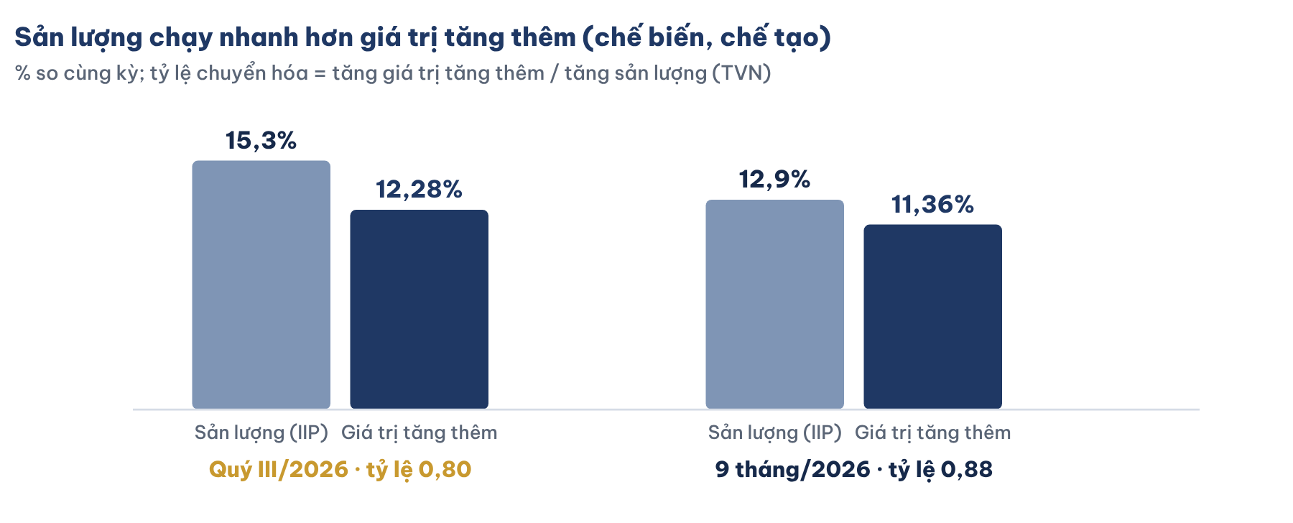
NHẬN ĐỊNH VỀ CHẾ BIẾN, CHẾ TẠO
● Chế biến, chế tạo là động cơ số một: làm ra gần 35% mức tăng giá trị tăng thêm quý III, khoảng 3,2 điểm trong 9,95%, chỉ từ một ngành.
● Đà tăng trải rộng hơn năm trước: kim loại, đồ uống, xe cộ, điện tử, thực phẩm đều tăng trên 12%, chỉ da giày và phân bón yếu.
● Nhưng sản lượng tăng 15,3% chỉ chuyển thành 12,28% giá trị tăng thêm: tỷ lệ chuyển hóa khoảng 0,80, thấp hơn mức 0,88 của cả 9 tháng.
● Nguyên nhân là linh kiện nhập khẩu tăng 71,7%: nhà máy lắp ráp nhiều hơn nhưng phần giá trị giữ lại trong nước mỏng đi, đúng với việc nhập khẩu kéo NX âm ở phía chi tiêu.
● Tồn kho tăng 11,9% so cùng kỳ và 4,3% chỉ trong tháng 9, trong khi tiêu thụ tháng 9 giảm 0,5% so tháng 8 (so cùng kỳ vẫn tăng 17,8%): một phần sản lượng quý III đang nằm trong kho chờ đơn hàng.
● Điều đọng lại: chế biến vẫn khỏe, nhưng chất lượng tăng trưởng của ngành phụ thuộc vào việc hàng trong kho có bán được trong quý IV hay không.

FDI và doanh nghiệp trong nước: hai động cơ, khâu nối yếu.
Thước đo (9 tháng/2026) | Khu vực FDI | Khu vực trong nước | Ý nghĩa
Ngành chủ lực | Điện tử, máy tính, điện thoại; một phần dệt may, giày dép | Thép, vật liệu, thực phẩm, thủy sản chế biến; xây dựng, bán lẻ, quán ăn, ngân hàng, nông nghiệp; mỏ và điện do Nhà nước | Hai sân chơi khác nhau
Xuất khẩu hàng hóa | 350,41 tỷ USD, +29,4%; 80,7% tổng kim ngạch | Khoảng 84 tỷ USD, tăng khoảng 6%; 19,3% | Ngoại tệ chủ yếu do FDI làm ra
Nhập khẩu hàng hóa | 335,55 tỷ USD, +42,0% | 118,17 tỷ USD, +23,5% | Linh kiện cho chuỗi FDI tăng nhanh nhất
Cán cân hàng hóa | Xuất siêu 14,86 tỷ USD | Nhập siêu 34,28 tỷ USD | FDI xuất siêu, trong nước nhập siêu; cả nước nhập siêu khoảng 19,4 tỷ USD
Vốn đầu tư toàn xã hội | 17% | Tư nhân 53%, Nhà nước 30% | Đầu tư chủ yếu là vốn trong nước
Vốn FDI giải ngân vào chế biến | 17,4 tỷ USD, 82,6% tổng giải ngân |  | Năng lực sản xuất mới cho 2027
Lợi nhuận chuyển ra nước ngoài | Khoảng 20–21 tỷ USD mỗi năm |  | Phần GDP làm ở Việt Nam nhưng không ở lại

Nguồn: Cục Thống kê (03/10/2026); Bộ Công Thương (xuất khẩu khu vực trong nước); lợi nhuận FDI chuyển ra theo ước tính cán cân thanh toán (TVN tổng hợp).
NHẬN ĐỊNH VỀ HAI KHU VỰC
● Tăng trưởng quý III có hai động cơ chạy song song: khu vực FDI kéo sản xuất điện tử và xuất khẩu, còn vốn trong nước (tư nhân và Nhà nước) kéo đầu tư, xây dựng và thị trường nội địa.
● Khu vực FDI làm ra 80,7% kim ngạch xuất khẩu và xuất siêu 14,86 tỷ USD; khu vực trong nước nhập siêu 34,28 tỷ USD, nên cả nước nhập siêu khoảng 19,4 tỷ USD.
● Ngược lại, tư nhân trong nước chiếm 53% vốn đầu tư toàn xã hội và Nhà nước 30%, khu vực FDI chỉ 17%: câu hỏi phụ thuộc FDI phải tách làm hai, rất nặng ở phía ngoại tệ, không áp đảo ở phía đầu tư.
● Khoảng 20–21 tỷ USD thu nhập sơ cấp chảy ra nước ngoài ròng mỗi năm, phần lớn là lợi nhuận FDI, là phần chiếc bánh làm ở Việt Nam nhưng không ở lại: GNI của người Việt vì thế nhỏ hơn GDP.
● Điều đọng lại: khâu nối giữa hai động cơ còn yếu; doanh nghiệp Việt chưa bán được nhiều linh kiện vào chuỗi FDI, nên tăng trưởng chỉ bền khi phần giá trị giữ lại dày lên.

Từ GDP sang GNI: bánh làm ra và bánh thuộc về ai.
Hiểu nhanh. GDP đo giá trị làm ra trên lãnh thổ Việt Nam, kể cả của doanh nghiệp nước ngoài. GNI (tổng thu nhập quốc gia) đo phần thu nhập thực sự thuộc về người Việt: bằng GDP cộng thu nhập người Việt nhận từ nước ngoài, trừ thu nhập người nước ngoài mang ra, chủ yếu là lợi nhuận FDI chuyển về công ty mẹ và lãi vay trả ra nước ngoài. GDP cho biết chiếc bánh làm ra lớn đến đâu; GNI cho biết phần bánh thuộc về người Việt.
Một lô điện thoại xuất khẩu (số minh họa) | Giá trị | Tính vào GDP | Thuộc về người Việt (GNI)
Giá xuất khẩu | 100 đồng
Linh kiện nhập khẩu | 80 đồng | Không (trừ trong NX) | Không
Giá trị làm ra ở Việt Nam | 20 đồng | 20 đồng
Trong đó: lương công nhân Việt | 5 đồng |  | 5 đồng
Trong đó: thuế nộp ở Việt Nam | 2 đồng |  | 2 đồng
Trong đó: lợi nhuận chuyển về công ty mẹ | 13 đồng |  | 0

Nguồn: Ngân hàng Nhà nước, IMF qua VnEconomy, Thời báo Tài chính Việt Nam về cán cân thu nhập; tỷ lệ so GDP là tính toán của TVN; ví dụ lô điện thoại là số minh họa.
NHẬN ĐỊNH VỀ GDP VÀ GNI
● Lợi nhuận FDI chuyển ra nước ngoài không làm giảm GDP nhưng làm GNI thấp hơn GDP. Theo cán cân thanh toán, thu nhập sơ cấp ròng của Việt Nam thâm hụt khoảng 20–21 tỷ USD mỗi năm (IMF ước cho 2023–2024), tức khoảng 4% GDP [TVN tính]; riêng quý I/2025 dòng lợi nhuận FDI chuyển ra lên tới khoảng 7 tỷ USD, cao hơn mức bình quân khoảng 5 tỷ USD mỗi quý.
● Vì tiêu dùng của các gia đình dựa trên thu nhập của người Việt, tức gần với GNI hơn GDP, đây là lý do sâu hơn khiến tiêu dùng phải bù bằng vay nợ: GDP tăng nhanh nhưng phần thu nhập về tay người Việt tăng chậm hơn.
● Khu vực FDI chiếm phần tăng trưởng càng lớn thì khoảng cách GDP và GNI càng có xu hướng rộng ra. Kiều hối, được ghi ở chuyển giao vãng lai, bù lại một phần khoảng hụt này cho thu nhập khả dụng của các hộ.

Khai khoáng và điện: phần tăng có tính chu kỳ.
+12,2%  IIP khai khoáng quý III  9 tháng +8,0% (cùng kỳ -0,4%) | +10,7%  Khai thác dầu thô, khí đốt  9 tháng | +12,8%  IIP điện quý III  9 tháng +10,6% (cùng kỳ +6,3%) | +0,1%  Khai thác than  9 tháng, gần như đứng yên

NHẬN ĐỊNH VỀ KHAI KHOÁNG, ĐIỆN
● Khai khoáng đảo chiều từ giảm 0,4% năm 2025 sang tăng 8% trong 9 tháng và 12,2% trong quý III, chủ yếu nhờ sản lượng dầu khí tăng 10,7%; giá dầu cao làm tăng giá trị danh nghĩa và lợi nhuận, nên phần này mang tính chu kỳ.
● Đây là phần tăng có tính chu kỳ: nếu giá dầu hạ, đóng góp của khai khoáng sẽ mất nhanh; ngành than gần như không tăng.
● Điện tăng 12,8% trong quý III, nhanh hơn GDP: hệ số co giãn điện so GDP khoảng 1,3, phù hợp với việc tăng trưởng dồn vào công nghiệp tiêu tốn năng lượng.
● Điều đọng lại: khoảng 0,64 điểm tăng trưởng 9 tháng đến từ nhóm khai khoáng, điện, nước, gấp đôi cùng kỳ, nhưng phần dầu khí không nên tính là nền bền vững.

Lực bên ngoài đi vào ngành nào.
Hiểu nhanh. Việt Nam là nền kinh tế rất mở: kim ngạch xuất khẩu 9 tháng (434,3 tỷ USD) đã lớn hơn cả GDP cùng kỳ (khoảng 400–415 tỷ USD theo ước tính của TVN). Điều này xảy ra vì kim ngạch tính cả phần linh kiện nhập về, còn GDP chỉ tính phần giá trị làm ra trong nước. Vì vậy lãi suất của Mỹ (Fed), giá trị đồng USD (DXY), giá dầu và thuế của Mỹ tác động trực tiếp tới tỷ giá, lạm phát, dòng vốn và giá cổ phiếu trong nước.
Sự kiện và nguồn | Kênh truyền dẫn | Tác động định lượng, ngành và mã | Mức độ, độ trễ
Fed tăng 25 điểm cơ bản lên 3,75–4% ngày 16/9, lần đầu từ 2023, dự kiến thêm một lần trong năm (FOMC; Al Jazeera, NBC News) | Chênh lệch lãi suất, DXY, dòng vốn ngoại | Áp lực tỷ giá thêm 0,5–1% (TVN ước tính); ngân hàng, chứng khoán, bất động sản chịu áp lực định giá (CTG, VPB, SSI) | Cao; 0–3 tháng
Brent 102,25 USD/thùng ngày 02/10, +58% so cùng kỳ; rủi ro eo biển Hormuz do xung đột Mỹ–Iran (ICE Brent, Investing.com) | Giá xăng dầu trong nước, CPI, chi phí vận tải | Mỗi 10 USD/thùng cộng khoảng 0,2–0,3 điểm % CPI (TVN ước tính); lợi BSR, PVS; bất lợi VJC, HVN, vận tải | Cao; 0–2 tháng
ECB tăng 25 điểm cơ bản ngày 10/9, lãi suất tiền gửi 2,5% (ECB) | Cầu nhập khẩu của EU, tỷ giá EUR | Đơn hàng dệt may, thủy sản, gỗ sang EU chậm lại (TCM, VHC, PTB) | Trung bình; 3–6 tháng
Mỹ chỉ tạo thêm 29.000 việc làm trong tháng 9, kỳ vọng 90.000 (BLS) | Kỳ vọng chính sách Fed, DXY | Giảm khả năng Fed tăng tiếp tháng 10; hỗ trợ VND và dòng vốn ngắn hạn | Trung bình; 0–1 tháng
ADB nâng dự báo GDP Việt Nam 2026 lên 7,8%, lạm phát 4,3%, rủi ro nghiêng về giảm (ADO 9/2026, 23/9) | Kỳ vọng của nhà đầu tư quốc tế | Dự báo đưa ra trước số liệu quý III nên sẽ phải nâng; khoảng cách lớn với mục tiêu 10% | Thấp; dài hạn
Mỹ áp thuế Section 301 bổ sung 12,5% lên phần lớn hàng Việt Nam từ 24/7/2026, thay cho thuế theo IEEPA đã ngừng thu; thuế bình quân theo trọng số ước tăng từ 13,8% lên 15,4%; thỏa thuận tạm hoãn Mỹ–Trung dự kiến hết hạn quanh 10/11/2026 (USTR; Vietcap; truyền thông quốc tế) | Đơn hàng xuất khẩu, kiểm tra xuất xứ | Hơn 40% hàng sang Mỹ được miễn (chủ yếu điện tử); dệt may, gỗ, thủy sản chịu tổng thuế 22,5–32,5% nhiều mã; thặng dư 122,62 tỷ USD dễ bị soi (TCM, PTB, VHC) | Cao; 1–3 tháng

Nguồn gốc ngoài Việt Nam: Federal Reserve (FOMC 16/9/2026) qua Al Jazeera, NBC News, CNN; ECB; ICE Brent qua Investing.com; BLS; ADB. Báo trong nước chỉ để đối chiếu.
Lực từ bên ngoài | Mức hiện tại | Ngành chịu tác động trước | Chiều tác động
Fed và đồng USD | Lãi suất Fed 3,75–4% | Xây dựng, bất động sản; doanh nghiệp nợ USD | Chi phí vốn cao hơn, rủi ro tỷ giá
Giá dầu | Quanh 100 USD/thùng | Khai thác dầu khí; vận tải; nhà máy dùng nhiều nhiên liệu | Mỏ hưởng lợi, ngành dùng dầu chịu chi phí
Thuế Mục 301 của Mỹ | Cộng thêm 12,5%; hơn 40% kim ngạch sang Mỹ được miễn | Dệt may, da giày, gỗ, thủy sản (nhiều doanh nghiệp Việt, nhiều lao động) | Đơn hàng và giá bán chịu sức ép
Chuỗi linh kiện châu Á | Nhập siêu từ Hàn Quốc 43,75 tỷ USD (+90,4%); ASEAN 15,49 tỷ USD (+48,1%) | Chế biến điện tử khu vực FDI | Sản lượng tăng, giá trị giữ lại mỏng

Nguồn: Fed, Cục Thống kê (03/10/2026), Bộ Công Thương; đánh giá ngành chịu tác động của TVN & Partners.
NHẬN ĐỊNH VỀ TÁC ĐỘNG QUỐC TẾ
● Môi trường quốc tế quý IV bất lợi hơn quý III ở cả hai kênh lãi suất và năng lượng.
● Fed đã quay lại tăng lãi suất và còn để ngỏ thêm một lần trong năm, trong khi giá dầu neo quanh 100 USD/thùng do rủi ro tại eo biển Hormuz.
● Điều đọng lại: muốn hiểu một tin quốc tế, hãy hỏi nó chạm vào ngành nào trước, và ngành đó là của ai.

Thuế Mục 301: hai lớp thuế và ngành chịu ảnh hưởng.
Lớp thuế | Trước 24/7/2026 | Từ 24/7/2026 | Ví dụ lô quần áo 100 USD (thuế thông thường giả định 10%)
Thuế nhập khẩu thông thường (MFN) | Áp theo từng mặt hàng | Giữ nguyên | 10 USD
Thuế bổ sung | Thuế đối ứng theo IEEPA, đã ngừng thu | Thuế Mục 301 bổ sung 12,5%, cộng thêm vào thuế thông thường, trừ các mặt hàng được miễn | 12,5 USD; tổng thuế 22,5 USD

Ngành | Mức ảnh hưởng | Lý do
Dệt may | Nặng nhất | Chịu thuế, trong khi hàng dệt may của Bangladesh, Campuchia, Indonesia, Malaysia được hạn ngạch miễn thuế Mục 301; mất khoảng 2,5% lợi thế giá (Mirae Asset)
Da giày | Nặng | Nguy cơ dịch chuyển đơn hàng sang Campuchia, Indonesia
Gỗ, nội thất | Không đồng đều | Một số dòng chịu Mục 232 hoặc được miễn; rủi ro giảm đơn hàng, ép giá, điều tra xuất xứ
Thủy sản, cao su | Đáng kể | Thuộc diện chịu thuế, cạnh tranh khu vực gay gắt
Điện tử, bán dẫn, công nghệ cao | Ít | Phần lớn sản phẩm không thuộc diện chịu thuế; chủ yếu do khu vực FDI làm ra
Nông sản, nguyên liệu, năng lượng, phân bón | Ít | Nhiều mặt hàng thuộc danh mục miễn trừ

Nguồn: Trung tâm WTO và Hội nhập (VCCI) về phạm vi áp thuế từ 24/7/2026; Mirae Asset, KBSV qua báo chí về tác động theo ngành. Tác động thực tế phải tính theo từng mã hàng.
NHẬN ĐỊNH VỀ THUẾ MỤC 301
● Thuế đánh nặng vào các ngành thâm dụng lao động như dệt may, da giày, gỗ, thủy sản, nơi doanh nghiệp Việt tập trung nhiều, trong khi phần lớn xuất khẩu điện tử, vốn chủ yếu do khu vực FDI làm ra, được miễn; khoảng cách giữa hai khu vực vì thế có nguy cơ rộng thêm. Doanh nghiệp FDI trong các ngành chịu thuế cũng bị ảnh hưởng như doanh nghiệp Việt.
● Vì đây là những ngành dùng nhiều lao động nhất, tác động lên việc làm và thu nhập, tức phần C trong công thức, lớn hơn nhiều so với con số thuế bình quân chỉ tăng khoảng 1,6 điểm.
● Thuế xuất phát từ cuộc điều tra Mục 301 về lao động cưỡng bức, với lý do Việt Nam chưa có quy định cấm nhập khẩu hàng hóa sản xuất bằng lao động cưỡng bức; đây là khoảng trống pháp lý có thể khắc phục. Biện pháp tự hết hiệu lực sau 4 năm nếu không được gia hạn.

Kỷ lục xuất khẩu năm 2026 theo ngành.
Chỉ tiêu năm 2026 (TVN dự báo) | Số liệu | Ghi chú
Xuất khẩu hàng hóa cả năm | 602–608 tỷ USD, +27–28% | Lần đầu vượt 600 tỷ USD, chủ yếu nhờ chuỗi điện tử
Nhập khẩu hàng hóa cả năm | 619–625 tỷ USD | Linh kiện điện tử nhập 9 tháng +71,7%
Cán cân hàng hóa | Nhập siêu khoảng 15–18 tỷ USD | Năm 2025 xuất siêu khoảng 20 tỷ USD
Dệt may, giày dép | Gần đứng yên | Dưới thuế Mục 301

NHẬN ĐỊNH VỀ XUẤT KHẨU CẢ NĂM
● Kỷ lục xuất khẩu năm 2026 là kỷ lục của chuỗi điện tử khu vực FDI; nguồn đô la từ thương mại đang mỏng đi, và các ngành xuất khẩu của doanh nghiệp Việt gần như đứng yên.

KẾT LUẬN
● Xuất khẩu kỷ lục nhưng phần lớn là lắp ráp linh kiện nhập: xuất khẩu ròng kéo lùi khoảng 3,8 điểm và phần giá trị giữ lại Việt Nam mỏng đi. Muốn túi tiền người Việt dày lên, phải tăng phần làm ra trong nước chứ không chỉ tăng sản lượng.

05 Kiểm chứng chéo
CÂU HỎI CỦA CHƯƠNG
● Con số 9,95% có đáng tin không, và nên trừ hao ở đâu?

AI MUA · PHÍA CHI TIÊU  ● Cộng tiêu dùng cuối cùng 7,4 điểm, tích lũy tài sản 7,06 điểm, xuất khẩu ròng trừ 3,79 điểm và chênh lệch thống kê trừ 0,72 điểm ra 9,95%  ● Chỉ báo đi kèm: bán lẻ thực, vốn đầu tư toàn xã hội, nhập khẩu máy móc, xuất khẩu theo Hải quan | AI LÀM RA · PHÍA SẢN XUẤT  ● Cộng nông nghiệp 0,48 điểm, công nghiệp và xây dựng 4,81 điểm, dịch vụ 4,03 điểm và thuế sản phẩm 0,63 điểm ra 9,95%  ● Chỉ báo hiện vật: IIP, điện, PMI, vận tải hàng hóa, khách quốc tế

Hai cách đo, một con số. Phần này đặt hai cách đo GDP cạnh nhau: phía chi tiêu hỏi ai mua, phía sản xuất hỏi ai làm ra. Hai phía phải cộng ra cùng một con số; chỗ chúng khớp nhau xác nhận kết luận, chỗ chúng vênh nhau chỉ ra phần tăng trưởng cần đọc thận trọng.
NHẬN ĐỊNH VỀ ĐỐI CHIẾU HAI PHƯƠNG PHÁP
● Hai phương pháp cho cùng kết luận lớn: 9,95% là tăng tốc thật, dồn vào nhà máy, công trường và đầu tư, trong khi tiêu dùng của số đông và dịch vụ cho người dân đi chậm hơn.
● Quý III, các cấu phần chi tiêu cộng lại vượt GDP khoảng 0,7 điểm; trong 9 tháng thì thấp hơn khoảng 0,3 điểm. Cả hai mức nằm trong biên sai số thông thường giữa hai cách đo, cộng sai số quyền số do TVN ước tính.
● Con số quan trọng nhất khi ghép hai phía: chúng tôi ước khoảng 1,9–2,8 điểm trong 9,95%, trung tâm khoảng 2,4 điểm, là tồn kho và tài sản quý, tức phần sản lượng chưa thành tiêu thụ hay nhà xưởng, máy móc.
● Ước tính này khớp với ba chỉ báo độc lập ở phía sản xuất: tồn kho chế biến tăng 11,9%, tiêu thụ tháng 9 giảm so tháng 8, và PMI đơn hàng xuất khẩu thu hẹp.
● Hệ quả cho quý IV: nếu đơn hàng không về, phần hàng trong kho sẽ kéo sản lượng chậm lại; đây là lý do kịch bản cơ sở 11,2% thấp hơn hẳn mức cần 12,5%.
● Điều đọng lại: theo ước tính của chúng tôi, khoảng 2,4 điểm của 9,95% là tồn kho và tài sản quý; phần tồn kho chế biến trong đó là hàng chưa bán, còn vàng và linh kiện nhập để kho không phải sản lượng chờ người mua.

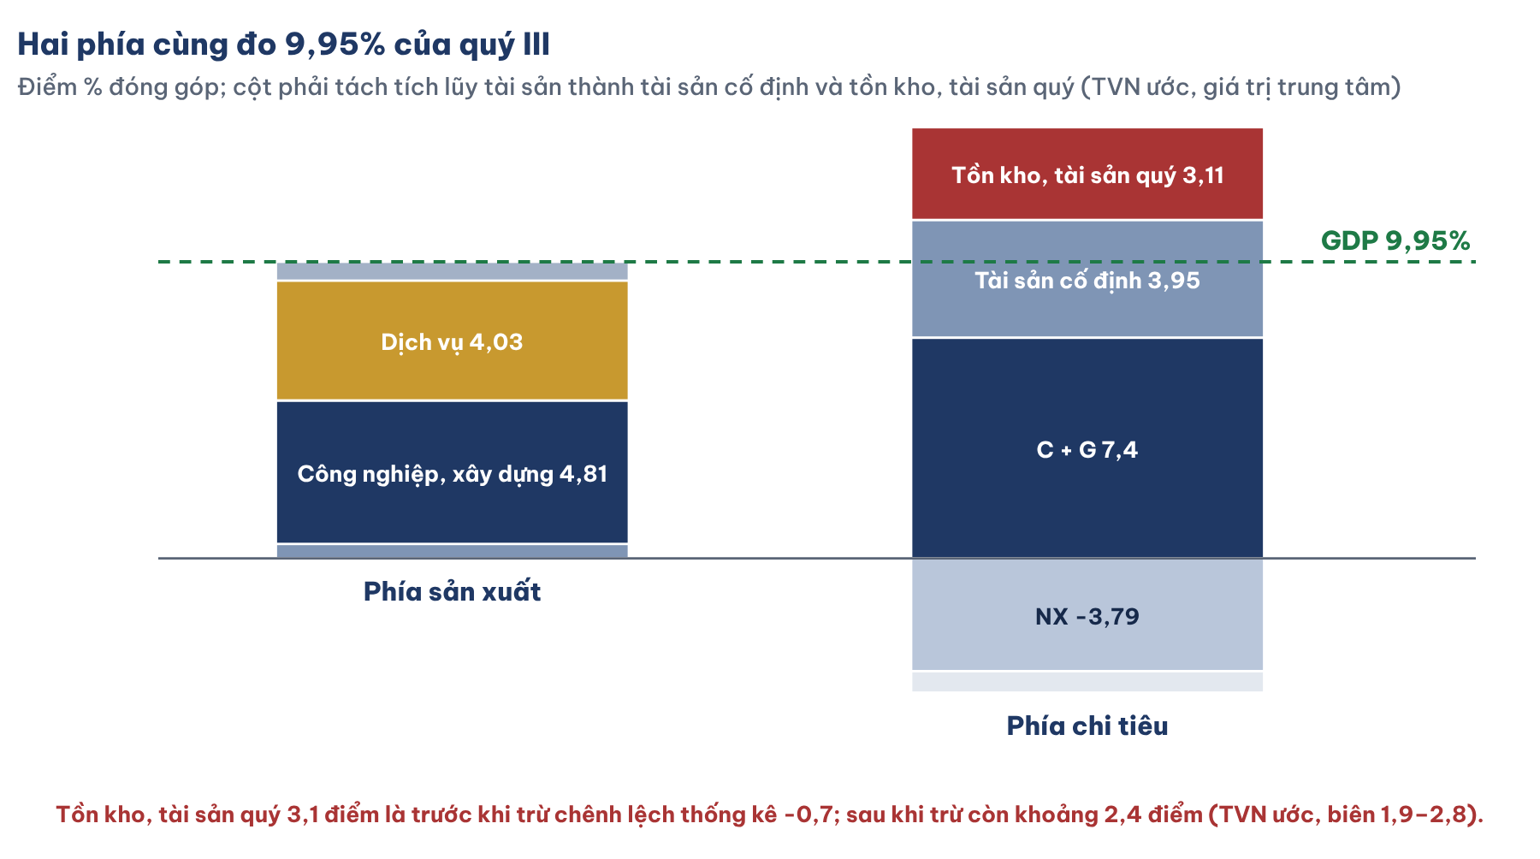
Phía đo | Cấu phần | 9 tháng (điểm %) | Quý III (điểm %)
Sản xuất | Nông, lâm, thủy sản | 0,45 | 0,48
Sản xuất | Công nghiệp và xây dựng | 4,19 | 4,81
Sản xuất | Dịch vụ | 3,81 | 4,03
Sản xuất | Thuế sản phẩm trừ trợ cấp (TVN ước) | 0,56 | 0,63
Tổng phía sản xuất |  | 9,01 | 9,95
Chi tiêu | C: tiêu dùng hộ gia đình | +6,88 | +7,4 (gộp C và G)
Chi tiêu | G: tiêu dùng Nhà nước | +0,15 | Gộp trong C
Chi tiêu | I: tích lũy tài sản | +5,9 | +7,1
Chi tiêu | NX: xuất khẩu ròng | -4,2 | -3,8
Chi tiêu | Chênh lệch thống kê và sai số quyền số | +0,3 | -0,7
Tổng phía chi tiêu |  | 9,01 | 9,95

Nguồn: Cục Thống kê (03/10/2026); điểm % phía sản xuất = tỷ lệ đóng góp của Cục Thống kê quy ra GDP sau khi tách thuế sản phẩm (TVN ước); phía chi tiêu theo ước tính của TVN, quyền số I, X, M do TVN ước tính. Tỷ lệ đóng góp của ba khu vực cộng đủ 100% mức tăng tổng giá trị tăng thêm theo cách Cục Thống kê công bố.
Kiểm chứng từng ngành bằng số liệu hiện vật. Phần này đặt giá trị tăng thêm của từng ngành cạnh các chỉ báo hiện vật đo độc lập (sản lượng, điện, hàng hóa vận chuyển, tín dụng, lao động) để xem con số tăng trưởng có được xác nhận hay không, ngành nào chắc, ngành nào cần thận trọng.
Ngành | Giá trị tăng thêm | Chỉ báo độc lập | Chênh lệch | Kết luận
Chế biến, chế tạo (quý III) | +12,28% | IIP chế biến +15,3%; tiêu thụ tháng 9 +17,8%; lao động doanh nghiệp chế biến +3,6% | Sản lượng cao hơn 3,0 điểm | Xác nhận, giá trị giữ lại mỏng
Chế biến, chế tạo (khảo sát) | +12,28% | PMI tháng 9: 51,9, đơn hàng xuất khẩu giảm | Khảo sát yếu hơn | Đà quý IV chậm lại
Điện | Trong khối công nghiệp | IIP điện quý III +12,8% | Co giãn điện so GDP khoảng 1,3 | Xác nhận
Xây dựng (quý III) | +14,22% | Vốn ngân sách 9 tháng +19% (giá hiện hành); thép thanh +17,1% | Khớp sau khi trừ giá | Xác nhận
Vận tải, kho bãi | +11,03% | Hàng hóa vận chuyển +15,8%, luân chuyển +12,8% | Khớp | Xác nhận
Bán buôn, bán lẻ (9 tháng) | +9,85% | Bán lẻ thực 9 tháng +7,8% | Cao hơn 2 điểm | Phần bán buôn kéo lên
Lưu trú, ăn uống | +8,83% | Doanh thu +16,7%; khách quốc tế +14,5% | Doanh thu cao hơn 7,9 điểm do giá | Thận trọng về sức mua
Tài chính, ngân hàng | +9,45% | Tín dụng +16,69% so cùng kỳ | Tín dụng nhanh hơn | Hiệu quả vốn giảm
Nông nghiệp | +3,72% | Thịt lợn +4,4%, gia cầm +5,3%, lúa hè thu +0,6% | Khớp | Xác nhận
Thủy sản | +4,99% | Sản lượng +3,9%; nuôi trồng +5,9% | Khớp | Xác nhận

Nguồn: Cục Thống kê (03/10/2026), S&P Global (01/10/2026), Ngân hàng Nhà nước (07/10/2026); chênh lệch do TVN tính.
NHẬN ĐỊNH VỀ KIỂM CHỨNG THEO NGÀNH
● Phần lớn các cặp đối chiếu xác nhận tốc độ tăng của ngành: con số 9,95% có nền hiện vật thật ở nhà máy, công trường, kho bãi và chuồng trại.
● Hai cặp cần đọc thận trọng là lưu trú, ăn uống và tài chính: doanh thu và tín dụng tăng nhanh hơn nhiều so với giá trị tăng thêm, nghĩa là một phần mức tăng là giá và đòn bẩy.
● PMI 51,9 thấp hơn nhịp IIP không phải mâu thuẫn: khảo sát đo đơn hàng mới và tâm lý tháng 9, còn sản lượng quý III chạy trên đơn hàng cũ; độ vênh này báo trước nhịp chậm lại của quý IV.
● Số quý II đã được điều chỉnh từ 8,39% lên 8,81%, tăng 0,42 điểm; người đọc nên xem 9,95% là ước tính có thể còn sửa, nhưng chiều điều chỉnh gần đây là lên.

Sáu cặp đối chiếu làm thay đổi kết luận. Sau khi đã rõ nguồn gốc của tăng trưởng, bước tiếp theo là kiểm chứng con số có đứng vững trước các số liệu độc lập hay không.
Cặp đối chiếu | Số liệu | Đánh giá | Ý nghĩa
IIP, GDP và PMI | IIP tháng 9 +16,7%; PMI 51,9 (từ 53,3); đơn hàng xuất khẩu giảm tháng thứ hai | Phân kỳ | Mâu thuẫn trọng tâm, phân tích ở chương 5. Giải thích khả dĩ: Doanh nghiệp lớn FDI chạy đơn hàng cũ; mẫu PMI nghiêng doanh nghiệp vừa
Tiêu thụ và tồn kho chế biến | Tháng 9: tồn kho +4,3%, tiêu thụ -0,5% so tháng trước; tồn kho +11,9% so cùng kỳ | Cảnh báo | Một phần sản lượng tháng 9 vào kho
Sản lượng và lao động | Lao động doanh nghiệp chế biến +3,6% so cùng kỳ; việc làm cả nước +1,4%; chỉ số việc làm trong PMI thu hẹp tháng thứ hai | Phân kỳ | Tăng trưởng thâm dụng vốn. Giải thích khả dĩ: Tăng trưởng dồn vào điện tử, công nghiệp vốn lớn ít lao động
Bán lẻ thực và lương thực tế | Bán lẻ thực quý III khoảng +8,75% và lương làm công thực +2,96% (Chênh khoảng 5,8 điểm) | Phân kỳ | Sức mua vay mượn. Giải thích khả dĩ: Vay tiêu dùng, rút tiết kiệm, kiều hối
Tín dụng và huy động | Tín dụng +11,59% và huy động +9,78% từ đầu năm (Chênh khoảng 1,8 điểm) | Cảnh báo | Lãi suất khó giảm. Giải thích khả dĩ: Ngân hàng phải huy động trái phiếu, lãi suất cao
GDP và thị trường chứng khoán | GDP +9,95% và VN-Index quý III -4,91%, khối ngoại bán ròng sau nâng hạng (Thị trường đi ngược kinh tế) | Phân kỳ | Thị trường hoài nghi. Giải thích khả dĩ: Định giá theo lãi suất thực, tỷ giá, chất lượng lợi nhuận

Nguồn: Cục Thống kê (03/10/2026), Thống kê TP HCM, EVN, S&P Global. [TVN] ước tính bán lẻ thực quý III.
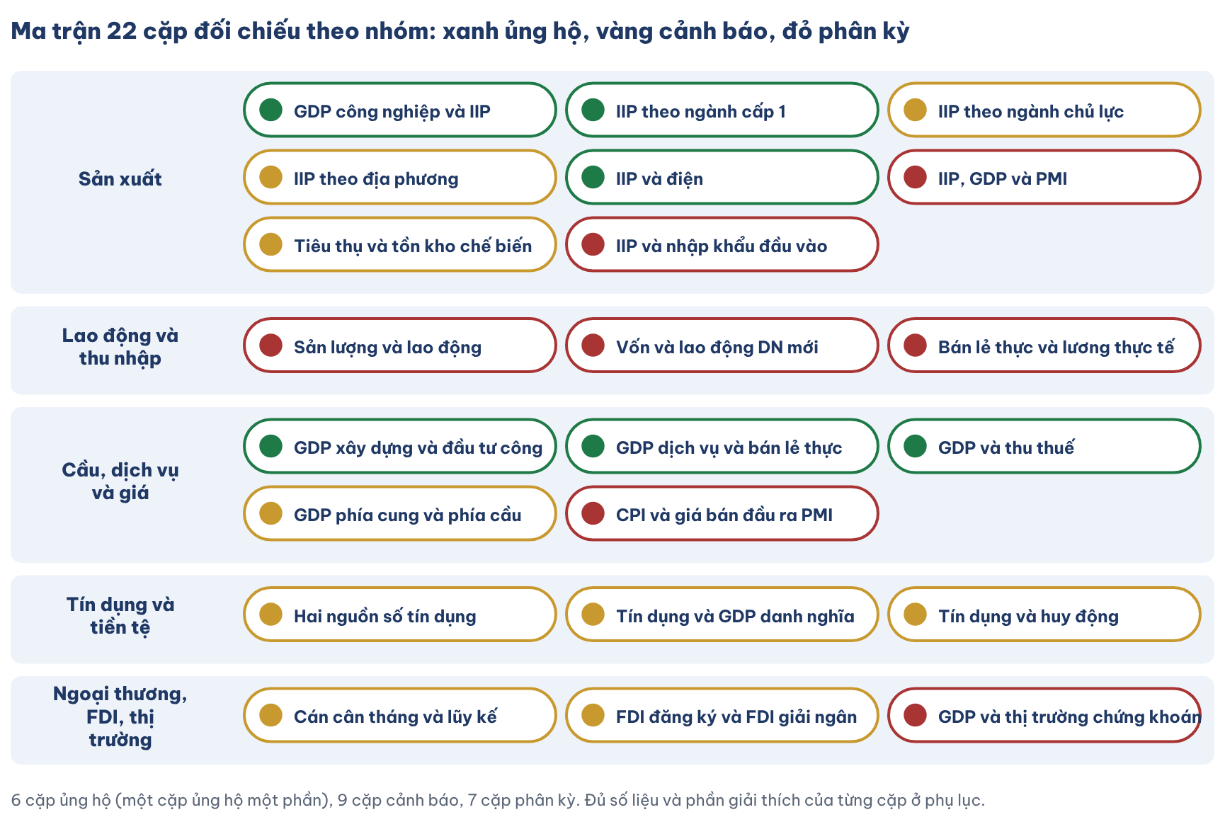

Vì sao PMI 51,9 thấp hơn nhịp sản lượng.
Hiểu nhanh. IIP đo sản lượng công nghiệp tăng bao nhiêu so với cùng kỳ năm trước. PMI là khảo sát khoảng 400 doanh nghiệp xem tháng này tốt lên hay xấu đi so với tháng trước: trên 50 là đang mở rộng, dưới 50 là thu hẹp. PMI thường báo trước xu hướng 1–3 tháng.
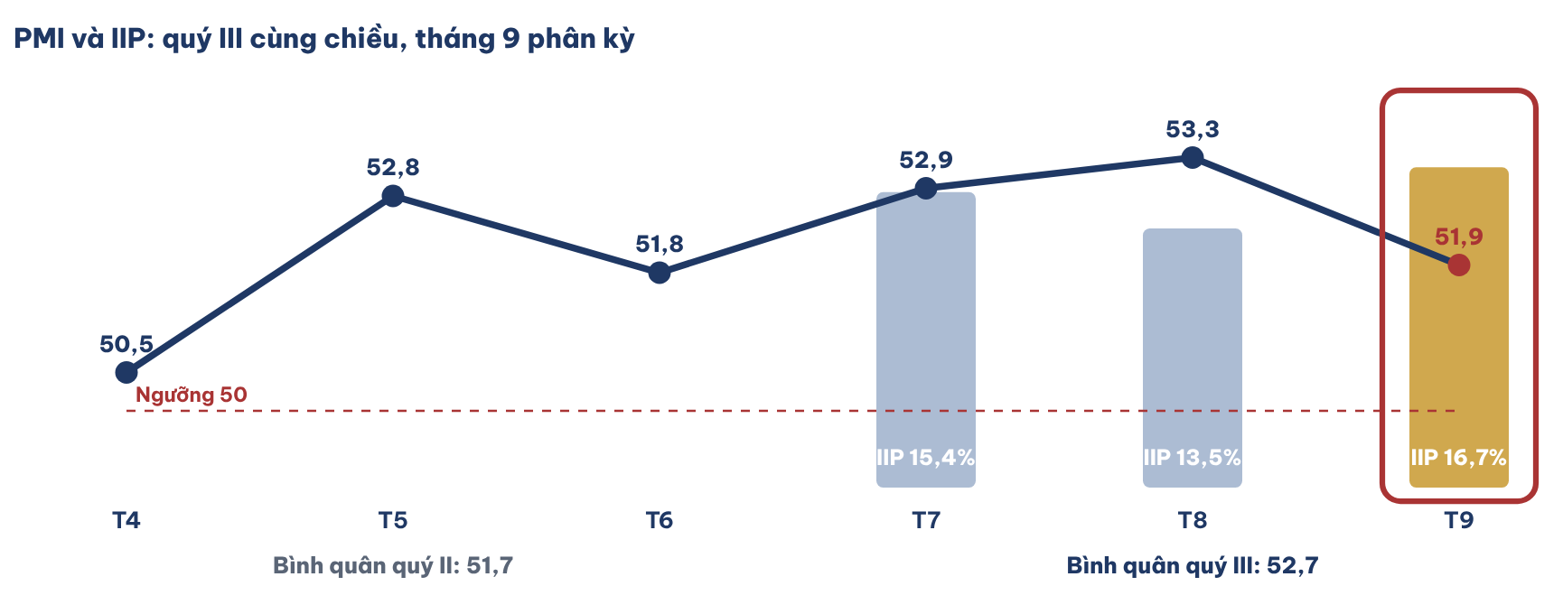
● Khác thước đo. PMI đo số doanh nghiệp báo tốt lên hay xấu đi; IIP đo khối lượng. Một vài nhà máy FDI lớn tăng mạnh kéo IIP mà không đổi được tỷ lệ báo tốt lên.
● Sản lượng dồn vào ít nhà máy. Điện tử và kim loại tăng 15–25% trong khi da giày, phân bón yếu: IIP có trọng số theo giá trị, PMI thì không.
● Sản xuất để tồn kho. Tồn kho tăng 4,3% trong tháng 9: nhà máy chạy trên đơn hàng cũ và dự trữ, còn đơn hàng mới đã chậm lại.
● Độ trễ. Đơn hàng xuất khẩu giảm thường đi trước sản lượng một đến hai quý; quý IV mới là lúc thấy tác động.
Kết luận | Giải thích
Được số liệu ủng hộ | Sản lượng dồn vào vài nhà máy FDI lớn; sản xuất để tồn kho (tồn kho +4,3%, tiêu thụ -0,5%); PMI đi trước, đơn hàng xuất khẩu giảm hai tháng
Bác bỏ | Sản lượng thiếu nhất quán với số liệu độc lập: điện +10,3% và thu thuế khớp với tăng trưởng
Có phần đúng, chưa đủ số liệu | Khác thước đo (so tháng trước và so cùng kỳ); hiệu ứng nền tháng 9/2025

Nguồn: S&P Global (PMI các tháng, phát hành ngày làm việc đầu tháng sau), Cục Thống kê (IIP tháng). Bình quân quý do TVN tính.
NHẬN ĐỊNH VỀ ĐỘ TIN CẬY
● Trong 22 cặp đối chiếu, sáu cặp ủng hộ (một cặp ủng hộ một phần), chín cặp cảnh báo và bảy cặp phân kỳ. Sản lượng được xác nhận, nhưng nghiêng hẳn về điện tử FDI và một nhóm tỉnh, ít dùng lao động, và một phần đi vào kho.
● Các số liệu độc lập đều xác nhận mức tăng sản lượng; điện và thu thuế đều khớp với tốc độ tăng trưởng.
● Độ vênh nằm ở tháng 9: IIP tăng 16,7%, mạnh nhất quý, trong khi PMI hạ tốc 1,4 điểm xuống 51,9, vẫn trên ngưỡng 50 nên sản xuất còn mở rộng, nhưng đơn hàng xuất khẩu và việc làm đã thu hẹp tháng thứ hai. PMI đo độ rộng (bao nhiêu doanh nghiệp tốt lên), còn IIP đo độ lớn (sản lượng tăng bao nhiêu).
● Số liệu ủng hộ ba cách giải thích: sản lượng dồn vào vài nhà máy điện tử FDI lớn trong khi phần đông doanh nghiệp chậm lại; một phần sản lượng tháng 9 nằm trong kho; và PMI đang báo trước đơn hàng yếu đi. Các phép đối chiếu cho thấy sản lượng tăng nhất quán với số liệu độc lập.

NHẬN ĐỊNH: ĐỌC CON SỐ 9,95% NHƯ THẾ NÀO
● Không điểm vênh nào đủ để nói số GDP sai. Nhưng khi chúng cùng nghiêng về một phía, con số tăng trưởng cần được đọc thận trọng hơn.
● Phía mà chúng nghiêng tới khá rõ: khu vực FDI, ngành điện tử và các dự án vốn lớn chạy nhanh, trong khi việc làm, thu nhập và doanh nghiệp trong nước theo sau một khoảng xa.
● Năng suất lao động ngầm định khoảng 8,5%/năm là mức rất cao; hoặc chuyển dịch cơ cấu đang diễn ra cực nhanh, hoặc một phần sản lượng được ghi nhận trước khi thực sự bán được, thể hiện qua tồn kho tăng 11,9%.
● Các điểm vênh về tín dụng và cán cân thương mại giữa hai nguồn số liệu cảnh báo rủi ro điều chỉnh khi có số chính thức, nhất là với số ước tính lần đầu của tháng cuối quý.
● Người hoạch định chính sách không nên lấy con số quý III làm căn cứ để tăng tốc thêm bằng tín dụng. Còn với nhà đầu tư, đây cũng là lý do thị trường chứng khoán chưa thưởng cho tăng trưởng.

Độ chắc chắn của các ước tính.
Hiểu nhanh. Nhiều con số trong báo cáo là ước tính dựa trên giả định. Khoảng hợp lý cho biết nếu giả định thay đổi một cách hợp lý thì con số dao động trong phạm vi nào; kết luận đáng tin khi nó vẫn đúng trong cả khoảng đó.
Ước tính của TVN | Giá trị trung tâm | Khoảng hợp lý | Phụ thuộc giả định
Đóng góp của C vào tăng trưởng 9 tháng (điểm %) | +6,88 | Số chính thức | Cục Thống kê công bố
Đóng góp của I (điểm %) | +5,9 | 5,4 đến 6,4 | Quyền số tích lũy 30–36% GDP
Đóng góp của NX (điểm %) | -4,2 | -5,2 đến -3,3 | Quyền số xuất khẩu 88–92%, nhập khẩu 84–88% GDP
ICOR 9 tháng | khoảng 3,3 | 3,2 đến 3,4 | GDP danh nghĩa 9 tháng 10,2–10,6 triệu tỷ đồng
Bán lẻ thực quý III | khoảng 8,75% | 8,3% đến 9,2% | Giảm phát giá bán lẻ 5,0–5,6%
Lạm phát rổ thu nhập thấp | khoảng 4,9% | 4,7% đến 5,1% | Cơ cấu chi tiêu giả định
Chênh lệch GDP quý III so tiềm năng (điểm) | khoảng 3 | 2,9 đến 3,5 | Tăng trưởng tiềm năng 6,5–7%
Tích lũy tài sản quý IV cần tăng để đạt 12,5% | khoảng 31–32% | 24% đến 32% | Tiêu dùng và NX quý IV
Xác suất đạt 12,5% quý IV | 15–20% | 10% đến 25% | Đơn hàng xuất khẩu, giải ngân, tồn kho

NHẬN ĐỊNH VỀ ĐỘ CHẮC CHẮN
● Các kết luận chính không đổi khi các giả định thay đổi trong khoảng hợp lý: tiêu dùng vẫn đóng góp nhiều nhất 9 tháng, I vẫn tăng nhanh nhất quý III, NX vẫn kéo lùi tăng trưởng, và quý IV vẫn cần mức tăng tích lũy cao hơn hẳn quý III.

KẾT LUẬN
● Phần lớn chỉ báo hiện vật xác nhận tốc độ của từng ngành và hai cách đo chỉ chênh 0,72 điểm, trong biên sai số thông thường: con số 9,95% đáng tin, cần trừ hao ở lưu trú, ăn uống, tài chính và ở phần tồn kho.

06 Ai được hưởng
CÂU HỎI CỦA CHƯƠNG
● Năng suất tăng khoảng 8,5%, thu nhập thực khoảng 4,9%. Phần chênh lệch đã đi đâu?

AI MUA · PHÍA CHI TIÊU  ● Tiêu dùng hộ 9 tháng tăng 9,75%, thu nhập thực chỉ khoảng 4,9%: phần bù đến từ vay và giá tài sản  ● Xuất khẩu ròng trừ 3,79 điểm: một phần giá trị chảy ra nước ngoài qua linh kiện nhập | AI LÀM RA · PHÍA SẢN XUẤT  ● Năng suất mỗi lao động tăng khoảng 8,5%, việc làm chỉ tăng khoảng 1,4%: tăng trưởng thâm dụng vốn  ● Sản lượng chế biến tăng 15,3%, giá trị tăng thêm chỉ 12,28%: phần giữ lại trong nước mỏng

GDP tăng, vì sao nhiều người thấy khó khăn hơn.
Lý do | Cấu phần | Số liệu
GDP đo sản lượng trên lãnh thổ, không đo thu nhập của người Việt | NX, GNI | Lợi nhuận FDI chuyển ra khoảng 20–21 tỷ USD mỗi năm, khoảng 4% GDP
Tăng trưởng dồn vào khu vực dùng ít lao động: nhà máy điện tử FDI và công trình đầu tư công | I, NX | Sản xuất tháng 9 tăng 16,7% nhưng lao động công nghiệp chỉ tăng 3,4%; việc làm cả nước +1,4%
Một phần GDP là hàng làm ra chưa bán được | I | Tồn kho cao hơn cùng kỳ 11,9%: tính vào GDP nhưng chưa thành doanh thu, thu nhập
Lạm phát dồn vào chi tiêu thiết yếu | C | Xăng, nhà ở, điện nước, học phí tăng; hộ thu nhập thấp chịu lạm phát khoảng 4,9% so với 4,1% của hộ thu nhập cao
Tiền đắt | C, I | Lãi vay thực dương 3–6 điểm, vay mua nhà 14–16%: hộ đang trả nợ và doanh nghiệp nhỏ chịu sức ép trực tiếp
Phần lớn lao động nằm ngoài khu vực được hưởng | C | Gần 61% lao động phi chính thức; tín dụng thương mại, dịch vụ nhỏ chỉ tăng gần 4%

Nguồn: Cục Thống kê, Ngân hàng Nhà nước, IMF; tổng hợp và tính toán của TVN.
NHẬN ĐỊNH: VÌ SAO TĂNG TRƯỞNG CHƯA ĐẾN TAY NGƯỜI DÂN
● GDP tăng là thật, nhưng phần tăng chủ yếu nằm ở nhà máy FDI, công trình đầu tư công và hàng trong kho. Một phần lợi nhuận chảy ra nước ngoài, phần còn lại đến tay người dân qua việc làm và lương lại tăng chậm, trong khi giá thiết yếu, lãi vay và chi phí thuế phí đều tăng. Chiếc bánh to hơn, nhưng phần bánh trên bàn ăn của nhiều gia đình lại nhỏ đi.

Năng suất: mỗi người làm ra nhiều hơn. Phần này hỏi tăng trưởng có hiệu quả không: mỗi người lao động, mỗi đồng sản lượng và mỗi đồng vốn tạo ra bao nhiêu giá trị. Kết quả nối với chất lượng của I (vốn) và X (giá trị giữ lại từ xuất khẩu) ở chương 3 và chương 4.
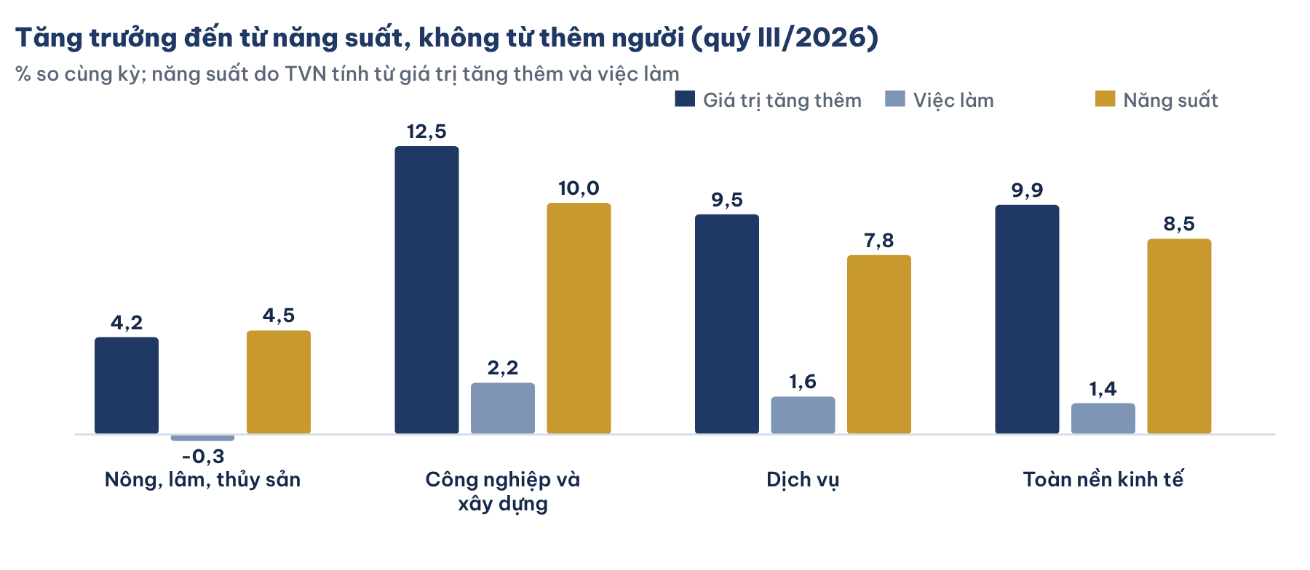
Khu vực (quý III/2026) | Giá trị tăng thêm | Việc làm | Năng suất lao động (TVN) | Thu nhập tháng (triệu đồng)
Nông, lâm, thủy sản | +4,21% | -0,28% | +4,51% | 5,4
Công nghiệp và xây dựng | +12,50% | +2,24% | +10,04% | 9,9
Dịch vụ | +9,54% | +1,64% | +7,77% | 10,9
Toàn nền kinh tế | +9,95% | +1,35% | +8,48% | 9,2

Nguồn: Cục Thống kê (giá trị tăng thêm, lao động, thu nhập quý III/2026); năng suất = (1 + tăng giá trị tăng thêm) / (1 + tăng việc làm) - 1, do TVN tính, công thức trong Excel.
NHẬN ĐỊNH VỀ NĂNG SUẤT
● Khoảng 85% mức tăng GDP quý III đến từ năng suất: việc làm chỉ tăng 1,35%, còn năng suất bình quân mỗi lao động tăng khoảng 8,5%.
● Công nghiệp và xây dựng có năng suất tăng khoảng 10%, dịch vụ khoảng 7,8%, nông nghiệp khoảng 4,5% dù số lao động giảm.
● Một phần năng suất là chuyển dịch: mỗi lao động rời nông nghiệp sang dịch vụ tăng thu nhập từ 5,4 lên 10,9 triệu đồng mỗi tháng, tức gấp đôi.
● Năng suất cao nhờ máy móc và vốn lớn, nên phần giá trị trả cho khấu hao và lợi nhuận chủ đầu tư, một phần là công ty mẹ ở nước ngoài, lớn hơn phần trả cho người lao động trong nước.

Việc làm và thu nhập theo ngành. Phần này trả lời câu hỏi người dân quan tâm: ngành tăng trưởng có kéo theo việc làm và thu nhập không. Kết quả nối thẳng với C, sức mua của hộ gia đình.
+706 nghìn  Việc làm quý III  +1,4% so cùng kỳ | 9,2 triệu  Thu nhập bình quân người lao động  +9,9% danh nghĩa, khoảng +4,9% thực | 60,6%  Lao động phi chính thức  -1,9 điểm so cùng kỳ | 4,2 triệu  Người làm việc tự sản, tự tiêu  +hơn 400 nghìn so cùng kỳ

Khu vực | Lao động quý III | Tăng so cùng kỳ | Thu nhập tháng | So quý II | Phi chính thức
Nông, lâm, thủy sản | 13,3 triệu | -38,0 nghìn | 5,4 triệu | -1,4% | 98,7%
Công nghiệp và xây dựng | 18,0 triệu | +394,1 nghìn | 9,9 triệu | +2,0% | 41,9%
Dịch vụ | 21,7 triệu | +350,4 nghìn | 10,9 triệu | +3,0% | 52,7%

Nguồn: Cục Thống kê, thông cáo lao động, việc làm quý III/2026.
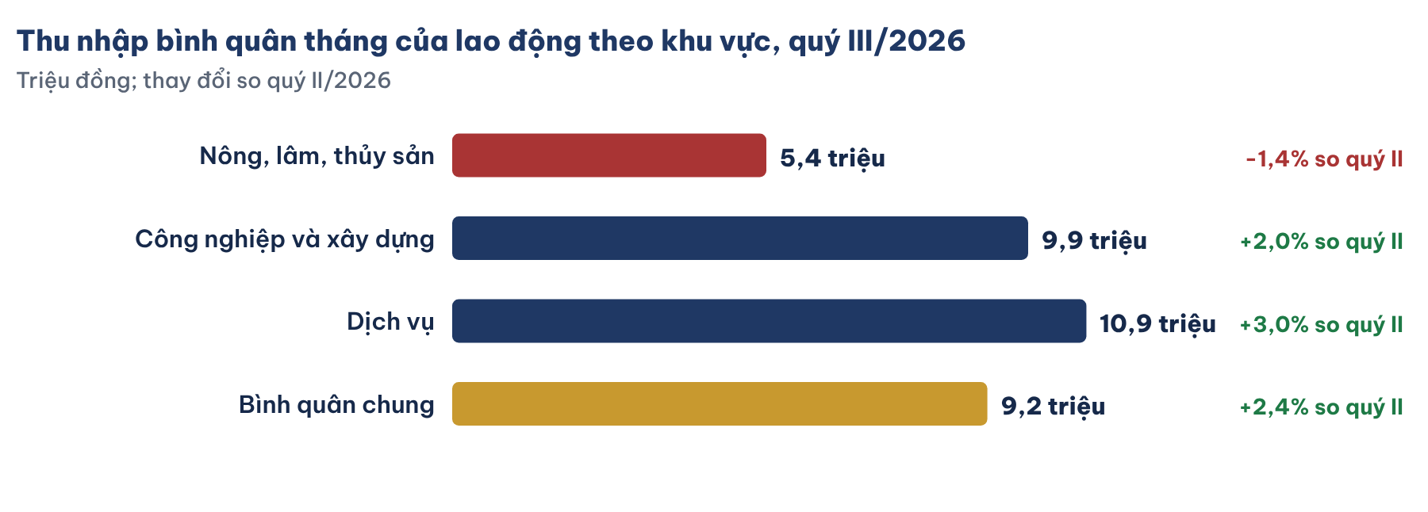
NHẬN ĐỊNH VỀ VIỆC LÀM VÀ THU NHẬP
● Câu trả lời cho nghịch lý mở đầu: năng suất tăng khoảng 8,5% nhưng thu nhập thực chỉ khoảng 4,9%, vì phần lớn giá trị tăng thêm mới nằm ở nhà máy FDI và công trình vốn lớn, nơi phần trả cho khấu hao máy móc và lợi nhuận chủ đầu tư cao, phần trả cho tiền công thấp.
● Việc làm mới tập trung ở công nghiệp, xây dựng (394 nghìn) và dịch vụ (350 nghìn); nông nghiệp mất 38 nghìn việc làm, đúng xu hướng chuyển dịch.
● Thu nhập phân hóa theo khu vực: dịch vụ 10,9 triệu đồng tăng gần 3% so quý II, nông nghiệp 5,4 triệu giảm 1,4%; 13,3 triệu người làm nông chỉ có nửa sức mua của người làm dịch vụ.
● Tín hiệu đáng lo: số người làm việc tự sản, tự tiêu tăng hơn 400 nghìn lên 4,2 triệu, gần 87% ở nông thôn; thanh niên không việc làm, không đi học lên 1,6 triệu.
● Điều đọng lại: tăng trưởng do nhà máy dẫn dắt lan tỏa chậm hơn tăng trưởng do dịch vụ dẫn dắt; đây là lý do GDP tăng gần 10% mà nhiều gia đình vẫn thấy khó.

Lạm phát: ai chịu giá tăng nhiều nhất.
Hiểu nhanh. CPI chung đo giá cả nói chung, gồm cả các mặt hàng biến động mạnh như xăng, thực phẩm. Lạm phát cơ bản loại các mặt hàng đó ra để thấy xu hướng giá nền. Lương thực tế là lương sau khi trừ lạm phát: lương tăng 7,9% mà giá tăng 4,8% thì sức mua chỉ tăng khoảng 3%.
+0,62%  CPI tháng 9 so tháng 8  9/11 nhóm hàng tăng giá | +5,08%  CPI tháng 9 so cùng kỳ  so tháng 12/2025 +4,2% | +4,52%  CPI bình quân 9 tháng  quý III +4,8% | +4,26%  Lạm phát cơ bản 9 tháng  áp lực đã lan rộng

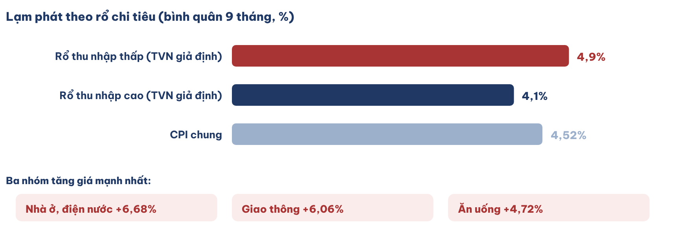
Nhóm hàng (CPI bình quân 9 tháng) | Tăng giá | Quyền số suy ra | Rổ thu nhập thấp (giả định) | Rổ thu nhập cao (giả định)
Hàng ăn và dịch vụ ăn uống | 4,72% | khoảng 35,8% | 50% | 25%
Nhà ở, điện, nước, chất đốt, vật liệu xây dựng | 6,68% | khoảng 22,8% | 25% | 18%
Giao thông | 6,06% | khoảng 9,9% | 8% | 12%
Các nhóm còn lại (hiệu chỉnh khớp CPI) | khoảng 2,2% | khoảng 31,5% | 17% | 45%
Lạm phát của rổ |  | 4,52% (CPI chung) | khoảng 4,9% | khoảng 4,1%

Nguồn: Cục Thống kê (tăng giá và mức đóng góp theo nhóm: ăn uống 1,69 điểm, nhà ở 1,52 điểm, giao thông 0,6 điểm). Quyền số suy ra bằng mức đóng góp chia mức tăng giá; mức tăng giá các nhóm còn lại được hiệu chỉnh để rổ chung khớp CPI 4,52%. Cơ cấu rổ thu nhập thấp, cao là giả định minh họa của TVN theo thông lệ khảo sát mức sống (hộ nghèo chi khoảng một nửa cho ăn uống); công thức trong Excel.
Thước đo giá | Số liệu | Ngành đẩy giá hoặc chịu giá
Lạm phát tháng 9 so cùng kỳ | 5,08% | Xăng dầu, nhà ở, điện nước
Giá xăng riêng tháng 9 | +9,39% | Vận tải chịu chi phí trước
Nhiên liệu 9 tháng; nhà ở và điện nước 9 tháng | Gần +11%; +6,68% | Quán ăn, cửa hàng trả thêm tiền điện, tiền thuê
Lạm phát bình quân 9 tháng của hộ thu nhập thấp | Khoảng 4,9% (CPI chung 4,52%) | Chịu nhiều nhất
Lạm phát bình quân 9 tháng của hộ khá giả | Khoảng 4,1%

NHẬN ĐỊNH VỀ LẠM PHÁT
● Ba nhóm tăng giá mạnh nhất là nhà ở, điện nước (6,68%), giao thông (6,06%) và ăn uống (4,72%), cũng là ba khoản chiếm phần lớn chi tiêu của hộ thu nhập thấp.
● Với rổ chi tiêu thiên về ăn uống và nhà ở, lạm phát mà hộ thu nhập thấp cảm nhận vào khoảng 4,9%, cao hơn CPI chung khoảng 0,4 điểm, trong khi rổ của hộ thu nhập cao chỉ khoảng 4,1%.
● Giá cả đi qua các ngành trước khi đến túi tiền: xăng dầu, điện nước và nhà ở tăng làm vận tải, quán ăn và cửa hàng nhỏ tốn thêm chi phí nhưng khó tăng giá bán cho khách quen.

Lan tỏa theo địa phương.
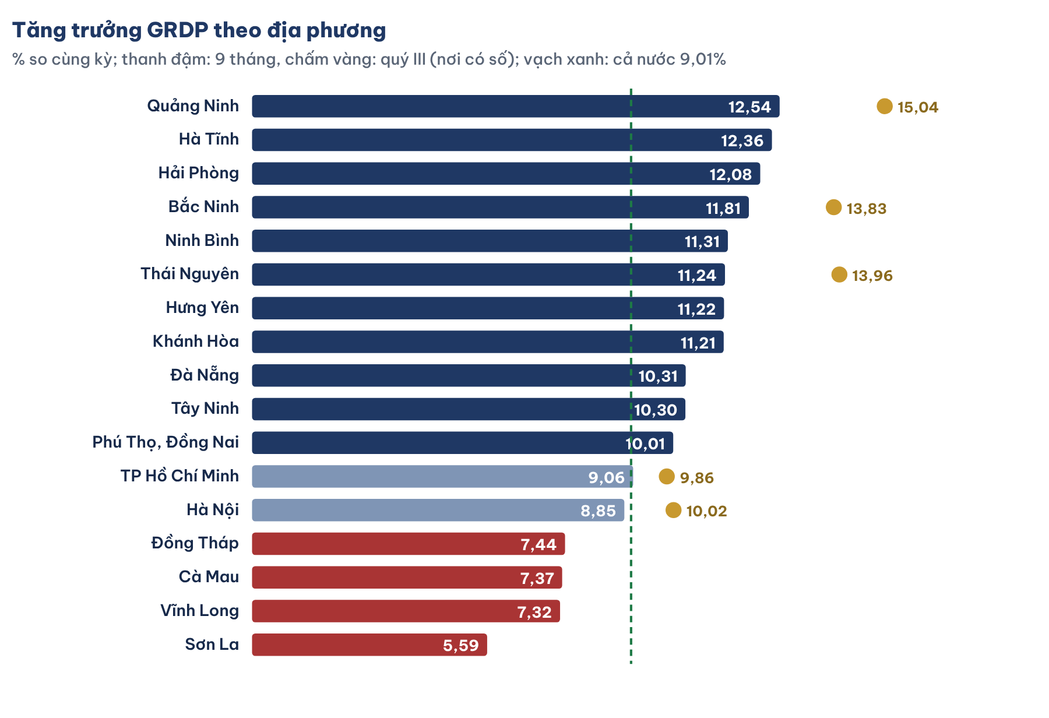
Địa phương | GRDP 9 tháng | GRDP quý III | Ghi chú
Quảng Ninh | +12,54% | +15,04% | Dẫn đầu cả nước cả 9 tháng và quý III
Hà Tĩnh | +12,36% | –
Hải Phòng | +12,08% | – | Cần khoảng 15,39% quý IV để đạt mục tiêu năm
Bắc Ninh | +11,81% | +13,83% | Điện tử FDI
Ninh Bình | +11,31% | –
Thái Nguyên | +11,24% | +13,96% | Công nghiệp và xây dựng quý III +20,34%
Hưng Yên | +11,22% | –
Khánh Hòa | +11,21% | –
Đà Nẵng | +10,31% | –
Tây Ninh | +10,30% | –
Phú Thọ, Đồng Nai | +10,01% | – | Hai địa phương cùng mức
TP Hồ Chí Minh | +9,06% | +9,86% | Cần khoảng 13,23% quý IV
Hà Nội | +8,85% | +10,02% | Cần khoảng 16,55% quý IV để đạt 11%
Đồng Tháp | +7,44% | – | Tỷ trọng nông nghiệp lớn
Cà Mau | +7,37% | – | Cần khoảng 16,70% quý IV
Vĩnh Long | +7,32% | – | Cần khoảng 17,25% quý IV
Sơn La | +5,59% | – | Thấp nhất; sản xuất điện giảm

Nguồn: Cục Thống kê qua Tiền Phong, Znews, VietnamPlus (03–06/10/2026); mức quý IV cần đạt theo VnBusiness. Dấu '–' là địa phương không công bố riêng số quý III trong các nguồn trên.
NHẬN ĐỊNH VỀ ĐỊA PHƯƠNG
● Số địa phương tăng từ 10% trở lên lên 12 trong 9 tháng và 17 riêng quý III, từ 7 trong nửa đầu năm: tăng tốc đã lan rộng hơn theo địa lý.
● Nhóm dẫn đầu là các tỉnh có nền chế biến lớn và cảng, than, điện ở phía Bắc (Quảng Ninh, Hải Phòng, Bắc Ninh, Thái Nguyên); Thái Nguyên có khu vực công nghiệp và xây dựng quý III tăng 20,34%.
● Hai đầu tàu đều dưới 10% trong 9 tháng (TP Hồ Chí Minh 9,06%, Hà Nội 8,85%), dù quý III đã tăng tốc; vì quy mô lớn, mức đóng góp của hai thành phố vẫn lớn hơn mọi tỉnh tăng hai con số.
● Nhóm thấp gồm tỉnh nông nghiệp và tỉnh thủy điện: Sơn La 5,59% do sản xuất điện giảm, Đồng Tháp, Cà Mau, Vĩnh Long quanh 7,3–7,4%.
● 24 trên 34 địa phương còn thấp hơn mục tiêu năm; 9 địa phương, trong đó có Hà Nội và Hải Phòng, phải tăng trên 15% trong quý IV: khi mục tiêu chia nhỏ theo tỉnh, khoảng cách với thực tế còn rộng hơn bức tranh cả nước.

Tăng trưởng đi vào đời sống từng nhóm lao động.
Nhóm lao động (minh họa) | Quý III vừa qua | Quý IV sắp tới | Rủi ro
Công nhân lắp ráp điện tử (khu vực FDI) | Việc đều, thêm ca; thu nhập công nghiệp, xây dựng 9,9 triệu đồng mỗi tháng | Đơn hàng xuất khẩu thu hẹp | Mất ca trước khi mất việc
Thợ công trường (đầu tư công) | Bận; xây dựng +14,22% | Vốn ngân sách dồn quý IV | Hết cú dồn vốn đầu năm sau
Tài xế vận tải hàng hóa | Nhiều chuyến hơn; vận tải +11,03% | Hàng theo nhà máy | Giá dầu ăn vào tiền công
Chủ hàng ăn, quán nhỏ | Thêm khách du lịch; lưu trú, ăn uống +8,83% | Khách quen dè dặt vì thu nhập thực chậm | Sức mua theo nhịp thu nhập
Người làm nông | Thu nhập 5,4 triệu đồng, giảm 1,4% so quý II | Con cái rời quê lên nhà máy | Thu nhập thấp nhất các ngành

NHẬN ĐỊNH VỀ ĐỜI SỐNG
● Thu nhập bình quân tăng 9,9% trên giấy nhưng thực nhận chỉ khoảng 4,9%; mức cảm nhận khác hẳn giữa người làm nhà máy, công trường, quán ăn và đồng ruộng.
● Khoảng 6 trên 10 lao động làm việc phi chính thức (60,6%), không có hợp đồng; đây là nhóm chịu cú sốc đầu tiên khi đơn hàng giảm hoặc giá thiết yếu tăng.

Đọc đúng các thước đo thu nhập và sức mua.
Thước đo | Số liệu | Đo cái gì
Thu nhập bình quân của người lao động, thực | Khoảng +4,9% (danh nghĩa +9,9%, 9,2 triệu đồng/tháng) | Mọi người có việc làm, gồm cả người tự làm
Lương của lao động làm công, thực | Khoảng +3,0% | Chỉ người làm công hưởng lương
Lạm phát của hộ thu nhập thấp | Khoảng 4,9% (hộ thu nhập cao 4,1%) | Giá rổ hàng của hộ thu nhập thấp; đây là giá, không phải thu nhập
Bán lẻ thực quý III | Khoảng 8,75% (TVN ước) | Doanh thu bán lẻ trừ giá, riêng quý III
Bán lẻ thực 9 tháng | +7,8% | Doanh thu bán lẻ trừ giá, lũy kế 9 tháng
Năng suất lao động | Khoảng +8,5% (TVN) | Giá trị tăng thêm trên mỗi lao động, gồm cả hàng làm ra chưa bán

Hai con số 4,9% ở bảng trên đo hai thứ khác nhau: một là tốc độ tăng thu nhập thực, một là mức lạm phát của hộ thu nhập thấp; trùng nhau là ngẫu nhiên.
LỜI GIẢI CHO NGHỊCH LÝ MỞ ĐẦU
● Lời giải cho nghịch lý mở đầu: năng suất tăng 8,5% mà thu nhập thực của người lao động chỉ tăng 4,9% vì phần giá trị tăng thêm mới trả nhiều cho khấu hao máy móc, công trình và lợi nhuận chủ đầu tư, một phần là lợi nhuận FDI chuyển về công ty mẹ.
● Đối chiếu hai phương pháp thêm một mảnh ghép: một phần năng suất là hàng đã làm ra nhưng còn nằm trong kho, chưa thành doanh thu để trả lương.
● Với chính sách, điều đó có nghĩa là thước đo thành công của quý IV không chỉ là tốc độ GDP, mà là tồn kho giảm, đơn hàng về và thu nhập thực của người lao động bắt kịp năng suất.

KẾT LUẬN
● Tăng trưởng chưa lan đều đến người lao động: thu nhập thực chưa bằng hai phần ba tốc độ năng suất. Phần chênh lệch đi vào khấu hao máy móc và lợi nhuận của chủ đầu tư, một phần là công ty mẹ ở nước ngoài, và một phần còn nằm trong kho.

07 Quý IV và năm 2027
CÂU HỎI CỦA CHƯƠNG
● Quý IV cần 12,5% để đạt mục tiêu cả năm. Cấu phần nào và ngành nào phải chạy, và có kịp không?

AI MUA · PHÍA CHI TIÊU  ● Kịch bản cơ sở dựng theo cấu phần: quý IV 11–11,5%, cả năm 9,6–9,7%  ● Muốn đạt 12,5%, tích lũy tài sản quý IV phải tăng khoảng 31–32% | AI LÀM RA · PHÍA SẢN XUẤT  ● Kiểm bằng ngành: quý IV 11,24%, cả năm 9,63%  ● Trần sức làm ra quý IV khoảng 12,3%, cả năm khoảng 9,9%, thấp hơn mục tiêu

Quý IV cần gì. Sáng 03/10, tại phiên họp Chính phủ thường kỳ, Thủ tướng Lê Minh Hưng và Bộ trưởng Tài chính Ngô Văn Tuấn cùng xác nhận GDP quý IV phải tăng trên 12,5% để cả năm đạt mục tiêu từ 10% của Quốc hội. Phần này kiểm tra phép tính, bóc tách yêu cầu theo khu vực và động lực, rồi nêu những việc cụ thể phải làm.
Quý | Tăng trưởng | Tỷ trọng GDP thực ước tính | Ghi chú
Quý I/2026 | 8,15% | 22,3% | Số chính thức
Quý II/2026 | 8,81% | 24,3% | Số chính thức
Quý III/2026 | 9,95% | 25,6% | Số ước tính 03/10
9 tháng | 9,01% | 72,2% | Khớp số Cục Thống kê
Quý IV cần đạt | 12,5–12,6% | 27,8% | Để cả năm đạt 10%

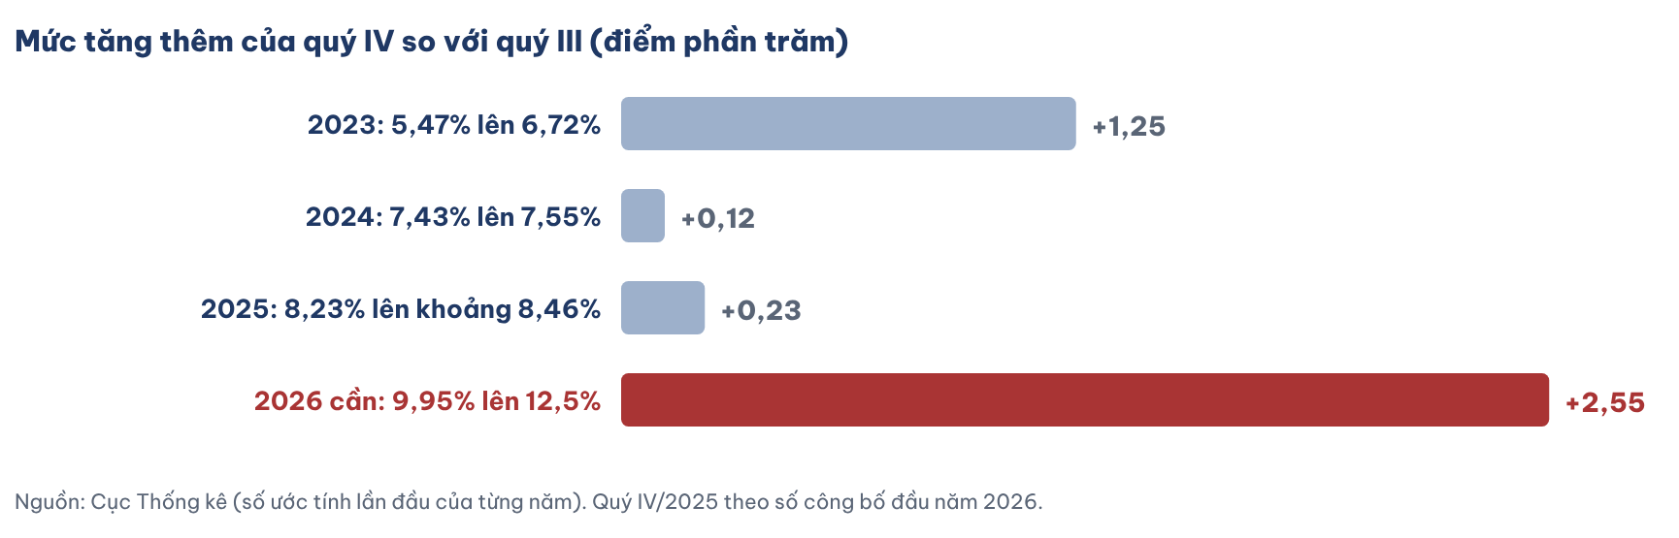
● Lịch sử cho thấy mức nhảy của quý IV so với quý III trong ba năm gần nhất lần lượt là 1,25 điểm (2023), 0,12 điểm (2024) và khoảng 0,23 điểm (2025).
● Năm nay cần nhảy 2,55 điểm, gấp đôi mức lớn nhất ba năm qua, trên một nền so sánh quý IV/2025 đã cao (khoảng 8,4%).
● Phép thử độ nhạy (TVN, minh họa): nếu mỗi 100 nghìn tỷ đồng chi đầu tư tăng thêm chuyển thành khoảng 40% giá trị tăng thêm trong quý, quý IV cộng thêm khoảng 1 điểm phần trăm. Quý IV/2025 chi khoảng 291,6 nghìn tỷ, nên đạt cận trên 443 nghìn tỷ tức chi thêm khoảng 151 nghìn tỷ, bù được khoảng 1,5 điểm.

Một bộ kịch bản, kiểm bằng hai cách đo.
Kịch bản | Xác suất | Dựng theo cấu phần: quý IV · cả năm | Kiểm bằng ngành: quý IV · cả năm | Kết luận chung
Cơ sở | 55% | 11–11,5% · 9,6–9,7% | 11,24% · 9,63% | Quý IV khoảng 11–11,5%, cả năm khoảng 9,6%
Tích cực | 20% | 12–12,5% · 9,9–10% | 12,25% · 9,91% | Chạm trần sức làm ra, cả năm khoảng 9,9%
Tiêu cực | 25% | 9,5–10% · 9,2–9,3% | 9,96% · 9,27% | Đơn hàng giảm, cả năm khoảng 9,2–9,3%
Trần |  | Tích lũy tài sản phải tăng 31–32% để đạt 12,5% | 12,3% · 9,9% | Trần thực tế năm 2026 quanh 9,9–10%

NHẬN ĐỊNH VỀ KỊCH BẢN QUÝ IV
● Hai cách dựng kịch bản cho cùng một kết quả vì cùng hỏi một câu theo hai chiều: phía chi tiêu hỏi ai đủ tiền mua, phía sản xuất hỏi ai đủ sức làm ra.
● Phía chi tiêu thường cho số cao hơn một chút, cùng chiều với chênh lệch thống kê quý III, nên chúng tôi đọc trần thực tế của năm 2026 quanh 9,9–10%.
● Để quý IV đạt 12,5%, tích lũy tài sản phải tăng khoảng 31–32% trong khi tiêu dùng chỉ tăng 7–7,5%; nhìn từ phía sản xuất, công nghiệp và xây dựng phải tăng khoảng 15,3% và dịch vụ khoảng 12,2%. Cả hai điều kiện đều vượt xa mức quý III.

Khu vực | Tỷ trọng quý IV | Mục tiêu 12,5% | Cơ sở | Tích cực | Tiêu cực
Nông, lâm, thủy sản | 11,0% | 4,5% | 4,3% | 4,5% | 3,8%
Công nghiệp và xây dựng | 38,5% | 15,3% | 13,8% | 15,0% | 12,0%
Dịch vụ | 42,5% | 12,2% | 10,8% | 11,8% | 9,8%
Thuế sản phẩm trừ trợ cấp | 8,0% | 12,0% | 10,8% | 12,0% | 9,5%
GDP quý IV | 100% | 12,53% | 11,24% | 12,25% | 9,96%
GDP cả năm 2026 | – | 9,99% | 9,63% | 9,91% | 9,27%
Xác suất (TVN) | – | 15–20% | 55% | 20% | 25%

Nguồn: TVN & Partners. Tỷ trọng quý IV ước tính từ cơ cấu GDP thực 2025, hiệu chỉnh khớp 9 tháng 9,01%; GDP quý IV = tổng tỷ trọng nhân tốc độ từng khu vực; GDP cả năm = 72,2% x 9,01% + 27,8% x quý IV. Bảng có công thức trong tệp Excel, đổi tốc độ là kết quả đổi theo.
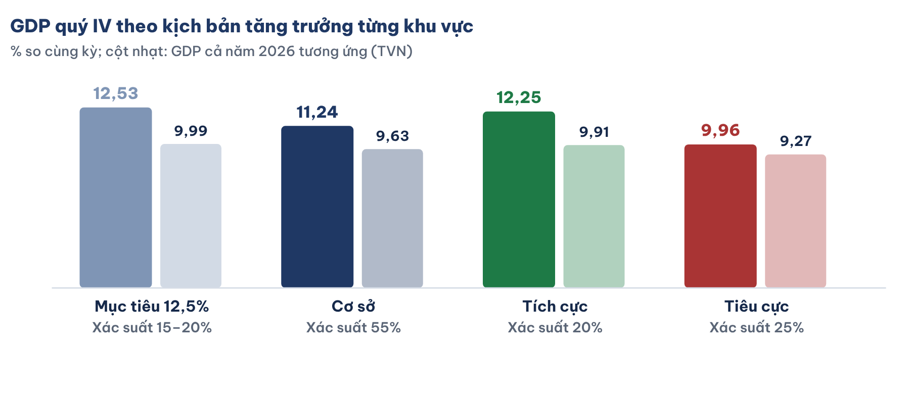
Điều gì sẽ làm sai kết luận. Một kết luận chỉ có giá trị khi biết trước tín hiệu nào sẽ bác nó. Bảng dưới đây gắn mỗi kết luận lớn của báo cáo với một số liệu, ngày có số và ngưỡng: số mới chạm ngưỡng thì kết luận đó hết đúng và kịch bản phải đổi theo, không chờ tới khi có GDP quý IV.
Kết luận đang dùng | Số liệu kiểm chứng | Ngày có số | Ngưỡng làm kết luận sai | Nếu chạm ngưỡng
Đơn hàng còn giữ được nhịp nhà máy FDI và xuất khẩu | PMI tháng 10, chỉ số đơn hàng xuất khẩu mới (S&P Global) | 02/11/2026 | PMI dưới 50, hoặc đơn hàng xuất khẩu giảm tháng thứ ba liên tiếp | Nâng xác suất kịch bản tiêu cực lên khoảng 35–40%
Một phần 9,95% đang nằm trong kho (1,9–2,8 điểm) | Tồn kho và tiêu thụ chế biến tháng 10 (Cục Thống kê) | 06/11/2026 | Tồn kho chế biến tăng dưới 8% trong khi tiêu thụ tăng trên 15% so cùng kỳ | Rủi ro điều chỉnh tồn kho quý IV nhỏ hơn đánh giá, nghiêng kịch bản tích cực
Đầu tư công là động cơ chính của quý IV | Vốn ngân sách thực hiện tháng 10 (Cục Thống kê) | 06/11/2026 | Dưới 100 nghìn tỷ đồng trong tháng | Quý IV khó giữ 11–11,5%, nghiêng kịch bản tiêu cực
Sức mua của số đông yếu vì thu nhập thực chỉ tăng khoảng 4,9% | Bán lẻ thực và CPI tháng 10, 11 (Cục Thống kê) | 06/11 và 06/12/2026 | Bán lẻ thực tăng trên 10% hai tháng liền trong khi CPI dưới 4,5% | Tiêu dùng mạnh hơn đánh giá, nâng xác suất kịch bản tích cực
Lạm phát chưa buộc phải nâng lãi suất | CPI so cùng kỳ tháng 10, 11 (Cục Thống kê) | 06/11 và 06/12/2026 | Trên 5,5% hai tháng liền | Tiền tệ thắt lại, hạ triển vọng tích lũy tài sản và định giá cổ phiếu
Thị trường định giá điều kiện tài chính, nên giữ tư thế phòng thủ | Lãi suất qua đêm liên ngân hàng, tỷ giá trung tâm (Ngân hàng Nhà nước) | Hằng ngày | Qua đêm dưới 4% và tỷ giá trung tâm tăng dưới 2% so cuối 2025 trong hai tuần liền | Nâng tỷ trọng cổ phiếu sớm hơn kế hoạch
Cả năm khoảng 9,6%, khó đạt 10% | GDP quý IV và cả năm 2026 (Cục Thống kê) | 06/01/2027 | Quý IV tăng trên 12,3%, vượt trần sức làm ra | Xem lại giả định năng suất và tồn kho của toàn bộ khung phân tích

Nguồn: TVN & Partners; ngày có số theo lịch công bố thường lệ của S&P Global, Cục Thống kê và Ngân hàng Nhà nước, có thể lệch một vài ngày.
NHẬN ĐỊNH VỀ CÁC NGƯỠNG KIỂM CHỨNG
● Ba ngưỡng đáng theo dõi nhất đều có số trong tuần đầu tháng 11: PMI ngày 02/11, rồi vốn ngân sách và tồn kho chế biến ngày 06/11.
● Nếu cả ba cùng xấu đi, kịch bản cơ sở quý IV 11–11,5% không còn đứng được, và bộ kịch bản sẽ được chấm lại ngay trong bản cập nhật giữa quý.

Trần sức làm ra: ngành nào kịch kim.
Khu vực | Ràng buộc chặn (kịch kim) | Trần quý IV (TVN) | Cần để GDP quý IV đạt 12,5% | Khoảng cách
Nông, lâm, thủy sản | Đất, mùa vụ; tốt nhất nhiều năm 4,21% | 4,5% | 4,5% | +0,0 điểm
Công nghiệp và xây dựng | Chế biến chặn bởi đơn hàng, xây dựng chặn bởi sức thi công | 15,4% | 15,3% | +0,1 điểm
Dịch vụ | Thu nhập thực chỉ tăng khoảng 4,9% | 11,6% | 12,2% | -0,6 điểm
Thuế sản phẩm trừ trợ cấp | Đi theo nhập khẩu và tiêu dùng | 12,0% | 12,0% | +0,0 điểm
GDP quý IV | Cộng theo tỷ trọng | 12,31% | 12,53% | -0,22 điểm
GDP cả năm 2026 | 72,2% x 9,01% + 27,8% x quý IV | 9,93% | 9,99% | -0,06 điểm

Nguồn: TVN & Partners. Trần là mức tối đa khả thi của từng ngành con trong quý IV theo ràng buộc đang chặn (đơn hàng, sức thi công, thu nhập, đất và mùa vụ); trần khu vực = bình quân theo tỷ trọng các ngành con. Công thức trong Excel, sheet Tran_tang_truong.
NHẬN ĐỊNH VỀ TRẦN TĂNG TRƯỞNG
● Trần tăng trưởng theo phía sản xuất: GDP quý IV tối đa khoảng 12,3%, cả năm khoảng 9,9%, thấp hơn mức cần cho mục tiêu 12,5% và 10%.
● Chỗ kịch kim là dịch vụ cho người dân: thu nhập thực chỉ tăng khoảng 4,9%, nên dịch vụ tối đa khoảng 11,6% trong khi mục tiêu cần 12,2%; đây là bản sao phía sản xuất của chuyện tiêu dùng kịch trần ở phía chi tiêu.
● Công nghiệp và xây dựng chỉ chạm mức cần 15,3% khi cả chế biến, xây dựng, khai khoáng và điện cùng chạy tối đa: chế biến bị chặn bởi đơn hàng, xây dựng bị chặn bởi sức thi công.
● Vì vậy nguồn lực dồn vào xây dựng qua đầu tư công, vào chế biến khu vực FDI và một phần vào hàng tồn kho, đúng với việc tích lũy tài sản gánh tăng trưởng ở phía chi tiêu.
● Đối chiếu hai phía: ở phía chi tiêu, khi tiêu dùng đã chạm trần, muốn quý IV đạt 12,5% thì tích lũy tài sản phải tăng 31–32%; phía sản xuất cho thấy nhà máy và công trường chỉ vừa chạm mức cần, còn dịch vụ cho người dân không theo kịp, nên trần cả năm khoảng 9,9%, đúng cận dưới của kịch bản tích cực 9,9–10% phía chi tiêu. Cách tính chi tiêu thường cho số cao hơn một chút, cùng chiều với chênh lệch thống kê quý III.
● Điều đọng lại: trần thực tế của năm 2026 quanh 9,9–10%; đạt 10% đòi hỏi mọi ngành cùng chạm trần, nên xác suất chỉ khoảng 15–20% (trần là ước trung tâm, sai số khoảng ±0,3 điểm, nên 10% chỉ đạt khi mọi ngành cùng vượt nhẹ trần), và kịch bản tích cực của chúng tôi đã nằm sát trần.

Độ nhạy: ngành nào đủ sức kéo GDP quý IV.
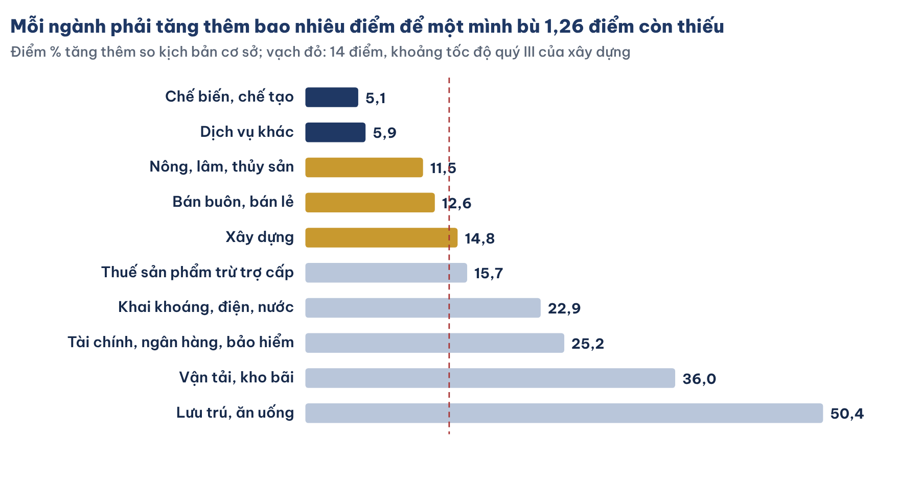
Ngành | Tỷ trọng quý IV | Mốc gần nhất | 1 điểm của ngành bằng | Cần tăng thêm để bù 1,26 | Đánh giá
Chế biến, chế tạo | 24,5% | +12,28% quý III | 0,245 điểm GDP | 5,1 điểm | Trong tầm với nếu đơn hàng về
Xây dựng | 8,5% | +14,22% quý III | 0,085 điểm GDP | 14,8 điểm | Rất khó
Khai khoáng, điện, nước | 5,5% | IIP khai khoáng +12,2%, điện +12,8% | 0,055 điểm GDP | 22,9 điểm | Không khả thi một mình
Bán buôn, bán lẻ | 10,0% | +9,85% 9 tháng | 0,100 điểm GDP | 12,6 điểm | Rất khó
Vận tải, kho bãi | 3,5% | +11,03% 9 tháng | 0,035 điểm GDP | 36,0 điểm | Không khả thi một mình
Tài chính, ngân hàng, bảo hiểm | 5,0% | +9,45% 9 tháng | 0,050 điểm GDP | 25,2 điểm | Không khả thi một mình
Lưu trú, ăn uống | 2,5% | +8,83% 9 tháng | 0,025 điểm GDP | 50,4 điểm | Không khả thi một mình
Dịch vụ khác | 21,5% | Chưa công bố riêng | 0,215 điểm GDP | 5,9 điểm | Trong tầm với nếu đơn hàng về
Nông, lâm, thủy sản | 11,0% | +4,21% quý III | 0,110 điểm GDP | 11,5 điểm | Rất khó
Thuế sản phẩm trừ trợ cấp | 8,0% | Khoảng 8% | 0,080 điểm GDP | 15,7 điểm | Không khả thi một mình

NHẬN ĐỊNH VỀ ĐỘ NHẠY
● Từ kịch bản cơ sở 11,24% lên 12,5% còn thiếu 1,26 điểm. Chỉ chế biến, chế tạo và nhóm dịch vụ khác đủ lớn để bù phần này mà tốc độ cần thêm còn trong tầm với, khoảng 5–6 điểm.
● Xây dựng là ngành chính sách đẩy nhanh nhất nhưng nhỏ: muốn một mình bù 1,26 điểm, xây dựng phải tăng thêm gần 15 điểm so với kịch bản cơ sở, gần gấp đôi tốc độ quý III.
● Các ngành dịch vụ gắn người dân (bán lẻ, lưu trú) quá nhỏ để đổi kết quả quý IV; vai trò của chúng là giữ cho tăng trưởng lan tới thu nhập, không phải kéo con số tổng.
● Điều đọng lại: 12,5% chỉ đạt được khi nhà máy, công trường và khu vực dịch vụ công cùng tăng tốc; thiếu một trong ba, mục tiêu gần như chắc chắn hụt.

Dự báo các chỉ số vĩ mô quý IV theo ba kịch bản.
Chỉ tiêu | Thực tế gần nhất | Cơ sở (55%) | Tích cực (20%) | Tiêu cực (25%)
GDP quý IV (% so cùng kỳ) | Quý III: 9,95% | 11–11,5% | 12–12,5% | 9,5–10%
GDP cả năm 2026 | 9 tháng: 9,01% | 9,6–9,7% | 9,9–10% | 9,2–9,3%
Tích lũy tài sản quý IV (I) | Quý III: +21,39% | +25–28% | +31–32% | +20–23%
Bán lẻ thực quý IV (chỉ báo gần, không phải C) | Quý III: khoảng 8,75% | 7–7,5% | 8% | 6–6,5%
IIP quý IV | Quý III: +14,8% | +10–12% | +13–14% | +7–9%
PMI bình quân quý IV | Quý III: 52,7; tháng 9: 51,9 | 50,5–51,5 | 52–53 | 49–50 (thu hẹp)
CPI tháng 12 (so cùng kỳ) | Tháng 9: 5,08% | 5,0–5,3% | 4,5–4,8% | 5,6–6,0%
CPI bình quân cả năm | 9 tháng: 4,52% | 4,6–4,7% | 4,5–4,6% | 4,8–4,9%
Lãi suất điều hành | 4,5% | Giữ 4,5% | Giữ 4,5% | Tăng lên 5,0%
Lãi suất huy động bình quân | Thực nhận 5,9–10% [BC] | Tăng thêm 0,2–0,3 điểm | Đi ngang | Tăng thêm 0,5–0,8 điểm
Giá USD ngân hàng cuối năm (so cuối 2025) | Tháng 9: -1,07% | +0,5% đến +1,5% | -0,5% đến +0,5% | +2,5% đến +3% (sát trần)
Tín dụng cả năm (so cùng kỳ) | Tháng 9: +16,69% | 16–17% | 17–18% | 14–15%
FDI giải ngân cả năm | 9 tháng: 21,07 tỷ USD | 28,5–29,5 tỷ USD | Khoảng 30 tỷ USD | 27,5–28 tỷ USD
Giải ngân đầu tư công cả năm | 9 tháng: khoảng 60% kế hoạch | 85–90% kế hoạch | Từ 95% kế hoạch | Khoảng 80% kế hoạch
Dự trữ ngoại hối | Khoảng 1,7 tháng nhập khẩu | 1,6–1,8 tháng | 1,8–2,0 tháng | 1,4–1,5 tháng
VN-Index quý IV | Quý III: -4,91% | 1.680–1.830 điểm | 1.830–1.950 điểm | 1.550–1.680 điểm

Nguồn: dự báo của TVN; thực tế gần nhất theo Cục Thống kê, Ngân hàng Nhà nước, S&P Global, HOSE. GDP cả năm tính bằng 0,722 x 9,01% + 0,278 x GDP quý IV (xấp xỉ tỷ trọng quý IV trong GDP năm); CPI bình quân bằng (4,52% x 9 + CPI bình quân quý IV x 3) / 12; công thức trong Excel, sheet Du_bao_Q4.
NHẬN ĐỊNH VỀ DỰ BÁO QUÝ IV
● Các dự báo được nối với nhau qua công thức GDP: kịch bản cơ sở giả định tiêu dùng cuối cùng tăng 7–7,5% (góp khoảng 6 điểm), xuất khẩu ròng vẫn trừ gần 4 điểm, nên tích lũy tài sản phải tăng 25–28% để GDP quý IV đạt 11–11,5%.
● Sản xuất chậm lại so với tháng 9 (IIP quý IV khoảng 10–12%, PMI quanh 51) vì đơn hàng xuất khẩu thu hẹp và tồn kho cao; lạm phát neo quanh 5% do xăng, nhà ở và học phí, làm thu nhập thực và C tiếp tục bị ép.
● Bộ ba bất khả thi quyết định lãi suất và tỷ giá: nếu Fed tăng thêm và chỉ số USD vượt 104 điểm, kịch bản tiêu cực sẽ là lãi suất điều hành lên 5%, giá USD sát trần và dự trữ giảm về 1,4–1,5 tháng nhập khẩu.
● Ba chỉ báo để chuyển kịch bản: đơn hàng xuất khẩu trong PMI quay lại trên 50 (nghiêng về tích cực), giải ngân đầu tư công dưới 75% kế hoạch cuối tháng 10 (nghiêng về tiêu cực), và CPI vượt 5,5% hai tháng liền (nghiêng về tiêu cực).

Chỉ tiêu cả năm 2026 | Lũy kế 9 tháng | Cơ sở (55%) | Tích cực (20%) | Tiêu cực (25%)
GDP (% so cùng kỳ) | 9,01% | 9,6–9,7% | 9,9–10% | 9,2–9,3%
Tiêu dùng cuối cùng (C + G) | +8,51% | +8,1–8,2% | +8,3–8,4% | +7,8–7,9%
Tích lũy tài sản (I) | +17,88% | +20–21% | +21,5–22,5% | +18,5–19,5%
Xuất khẩu hàng hóa và dịch vụ | +21,29% | +23–24% | +24–25% | +21–22%
Nhập khẩu hàng hóa và dịch vụ | +27,19% | +29–30% | +29–30% | +27–28%
Xuất khẩu hàng hóa (tỷ USD) | 434,30 | 602–608 | 608–614 | 590–598
Cán cân thương mại hàng hóa (tỷ USD) | Nhập siêu 19,42 | Nhập siêu 15–18 | Nhập siêu 11–14 | Nhập siêu 21–24
CPI bình quân | 4,52% | 4,6–4,7% | 4,5–4,6% | 4,8–4,9%
Tín dụng (so cuối năm 2025) | +11,59% (30/9) | +16–17% | +17–18% | +14–15%
FDI giải ngân (tỷ USD) | 21,07 | 28,5–29,5 | Khoảng 30 | 27,5–28
Giải ngân đầu tư công | Khoảng 60% kế hoạch | 85–90% kế hoạch | Từ 95% | Khoảng 80%
Giá USD ngân hàng (so cuối 2025) | -1,07% (tháng 9) | +0,5% đến +1,5% | -0,5% đến +0,5% | +2,5% đến +3%

Nguồn: lũy kế 9 tháng theo Cục Thống kê, Cục Hải quan, Ngân hàng Nhà nước; dự báo cả năm của TVN. Các cấu phần theo giá so sánh được ghép bằng quyền số 0,722 cho 9 tháng và 0,278 cho quý IV (xấp xỉ tỷ trọng quý IV trong năm); công thức trong Excel, sheet Du_bao_ca_nam.
Xuất nhập khẩu hàng hóa (tỷ USD) | Thực tế | Cơ sở (55%) | Tích cực (20%) | Tiêu cực (25%)
Xuất khẩu quý IV | Quý IV/2025: khoảng 126,2 [TVN tính] | 168–174 (+33–38%) | 174–180 | 156–164
Nhập khẩu quý IV | Quý IV/2025: khoảng 123,1 [TVN tính] | 165–171 | 168–172 | 160–166
Cán cân quý IV | Tháng 9: xuất siêu 1,3 | Xuất siêu 2–4 | Xuất siêu 6–8 | Nhập siêu 2–4
Xuất khẩu cả năm | 9 tháng: 434,30 (+24,5%); 2025: 475,04 | 602–608 (+27–28%) | 608–614 | 590–598
Nhập khẩu cả năm | 9 tháng: 453,72 (+36,7%); 2025: 455,01 | 619–625 (+36–37%) | 622–626 | 614–620
Cán cân cả năm | 9 tháng: nhập siêu 19,42; 2025: xuất siêu 20,03 | Nhập siêu 15–18 | Nhập siêu 11–14 | Nhập siêu 21–24
Tổng kim ngạch cả năm | 9 tháng: 888,0 (+30,4%); 2025: 930,05 | 1.220–1.235 | 1.230–1.240 | 1.205–1.218

Nguồn: Cục Hải quan, Cục Thống kê (9 tháng 2026, năm 2025); quý IV/2025 do TVN suy ra từ số cả năm 2025 và tốc độ tăng 9 tháng; dự báo của TVN. Kịch bản cơ sở giả định quý IV giữ quanh mức kim ngạch tháng 9; công thức trong Excel, sheet Du_bao_ca_nam.

Dư địa điều hành: tỷ giá, lãi suất, tài khóa.
Chỉ báo tỷ giá | Giá trị | Ghi chú
Tỷ giá trung tâm 02/10 | 25.636 VND/USD | +2,01% so cuối 2025 (30/9: 25.627)
Chỉ số giá USD trong nước tháng 9 | -1,07% so tháng 12/2025 | -1,34% so cùng kỳ; -0,69% so tháng 8 (Cục Thống kê)
Giá bán USD Vietcombank | 26.170 VND/USD | Thấp hơn trần biên độ 5% (khoảng 26.918) khoảng 2,9%
Thị trường tự do 02/10 | 25.920–25.960 VND/USD | Thấp hơn giá bán ngân hàng
DXY | khoảng 102 | Cao nhất từ tháng 4/2025, vừa hạ nhẹ sau số việc làm Mỹ yếu

Nguồn: Ngân hàng Nhà nước, Vietcombank, Cục Thống kê, báo VOV và Văn hóa (02–03/10/2026).
Góc nhìn | Lãi suất | Trừ lạm phát khoảng 4,5% | Trả lời câu hỏi
Chính sách (lãi suất điều hành) | 4,5% | Quanh 0 | Chính sách tiền tệ còn chỗ để hạ không
Người gửi tiền (lãi suất huy động) | Khoảng 5,9% ở bốn ngân hàng lớn; 9–10% thực nhận ở nhiều ngân hàng khác [BC] | Dương khoảng 1,5 đến 5 điểm | Gửi tiết kiệm có lời thật không; nên giữ tiền đồng hay vàng, USD
Người đi vay (lãi suất cho vay) | 8–10%, bình quân khoảng 10,7% | Dương khoảng 3 đến 6 điểm | Vay để đầu tư, tiêu dùng có đắt không

Chỉ tiêu tài khóa | Số liệu | Ngưỡng | Dư địa
Nợ công / GDP | 35–36% cuối 2025 (ước); kế hoạch 2026 khoảng 36–37% | Trần 60% | Còn khoảng 23–24 điểm GDP [TVN]
Nợ Chính phủ / GDP | 33–34% cuối 2025 (ước) | Trần 50% | Rộng
Nghĩa vụ trả nợ trực tiếp / thu ngân sách | 20–21% (kế hoạch 2026) | Ngưỡng cảnh báo 25% | Hẹp hơn, giới hạn thật
Kế hoạch huy động vốn của Chính phủ 2026 | 969,8 nghìn tỷ đồng, trong đó bù đắp bội chi 583,7 nghìn tỷ |  | Theo kế hoạch
Danh mục nợ | Kỳ hạn bình quân 9,1 năm, lãi suất bình quân khoảng 3,1% |  | Chi phí vay thấp
Thực hiện chi 9 tháng | 59,3% dự toán; bội thu 313,6 nghìn tỷ đồng |  | Ràng buộc là năng lực giải ngân

Nguồn: Chính phủ (báo cáo nợ công trình Quốc hội), Bộ Tài chính (kế hoạch vay, trả nợ công 2026, công bố 22/4/2026), Cục Thống kê. Dư địa đến trần là tính toán của TVN.
NHẬN ĐỊNH VỀ DƯ ĐỊA ĐIỀU HÀNH
● Tỷ giá trung tâm tăng 2,01% nhưng giá USD thực tế trên thị trường lại thấp hơn tháng 12/2025 khoảng 1,07%. Áp lực tỷ giá trên thị trường nhẹ hơn nhiều so với con số nhập siêu.
● Giả thuyết thứ nhất của chúng tôi (chưa có số liệu thanh toán nội bộ để kiểm chứng trực tiếp) là phần lớn nhập siêu không đi qua thị trường ngoại tệ trong nước: linh kiện của doanh nghiệp FDI thường được thanh toán bằng vốn và khoản vay của công ty mẹ, nên nhập khẩu tăng mà nhu cầu mua USD tại ngân hàng không tăng tương ứng.
● Nhìn từ chính sách, lãi suất thực quanh 0 và tiền tệ trông như đang nới lỏng; nhìn từ người gửi và người vay, lãi suất thực dương rõ, tức tiền đang đắt.
● Về tiền, dư địa tài khóa còn rộng: nợ công khoảng 35–37% GDP, cách trần 60% hơn 20 điểm, chi phí vay bình quân chỉ khoảng 3,1%.

Ngưỡng cảnh báo và hàm phản ứng chính sách. Chính sách quý IV sẽ không đi theo một kịch bản cố định mà phản ứng theo dữ liệu. Bảng dưới đặt các ngưỡng kích hoạt, phản ứng khả dĩ của Ngân hàng Nhà nước và Bộ Tài chính, cùng xác suất chúng tôi gán cho từng tình huống trong quý IV.
Chỉ báo | Hiện tại | Ngưỡng kích hoạt | Phản ứng chính sách khả dĩ | Xác suất (TVN)
CPI so cùng kỳ | 5,08% (T9) | Trên 5,5% hai tháng liền | Nâng lãi suất OMO 25–50 điểm cơ bản; hút ròng, phát hành tín phiếu | 25%
Tỷ giá trung tâm so cuối 2025 | +2,01% (30/9) | Trên +3% | Bán ngoại tệ kỳ hạn, nâng lãi suất liên ngân hàng, siết tín dụng rủi ro | 35%
PMI sản xuất | 51,9 (T9) | Dưới 50 | Đẩy chi ngân sách, mở rộng gói tín dụng ưu đãi, hoàn thuế nhanh | 25%
Brent | 102,25 USD (02/10) | Trên 115 USD | Giảm thuế bảo vệ môi trường xăng dầu, dùng quỹ bình ổn | 25%
Fed tăng lần hai trong năm | 3,75–4% | Họp 27–28/10 hoặc 08–09/12 | Giữ chênh lệch lãi suất, tăng bán ngoại tệ | 35%
Thỏa thuận Mỹ–Trung | Đang tạm hoãn | Không gia hạn quanh 10/11 | Đàm phán xuất xứ, kiểm soát chặt hàng trung chuyển | 30%
Giá điện bán lẻ | 2.204 đồng/kWh | Điều chỉnh 2% đến dưới 5% | CPI cộng khoảng 0,1–0,2 điểm; bù bằng giảm thuế khác | 40%
Qua đêm liên ngân hàng | 4,29% (01/10) | Trên 6% kéo dài | Bơm OMO kỳ hạn dài, áp dụng sớm trần LDR 95% | 30%

Ngày | Số liệu | Ngành | Ngưỡng đổi kịch bản
02/11/2026 | PMI tháng 10 (S&P Global) | Chế biến | Dưới 50: nghiêng Tiêu cực; trên 52: nghiêng Tích cực
06/11/2026 | IIP, bán lẻ, khách quốc tế, vốn ngân sách tháng 10 (Cục Thống kê) | Mọi khu vực | IIP dưới 10% hoặc vốn ngân sách dưới 100 nghìn tỷ đồng: hạ kịch bản
Tháng 11 | Tín dụng theo ngành quý III (Ngân hàng Nhà nước) | Tài chính, xây dựng | Tín dụng bất động sản tăng nhanh hơn dư nợ chung: rủi ro
06/12/2026 | Số liệu tháng 11 | Mọi khu vực | Tồn kho chế biến còn tăng trên 10%: Tiêu cực
06/01/2027 | GDP quý IV và cả năm 2026 | Tổng hợp | Đối chiếu dự báo

Việc phải làm trong quý IV.
Nhóm | Việc cụ thể phải làm | Chỉ tiêu đo | Thời hạn
1. Đầu tư công | Điều chuyển vốn từ dự án giải ngân dưới 50% sang dự án có khối lượng; thanh toán khối lượng hoàn thành trong 7 ngày làm việc | Giải ngân từ 130 nghìn tỷ đồng/tháng | Tháng 10–12
2. Mặt bằng, vật liệu | Cấp phép nhanh mỏ cát, đá, đất đắp; bàn giao mặt bằng cho cao tốc, sân bay, đường sắt | Khối lượng xây dựng quý IV | Tháng 10–11
3. Tài khóa | Dùng phần bội thu: chi đúng hạn, hoàn thuế giá trị gia tăng nhanh cho doanh nghiệp xuất khẩu | Hồ sơ hoàn thuế xử lý trong 6 ngày | Quý IV
4. Hãm giá năng lượng | Giảm thuế bảo vệ môi trường, thuế giá trị gia tăng với xăng dầu trong thời gian dầu trên 95 USD (TVN đề xuất) | CPI tháng từ 0,3% trở xuống | Từ tháng 11
5. Tiền tệ | Giữ lãi suất điều hành; dùng OMO kỳ hạn 28–91 ngày ổn định liên ngân hàng; áp dụng sớm trần LDR 95% | Qua đêm dưới 4,5% | Liên tục

Ngành | Việc cụ thể phải làm | Chỉ tiêu đo | Thời hạn
Xây dựng | Điều chuyển vốn từ dự án giải ngân dưới 50% sang dự án có khối lượng; thanh toán khối lượng hoàn thành trong 7 ngày làm việc; cấp phép nhanh mỏ cát, đá, đất đắp | Vốn ngân sách giải ngân từ 130 nghìn tỷ đồng mỗi tháng | Tháng 10–12
Chế biến, chế tạo | Giữ đơn hàng mùa cuối năm; hoàn thuế giá trị gia tăng cho doanh nghiệp xuất khẩu trong 6 ngày; xúc tiến thị trường EU, Trung Đông | PMI đơn hàng xuất khẩu trở lại trên 50; tồn kho chế biến tăng dưới 8% so cùng kỳ | Quý IV
Chế biến khu vực FDI | Đưa nhanh dự án đã cấp phép vào vận hành; xử lý thủ tục đất đai, phòng cháy chữa cháy | FDI thực hiện quý IV từ 8 tỷ USD | Quý IV
Bán buôn, bán lẻ; lưu trú, ăn uống | Chương trình khuyến mại tập trung cuối năm; giảm phí; thuận lợi thị thực cho mùa cao điểm | Bán lẻ thực quý IV từ 10%; khách quốc tế từ 2,4 triệu lượt mỗi tháng | Tháng 11–12
Tài chính, ngân hàng | Đẩy giải ngân gói ưu đãi 409.000 tỷ đồng cho doanh nghiệp nhỏ, hạ tầng, nhà ở xã hội | Tín dụng cả năm 16–17%; dư nợ kinh doanh bất động sản không tăng nhanh hơn dư nợ chung | Quý IV
Điện | Bảo đảm điện cho cao điểm sản xuất cuối năm; bù phần thủy điện giảm ở các tỉnh miền núi | Không cắt giảm điện cho sản xuất | Tháng 10–12
Dịch vụ khác (bất động sản, hành chính) | Tháo gỡ dự án bất động sản tồn đọng; rút ngắn thủ tục cấp phép | Số dự án được tháo gỡ và vốn được khơi thông | Quý IV
Nông, lâm, thủy sản | Tiêu thụ lúa thu đông, cây ăn quả; ổn định giá vật tư đầu vào | Thu nhập lao động nông nghiệp quý IV không thấp hơn quý III | Quý IV

Ảnh hưởng theo ngành nghề, quý IV và đầu năm 2027.
Nhóm | Ngành nghề | Vì sao | Lao động tiêu biểu
Được kéo lên | Xây dựng; thép, xi măng, vật liệu; cảng, logistics | Đi cùng đầu tư công dồn cuối năm | Thợ công trường, tài xế vận tải
Giữ nhịp, phụ thuộc bên ngoài | Chế biến điện tử FDI; dầu khí; nông nghiệp | Đơn hàng điện tử, giá dầu, giá nông sản | Công nhân điện tử, người làm nông
Chịu sức ép | Dệt may, da giày; bất động sản; lưu trú, ăn uống, bán lẻ | Thuế Mục 301, vốn vay đắt, thu nhập thực chậm | Chủ quán nhỏ, lao động dệt may

Đánh giá kinh tế ngành của TVN & Partners, không phải khuyến nghị mua bán cổ phiếu.

Nhìn sang năm 2027.
Cấu phần (đóng góp, điểm %) | Cơ sở | Tích cực | Tiêu cực
C: tiêu dùng hộ (tăng 7,5% / 8% / 6%) | +5,3 | +5,6 | +4,2
G: tiêu dùng Nhà nước | +0,5 | +0,5 | +0,4
I: tích lũy tài sản (tăng 10% / 11% / 6%) | +3,3 | +3,6 | +2,0
NX: xuất khẩu ròng | -1,5 | -1,3 | -0,5
GDP 2027 | khoảng 7,6% | khoảng 8,4% | khoảng 6,1%

Nguồn: TVN ước tính theo quyền số năm 2026; các tốc độ tăng là giả định của từng kịch bản, không phải dự báo điểm. Tham chiếu: ADB dự báo 2027 khoảng 7,6%.
Nhóm ngành | Năm 2027 (TVN, định tính) | Mối nối
Chế biến, chế tạo | Chậm lại trước vì nền cao và phải xả kho; giá trị giữ lại có thể dày lên khi nhà máy FDI mới làm thành phẩm | Giá trị chỉ tăng bằng 80% tốc độ sản lượng quý III
Xây dựng | Vẫn là động cơ vì đầu tư công tiếp tục, không còn cú dồn vốn cuối năm | 40% kế hoạch vốn dồn quý IV/2026
Lưu trú, ăn uống, bán lẻ | Hồi phục chậm theo nhịp thu nhập thực; Tết năm nào cũng ở quý I nên không đổi mức tăng so cùng kỳ | Thu nhập thực chỉ tăng khoảng 4,9%
Khai khoáng, dầu khí | Theo giá dầu | Phần tăng có tính chu kỳ

NHẬN ĐỊNH VỀ NĂM 2027
● Theo công thức, năm 2027 chậm lại chủ yếu vì I không thể giữ nhịp tăng trên 20% như quý III/2026, trong khi C bị giới hạn bởi thu nhập và lãi suất; NX bớt âm khi các nhà máy FDI mới chuyển từ nhập linh kiện sang xuất thành phẩm. Kịch bản cơ sở khoảng 7,6% là bình thường hóa sau một năm vượt tiềm năng, không phải suy giảm.
● GDP 2027 nhiều khả năng về vùng 7–8%, kịch bản cơ sở khoảng 7,6% (ADB cũng dự báo khoảng 7,6%): đây là bình thường hóa sau một năm chạy vượt sức, không phải suy giảm; biến số quyết định vẫn là chu kỳ điện tử toàn cầu.

KẾT LUẬN
● Kịch bản cơ sở của hai cách đo trùng nhau: quý IV khoảng 11–11,5%, cả năm khoảng 9,6%; trần thực tế quanh 9,9–10%, nên xác suất quý IV đạt 12,5% chỉ khoảng 15–20%. Năm 2027 về vùng 7–8%.

08 Hàm ý cho nhà đầu tư
CÂU HỎI CỦA CHƯƠNG
● Kinh tế tăng nhanh nhất ba năm, vì sao VN-Index lại giảm, và nhà đầu tư nên làm gì?

AI MUA · PHÍA CHI TIÊU  ● Cấu phần còn lực: đầu tư công và nhà máy FDI (I), xuất khẩu (X) khi đơn hàng giữ được  ● Cấu phần yếu: tiêu dùng của hộ sống bằng lương và vay mua nhà | AI LÀM RA · PHÍA SẢN XUẤT  ● Ngành đi cùng đầu tư công có lợi thế: xây dựng, vật liệu, cảng, logistics  ● Ngành dựa vào sức mua số đông và tín dụng bất động sản chịu sức ép

LỜI GIẢI CHO NGHỊCH LÝ
● Lời giải cho nghịch lý mở đầu nằm ở chỗ thị trường không định giá tốc độ tăng trưởng, mà định giá điều kiện tài chính và chất lượng tăng trưởng.
● Lợi nhuận vẫn tăng, nhưng lãi suất thực nhận 9–10%, lợi suất trái phiếu đi lên và rủi ro tỷ giá khiến mỗi đồng lợi nhuận được trả giá thấp hơn; cộng thêm những câu hỏi về hai nền kinh tế, tồn kho và lan tỏa yếu mà báo cáo đã chỉ ra.
● Vì vậy, thị trường chỉ đổi chiều bền vững khi điều kiện tài chính dịu đi hoặc chất lượng tăng trưởng được chứng minh, chứ không phải khi có thêm một con số GDP đẹp.
● Chuyển các phát hiện theo công thức GDP thành định hướng: ngành đi cùng I đang tăng nhanh (vật liệu xây dựng, thép, cảng, logistics gắn đầu tư công) có lợi thế; ngành dựa vào C của số đông và vào vay mua nhà (bất động sản, bán lẻ hàng giá trị lớn) chịu sức ép từ thu nhập chậm và lãi suất cao; ngành xuất khẩu thâm dụng lao động chịu sức ép kép từ NX và thuế Mục 301.

Hiểu nhanh. Lợi suất trái phiếu Chính phủ là mức lãi gần như không rủi ro. Cổ phiếu chỉ hấp dẫn khi lợi nhuận kỳ vọng cao hơn mức đó đủ bù rủi ro; khoảng cách này gọi là phần bù rủi ro cổ phiếu. P/E 15 lần nghĩa là lợi suất lợi nhuận khoảng 6,7% mỗi năm.
Chỉ tiêu | Giá trị | Ghi chú
VN-Index đóng cửa 02/10/2026 | 1.737,71 điểm | -0,66% trong phiên; -2,66% trong tuần
VN-Index cuối quý II (30/6) và cuối quý III (30/9) | 1.860,01 và 1.768,62 | Quý III -4,91%
VN-Index so cuối 2025 (1.784,49) | -2,62% | Từ đầu năm
VN30 / HNX-Index (02/10) | 1.875,99 / 266,75 | VN30 -3,22% trong tuần
Giá trị giao dịch phiên 02/10 | 19.176 tỷ đồng | Khối lượng 829,3 triệu cổ phiếu
Khối ngoại tuần 28/9–02/10 | Bán ròng 4.945,7 tỷ trên HOSE | Toàn thị trường -1.662,3 tỷ nhờ giao dịch đột biến UPCoM
Đường trung bình VN-Index | MA20 1.797; MA50 1.773; MA200 1.796 | Chỉ số nằm dưới cả ba đường
Hỗ trợ / kháng cự | 1.700 và 1.668 / 1.800 và 1.854 | 1.668 là đáy 60 phiên
Lợi nhuận toàn thị trường quý III (MBS dự báo) | +25% so cùng kỳ | Định giá co lại khi chỉ số giảm
Trái phiếu doanh nghiệp đáo hạn 4 tháng cuối năm | Khoảng 95.000 tỷ đồng | Tập trung bất động sản, ngân hàng

Nguồn: Vietstock, Dân trí, Công Luận, Thời báo Tài chính Việt Nam (phiên 02/10/2026); giá và đường trung bình từ dữ liệu VNDIRECT, TVN & Partners tính.
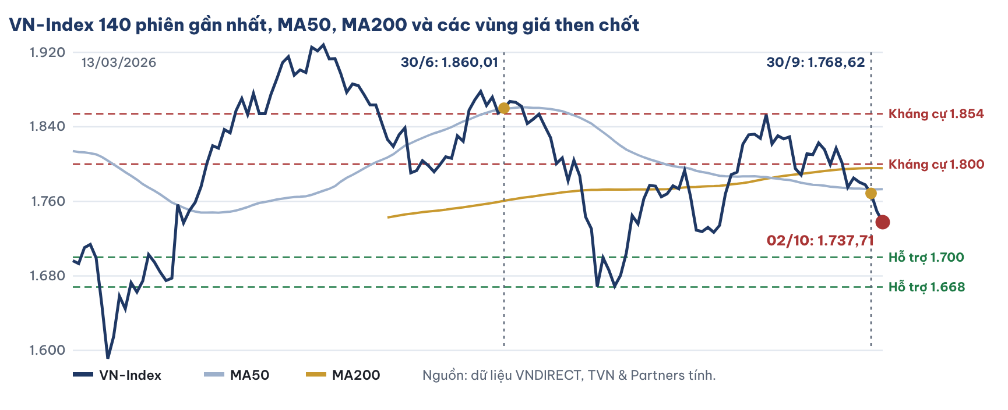
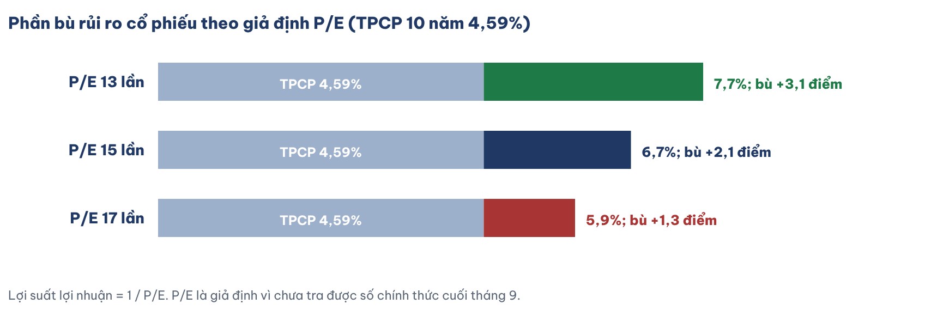
Giả định P/E VN-Index | Lợi suất lợi nhuận (1/PE) | Lợi suất TPCP 10 năm | Phần bù rủi ro cổ phiếu
13 lần | 7,7% | 4,59% | +3,1 điểm
15 lần | 6,7% | 4,59% | +2,1 điểm
17 lần | 5,9% | 4,59% | +1,3 điểm

Nguồn: lợi suất TPCP 10 năm 4,59% (TradingView, 02/10/2026; đã tăng khoảng 0,5 điểm trong tháng). Chúng tôi chưa tra được P/E chính thức cuối tháng 9 nên trình bày theo các giả định. Lộ trình giải ngân của quỹ theo FTSE: tỷ trọng lũy kế khoảng 10%, 30%, 65%, 100% qua bốn đợt từ 9/2026 đến 9/2027 (VFS).
NHẬN ĐỊNH VỀ ĐỊNH GIÁ
● Lợi suất trái phiếu Chính phủ 10 năm đã lên khoảng 4,59%, tăng khoảng 0,5 điểm trong một tháng, làm cổ phiếu kém hấp dẫn tương đối hơn.
● Nếu P/E thị trường quanh 15 lần, phần bù rủi ro cổ phiếu chỉ khoảng 2 điểm, mỏng so với rủi ro tỷ giá và lạm phát hiện tại.
● Dòng vốn thụ động theo nâng hạng FTSE vào theo bốn đợt tới tháng 9/2027, nên không thể kỳ vọng một lực mua lớn ngay trong quý IV.
● Thị trường cần lợi nhuận quý III thật sự tốt, hoặc lợi suất trái phiếu hạ nhiệt, mới có nền định giá cho một nhịp tăng bền.

DỰ BÁO VN-INDEX
● Quý IV, theo kịch bản cơ sở, VN-Index dao động trong vùng 1.680–1.830 điểm và đóng quý quanh 1.780 điểm.
● Theo giá đóng cửa 02/10, vùng hỗ trợ ngắn hạn là 1.700–1.770 điểm; sau năm phiên giảm liên tiếp tính đến ngày đó, một nhịp hồi kỹ thuật là có thể, nhưng xu hướng chỉ cải thiện khi chỉ số vượt lại 1.800 điểm.

Thẻ điểm tám nhóm ngành.
Nhóm ngành | Chủ yếu là | Phần trong mức tăng 9 tháng 2026 | 2025 | Xu hướng | Quý IV/2026 | Độ bền (1–5)
Chế biến, chế tạo | FDI (điện tử); trong nước (thép, thực phẩm) | 33,85% | 31,73% | Tăng tốc | Phụ thuộc đơn hàng; tồn kho +11,9% | 3
Xây dựng | Trong nước | 8,23% | 7,99% | Tăng tốc | Được đầu tư công kéo lên | 3
Khai khoáng, điện, nước | Nhà nước | 7,54% | 3,33% | Tăng tốc | Theo giá dầu và nhà máy | 2
Thương mại, vận tải | Trong nước | 19,20% | 19,64% | Giữ nhịp | Theo hàng hóa của nhà máy | 4
Tài chính, ngân hàng | Trong nước | 5,27% | 5,16% | Giữ nhịp | Theo tín dụng 16–17% | chưa chấm
Nông, lâm, thủy sản | Hộ gia đình | 5,35% | 5,35% | Giữ nhịp | Ổn định, thu nhập thấp | 4
Lưu trú, ăn uống | Trong nước | 2,69% | 3,50% | Chậm lại | Chạm trần thu nhập thực | 3
Dịch vụ công, bất động sản | Nhà nước, tư nhân | 17,87% | 23,29% | Chậm lại | Chi thường xuyên chậm, nhà ở trầm | chưa chấm

Nguồn: Cục Thống kê (phần trong mức tăng); xu hướng, quý IV và độ bền là đánh giá của TVN & Partners. Thương mại, vận tải gộp bán buôn, bán lẻ (11,99%) và vận tải, kho bãi (7,21%).
NHẬN ĐỊNH VỀ THẺ ĐIỂM NGÀNH
● Ba nhóm tăng tốc làm ra 49,62% mức tăng 9 tháng nhưng độ bền chỉ 2–3 trên 5; nhóm dịch vụ công, bất động sản mất 5,42 điểm phần đóng góp, giảm mạnh nhất.

Lãi suất và tỷ giá đi vào từng ngành.
Ngành | Khi lãi suất tăng | Khi tiền đồng mất giá
Bất động sản | Chịu nặng: vay mua nhà 14–16% | Chịu thiệt nếu nợ USD
Xây dựng | Chịu: vốn lưu động đắt | Vật liệu nhập đắt hơn
Bán lẻ | Chịu: mua trả góp chậm | Hàng nhập đắt hơn
Dệt may, thủy sản, gỗ | Ít | Được lợi về giá bán
Điện tử khu vực FDI | Ít | Ít: mua linh kiện và bán thành phẩm đều bằng USD
Ngân hàng | Biên lãi tăng, nợ xấu tăng | Rủi ro với khách hàng nợ USD

NHẬN ĐỊNH VỀ LÃI SUẤT, TỶ GIÁ THEO NGÀNH
● Chìa khóa lãi suất quý IV nằm ở Fed: khi Fed tăng tiếp, ngành dùng nhiều vốn vay chịu trước, còn ngành xuất khẩu của doanh nghiệp Việt (dệt may, thủy sản, gỗ) có chút lợi về giá khi tiền đồng yếu đi.
● Điện tử khu vực FDI ít chịu tác động vì đầu vào và đầu ra cùng bằng USD; cú sốc tỷ giá vì vậy dồn lên khu vực trong nước, nơi đang nhập siêu 34,28 tỷ USD.

Khuyến nghị cổ phiếu.
Mã | Hành động | Vùng giá | Mục tiêu | Cắt lỗ | Thời gian | Luận điểm vĩ mô | Rủi ro
GMD | Mua mới | 74–78 | 88 | 71 | Quý IV | Kim ngạch xuất nhập khẩu 9 tháng 888,02 tỷ USD, +30,4%; giá 77,6 trên MA200 72,6 | Thương mại toàn cầu chậm, cước giảm
HPG | Mua mới | 19,5–20,5 | 23,5 | 18,8 | Quý IV | Đầu tư công quý IV phải gấp 1,8–2 lần; giá 20,05 tại đáy 60 phiên | Giải ngân chậm, giá còn xu hướng giảm
BSR | Nắm giữ | Trên 29 | 35 | 27,5 | 1–2 tháng | Brent quanh 102 USD; giá 30,45 trên MA50 27,4 | Dầu đảo chiều nếu Hormuz hạ nhiệt
CTG | Nắm giữ | 28,8–30 | 34 | 27,8 | Quý IV | Tín dụng +16,69% so cùng kỳ; gói ưu đãi 409.000 tỷ | Biên lãi bị ép do huy động khó giảm
MWG | Nắm giữ | 70–74 | 82 | 67 | Quý IV | Tiêu dùng cuối cùng quý III +8,96%, bán lẻ 9 tháng +13,4% | Sức mua chậm nếu CPI tiếp tục cao
KBC | Đứng ngoài | Chờ vượt 27 | – | – | – | FDI đăng ký +76,4% nhưng giá 25,2 dưới MA200 31,1 | Lãi suất cao, pháp lý đất đai
VCG | Đứng ngoài | Chờ vượt 15,2 | – | – | – | Hưởng lợi đầu tư công nhưng giá 13,3 giảm 28% từ 30/6 | Xu hướng giảm mạnh, chưa có điểm đảo chiều

Hiệu lực: khuyến nghị cho quý IV/2026; giá đóng cửa ngày 02/10/2026 theo dữ liệu VNDIRECT, đơn vị nghìn đồng; số liệu vĩ mô cập nhật tới 04/10/2026.
Miễn trừ: Bảng khuyến nghị là quan điểm tham khảo của TVN & Partners dựa trên phân tích vĩ mô, không phải lời mời mua bán chứng khoán. Nhà đầu tư tự chịu trách nhiệm với quyết định của mình.
NHẬN ĐỊNH
● Thị trường chứng khoán đang phản ánh điều kiện tài chính nhiều hơn là tăng trưởng, nên VN-Index giảm 4,91% trong quý III dù kinh tế tăng tốc.
● Áp lực đến từ khối ngoại bán ròng mạnh sau khi Fed tăng lãi suất và DXY lên đỉnh từ tháng 4/2025, cộng với thanh khoản liên ngân hàng biến động cuối quý.
● Chỉ số đang nằm dưới cả MA20, MA50 và MA200, nên chiến lược phù hợp là chọn lọc theo câu chuyện vĩ mô thay vì mua đại trà.
● Nhóm có luận điểm rõ nhất cho quý IV là cảng, logistics, thép và vật liệu gắn với đầu tư công, lọc hóa dầu khi dầu còn cao, cùng bán lẻ hàng thiết yếu nếu kích cầu cuối năm được triển khai, dù sức mua của số đông còn yếu.
● Lợi nhuận quý III được dự báo tăng khoảng 25% trong khi chỉ số giảm. Thị trường đang hạ hệ số định giá vì lợi suất trái phiếu tăng, rủi ro tỷ giá và nghi ngờ về chất lượng tăng trưởng, chứ không phải vì lợi nhuận xấu đi.
● Chúng tôi không tra được hệ số P/E cập nhật cuối tháng 9 từ nguồn tin cậy nên không nêu số; điểm cần nhớ là định giá đã rẻ hơn đầu năm vì lợi nhuận tăng còn giá giảm.

KẾT LUẬN
● Thị trường không định giá tốc độ tăng trưởng mà định giá điều kiện tài chính và chất lượng tăng trưởng; ngành đi cùng đầu tư công có lợi thế, ngành dựa vào sức mua số đông và vay mua nhà chịu sức ép. Giữ tư thế phòng thủ, chỉ nâng tỷ trọng khi đơn hàng, tồn kho và lãi suất cho tín hiệu cải thiện.

✓ Tổng hợp và phụ lục
BA ĐIỀU ĐỌNG LẠI
● Quý III tăng 9,95% nhờ nhà máy và công trường; hai cách đo cùng xác nhận, nhưng tăng trưởng hẹp hơn năm trước.
● Sản lượng đi nhanh hơn giá trị, năng suất đi nhanh hơn thu nhập: phần giá trị mới chảy nhiều về vốn và về nước ngoài.
● Quý IV phụ thuộc hai biến số đo được hằng tháng: đơn hàng của nhà máy (PMI ngày 02/11) và vốn ngân sách giải ngân (số liệu ngày 06/11).

Xem tiếp trên dashboard và clip.
  Dashboard vĩ mô và clip phía sản xuất  https://jukytwo.github.io/vimo/ |   Clip phía chi tiêu trên YouTube  https://youtu.be/A37MnmmNJIc

Thuật ngữ cho người đọc mới.
Thuật ngữ | Giải thích bằng lời thường
GDP | Tổng giá trị hàng hóa, dịch vụ cuối cùng làm ra trong nước trong một kỳ
Giá so sánh / giá hiện hành | Giá so sánh đã loại yếu tố giá để đo tăng trưởng thật; giá hiện hành là giá thực tế từng năm
C, G, I, NX | Tiêu dùng hộ gia đình, tiêu dùng Nhà nước, tích lũy tài sản, xuất khẩu trừ nhập khẩu
IIP | Chỉ số sản xuất công nghiệp, so với cùng kỳ năm trước
PMI | Chỉ số khảo sát nhà quản trị mua hàng; trên 50 là mở rộng so với tháng trước
CPI, lạm phát cơ bản | Giá cả chung; giá nền sau khi loại các mặt hàng biến động mạnh
Lương thực tế | Lương sau khi trừ lạm phát, phản ánh sức mua thật
ICOR | Số đồng vốn cần để tạo thêm một đồng GDP
Cường độ tín dụng | Số đồng vay ngân hàng đi kèm mỗi đồng GDP tăng thêm
FDI đăng ký / giải ngân | Cam kết đầu tư / tiền đầu tư đã thực sự vào
Tỷ giá trung tâm | Mức tỷ giá Ngân hàng Nhà nước công bố hằng ngày làm gốc cho biên độ giao dịch
Dự trữ ngoại hối | Lượng ngoại tệ Ngân hàng Nhà nước nắm giữ, tính theo số tháng nhập khẩu
Lãi suất thực | Lãi suất trừ lạm phát
OMO | Nghiệp vụ thị trường mở: Ngân hàng Nhà nước bơm hoặc hút tiền ngắn hạn với các ngân hàng
Tăng trưởng tiềm năng | Tốc độ nền kinh tế có thể tăng lâu dài mà không gây lạm phát hay mất cân đối
Phần bù rủi ro cổ phiếu | Lợi suất lợi nhuận của cổ phiếu trừ lợi suất trái phiếu Chính phủ
Giá trị tăng thêm | Giá trị làm ra của một ngành (kể cả hàng chưa bán) trừ phần nguyên liệu, linh kiện, dịch vụ mua của ngành khác; tổng giá trị tăng thêm cộng thuế sản phẩm là GDP.
Đóng góp vào tăng trưởng | Phần trăm mức tăng tổng giá trị tăng thêm do một ngành tạo ra (Cục Thống kê); TVN quy ra điểm phần trăm GDP sau khi tách thuế sản phẩm.
Năng suất lao động | Giá trị tăng thêm trên mỗi người lao động; ở đây tính theo tốc độ: tăng giá trị tăng thêm so tăng việc làm.
Co giãn điện | Tốc độ tăng điện chia tốc độ tăng GDP; trên 1 nghĩa là tăng trưởng tiêu tốn nhiều điện hơn.
Thuế sản phẩm trừ trợ cấp | Thuế giá trị gia tăng, thuế nhập khẩu, tiêu thụ đặc biệt... trừ trợ cấp sản phẩm; khối thứ tư của GDP phía sản xuất.
Chênh lệch thống kê | Phần chênh giữa GDP đo bằng phía sản xuất và tổng các cấu phần phía chi tiêu; luôn tồn tại vì hai phía dùng nguồn số liệu khác nhau.
Tồn kho và tài sản quý | Hai phần của tích lũy tài sản ngoài nhà xưởng, máy móc: hàng làm ra chưa bán, và vàng, đồ quý giá mua để giữ giá trị.
Thu nhập bình quân và lương làm công | Thu nhập bình quân tính cho mọi người có việc làm, kể cả tự làm; lương làm công chỉ tính người làm thuê hưởng lương.
Tự sản, tự tiêu | Làm ra sản phẩm chủ yếu để gia đình dùng, không bán; không tính là có việc làm hưởng lương.

Lịch theo dõi và cập nhật dữ liệu.
Thời điểm (dự kiến) | Dữ liệu | Cấu phần GDP | Có thể làm thay đổi kết luận nào
Đầu tháng 11 và đầu tháng 12 | PMI sản xuất tháng 10, 11 (S&P Global) | NX, I | Đơn hàng xuất khẩu trên 50 thì nâng xác suất kịch bản tích cực
Đầu tháng 11, 12 và tháng 1/2027 | IIP, CPI, bán lẻ, xuất nhập khẩu tháng 10–12 (Cục Thống kê) | C, I, NX | Lạm phát vượt 5,5% hai tháng liền là ngưỡng cảnh báo; bán lẻ thực cho biết C quý IV
Cuối tháng 10 | Tiến độ giải ngân đầu tư công (Bộ Tài chính) | I | Dưới 75% kế hoạch thì quý IV khó đạt kịch bản cơ sở
Tháng 10–11 | Tín dụng theo ngành, nợ xấu bất động sản quý III (Ngân hàng Nhà nước) | C, I | Cập nhật bảng tín dụng và phép thử nợ xấu
Quanh 10/11/2026 | Thỏa thuận tạm hoãn thuế Mỹ–Trung hết hạn | NX | Siết hàng trung chuyển thì rủi ro với nhóm điện tử tăng
Các kỳ họp FOMC còn lại năm 2026 | Quyết định lãi suất của Fed | C, I, NX qua lãi suất và tỷ giá | Fed tăng thêm thì kịch bản bộ ba nghiêng về nhường thêm lãi suất
Đầu tháng 1/2027 | GDP quý IV và cả năm 2026 (Cục Thống kê) | C, G, I, NX | Đối chiếu toàn bộ dự báo của báo cáo

Thời điểm là dự kiến theo lịch công bố thường lệ của các cơ quan; ngày chính xác cần đối chiếu khi đến kỳ.
Nguồn: Cục Thống kê, Ngân hàng Nhà nước, Bộ Tài chính, S&P Global, Hải quan; điểm % đóng góp, năng suất, tồn kho ước tính, kịch bản quý IV và cả năm là tính toán của TVN & Partners, công thức trong tệp Excel kèm theo.
TVN & PARTNERS · Kiến tạo giá trị, nâng tầm niềm tin.
 | TVN & Partners  Hotline 0936 090 649 · 093 800 4541 · Website https://tvnpartners.com.vn/  Email vu.ntn@tvnpartners.com.vn  Địa chỉ Số 5 Lô X Đường 61, KĐC Tân Quy Đông, KP 35, Phường Tân Hưng, TP HCM | Nhóm Zalo TVN
Báo cáo do TVN & Partners thực hiện dựa trên số liệu công bố chính thức và nguồn tin được ghi rõ tại từng mục. Các ước tính, dự báo là quan điểm của chúng tôi tại ngày phát hành và có thể thay đổi. Báo cáo chỉ nhằm mục đích tham khảo, không phải lời mời mua bán chứng khoán hay khuyến nghị đầu tư cá nhân.

